ZoomText
사용 설명서

Freedom Scientific, Inc.
www.FreedomScientific.com
440945-001 Rev G

저작권
Fusion
Copyright © 2023, Freedom Scientific, Inc. All Rights Reserved.
ZoomText 화면확대기
Copyright © 2023, Freedom Scientific, Inc. All Rights Reserved.
ZoomText 화면확대기/리더
Copyright © 2023, Freedom Scientific, Inc. All Rights Reserved.
ZoomText User Guide
Copyright © 2023, Freedom Scientific, Inc. All Rights Reserved.
이 소프트웨어나 문서를 무단으로 복사, 복제, 판매 또는 배포하는 것은 미국연방 저작권법을 위반하는 것입니다. Freedom Scientific, Inc.의 명시적인 서면 동의 없이는 이 출판물의 어떤 부분도 어떤 방식으로든 복제, 전송, 검색 시스템에 저장하거나 어떤 언어로도 번역할 수 없습니다.
상표
ZoomText 및 xFont는 Freedom Scientific, Inc.의 등록 상표입니다.
Fusion, ZoomText 화면확대기 및 ZoomText 화면확대기 / 리더는 Freedom Scientific, Inc.의 상표입니다.
Microsoft and Windows는 Microsoft Corporation의 등록 상표입니다.
Sentinel 은 SafeNet, Inc. 사의 등록상표입니다.
2023년 6월
Freedom Scientific, Inc.

목차
목차 3
ZoomText에 오신 것을 환영합니다. 1
화면확대기 특성 3
확대기/리더 기능 5
ZoomText 시작하기 7
ZoomText 설치하기 12
시스템 요구사항 13
1 단계—ZoomText 설치 14
2단계—ZoomText 시작하기 15
3단계—ZoomText 인증하기 16
4단계—ZoomText 업데이트 18
음성 추가하기 19
시작 마법사 이용하기 20
ZoomText 제거하기 21
ZoomText 실행하기 22
ZoomText 시작하기 23
ZoomText 활성화 및 비활성화 24
ZoomText 에서 Caps Lock 키 사용 25
ZoomText 종료하기 26
ZoomText 도움말 얻기 27
윈도우즈 로그온 및 보안모드 지원 30
ZoomText 사용자 인터페이스 33
ZoomText 툴바 34
빠른 액세스 바 36
명령어 키 45
명령어 키의 종류 46
ZoomText 중요 명령어 키 48
명령어 키 대화상자 50
레이어드 키 배너 54
단축키 충돌 해결 56
터치스크린 지원 57
터치 스크린에서 ZoomText 사용하기 58
ZoomText 터치 아이콘 사용하기 59
터치 제스처를 사용하여 ZoomText 기능에 액세스하기 62
화면확대기 특성 66
화면확대기 툴바 탭 67
확대 및 축소 69
1배 확대 사용하기 74
확대된 뷰 스크롤하기 75
확대 창 77
하나 또는 다중 모니터에서 실행하기 78
확대 창 선택하기 79
확대 창 조절하기 87
테더링 뷰 88
고정 보기 93
오버뷰 모드 및 뷰 로케이터 사용하기 101
다중 모니터 관리 104
다중 모니터 옵션 105
다중 모니터 지원 하드웨어 108
모니터 구성설정 권장사항 109
다중 모니터 지원을 위한 디스플레이 구성 110
변경 사항을 표시를 위한 자동 조정 112
다중 모니터의 특성 동작 113
다중 모니터 문제해결 114
화면 강화 116
색상 강화 117
포인터 강화 121
커저 강화 125
포커스 강화 129
스마트 전도 사용하기 133
내비게이션 설정 134
추적하기 135
정렬 138
마우스 141
패닝 144
리더 기능 146
리더 도구 모음 탭 147
ZoomText 음성 149
음성 활성화 및 비활성화 150
음성 속도 조절하기 151
음성 설정 152
텍스트 처리 156
힌트 159
오디오 162
에코 164
키보드 에코 165
마우스 에코 168
프로그램 에코 171
세부 정보 173
앱리더 176
앱리더 읽기 모드 177
텍스트 보기 환경 179
엡리더 시작 및 사용 182
앱 보기 설정 186
텍스트 보기 설정 189
공유 설정 193
읽기 영역 196
읽기 영역 만들기, 편집, 삭제 197
읽기 영역 사용하기 200
읽기 영역 도구 모음 202
읽기 영역 설정 203
텍스트 커서로 읽기 207
말하기 명령어 210
도구 기능 212
도구 툴바 탭 213
검색기 214
ZoomText 카메라 223
백그라운드 리더 233
ZoomText 녹음기 237
구성설정 241
기본 구성설정 242
구성설정 파일 저장 및 불러오기 243
구성설정 단축키 244
응용프로그램 설정 245
우선사항 설정 248
프로그램 선호 249
사용자 인터페이스 선호 254
평활화 우선설정 257
레거시 읽기 기본 설정 261
ZoomText 종류 선택 263
ZoomText 명령어 264
앱리더 명령어 265
백그라운드 리더 명령어 267
카메라 명령어 269
검색기 명령어 271
레이어드 키 명령어 모드 273
화면확대기 명령어 274
프로그램 명령어 276
리더 명령어 277
읽기 영역 명령어 279
녹음기 명령어 281
말하기 명령어 282
스크롤 명령어 284
지원 명령어 286
텍스트 커서 명령어 288
확대창 명령어 290
ZoomText 지원 292
시스템 정보 293
오류 보고 294
도구 (지원) 297
FS 지원 도구 298
원격 데스크톱 300
Fix-It 명령어 302
디스플레이 어댑터 303
ZoomText 온라인 지원 305
ZoomText 정보 306
스크립팅 308
스크립트와 스크립트 언어란? 310
ZoomText 스크립트 쓰기 311
스크립트 등록하기 312
스크립트 관리하기 316
스크립트 단축키 320
스크립트 작성자를 위한 스크립팅 설명서 321
인덱스 322

1장

ZoomText에 오신 것을 환영합니다.
ZoomText는 저시력 컴퓨터 사용자가 Windows 데스크톱, 노트북 및 태블릿 장치에서 모든 것을 보고 듣고 사용할 수 있도록 해주는 강력한 컴퓨터 액세스 솔루션입니다. ZoomText는 원하는대로 모든 것을 확대, 강화 및 읽을 수 있게 해주는 도구를 제공하므로 컴퓨터를 최대한 활용할 수 있습니다.
ZoomText는 두가지 버전으로 사용하실 수 있습니다.:ZoomText 확면확대기와 ZoomText 확면확대기/리더.
- ZoomText 화면확대기는 컴퓨터 화면의 모든 것을 확대하고 향상시키는 완벽한 화면 확대 도구 세트를 제공합니다
- ZoomText 화면확대기 / 리더는 ZoomText 화면확대기의 모든 기능과 저시력 사용자를 위해 맞춤 설정된 화면 및 문서 읽기 도구 세트를 제공합니다. ZoomText 리더는 학습 장애, 읽기 결핍 및 기타 난독증이 있는 개인에게도 적합합니다.
두 버전의 ZoomText는 연령과 숙련도에 관계없이 가정, 학교 및 직장에서 독립성, 생산성 및 성공을 제공한다는 목표로 설계되었습니다.

화면확대기 특성
ZoomText 화면확대기는 컴퓨터 화면의 모든 것을 확대하고 향상시키는 고급 화면 확대 프로그램입니다.
ZoomText 화면확대기 기능은 다음과 같습니다 :
- 탄력성있는 확대. ZoomText는 최대 배율 60배까지 확대를 제공합니다. 확대레벨은 1 배에서 8 배까지는 1 배씩, 10 배에서 16 배까지는 2 배씩, 20 배에서 36 배까지는 4 배씩, 42 배에서 60 배까지는 6 배씩 그리고 1.2 배, 1.4 배, 1.6 배, 1.8 배, 2.5배, 3.5배 및 4.5배의 확대배율을 포함합니다. 모든 확대 레벨, 선호하는 확대레벨만, 또는 정수레벨만 중에서 선택하여 사용할 수 있습니다.
- 강력한 확대 보기창. ZoomText는 단일 및 다중 모니터 구성에 대해 다양한 확대 보기창 유형을 제공하므로 필요에 따라 확대 뷰를 구성 할 수 있습니다.
- 향상된 평활화. 두 가지 유형의 향상된 평활화인 xFont® 및 기하학적 평활화를 사용하면 모든 확대 레벨에서 텍스트와 그래픽 (사진 포함)이 선명하고 읽기 쉽게 보여집니다.
- 다중 모니터 지원 ZoomText의 다중 모니터 지원을 사용하면 다양한 방법으로 더 많은 정보를 볼 수 있습니다. ZoomText의 고유 한 MultiView 모드 인 MultiView Local 및 MultiView Global (특허 출원 중)을 사용하면 여러 응용 프로그램을 보거나 동일한 응용 프로그램에서 여러 위치를 동시에 볼 수 있습니다.
- 강화된 스크린 색상. 혁신적인 색상 컨트롤은 화면 선명도를 개선하고 눈의 피로를 줄여줍니다. 특수 효과에는 색상 물들임, 이중색상 모드 및 특정 색상 교체가 포함됩니다.
- 눈에띄는 포인터와 커저. 크기와 색상 강화를 사용하여 마우스 포인터를 쉽게 볼 수 있습니다. 마우스 포인터와 텍스트 커저 주변의 특별한 표시기를 사용하여 쉽게 찾고 따라갈 수 있습니다.
- 포커스 강화. 포커스 강화 기능을 사용하면 메뉴, 대화 상자 및 기타 응용 프로그램 컨트롤을 탐색 할 때 컨트롤 포커스를 쉽게 찾고 따라갈 수 있습니다.
- 부드러운 탐색. 응용 프로그램을 탐색하고 보기를 스크롤하는 것을 항상 부드럽고 편안하게 합니다
- 터치 스크린 기기 지원 ZoomText는 태블릿, 노트북 및 데스크탑 모니터를 포함한 Windows 10 및 8.1 터치 스크린 장치에서 사용할 수 있습니다. ZoomText는 모든 응용 프로그램을 탭하고 드래그하고 스와이프 할 때 따라갑니다. 그리고 ZoomText 터치 아이콘 및 단축키를 사용하여 주요 ZoomText 기능에 즉시 액세스 할 수 있습니다. 알림: 5 포인트 이상의 멀티 터치 장치가 필요합니다. 자세한 내용은 터치 스크린 지원을 참조하십시오.
- 검색기. 검색기는 문서, 웹 페이지 및 전자 메일에서 검색, 훑어보기, 탐색 및 읽기를 할 수 있도록 도와줍니다. 전체 문서 또는 머리글, 양식 및 링크와 같은 특정 항목에서만 단어 또는 문구를 검색할 수 있습니다.
- ZoomText 카메라. ZoomText 카메라를 사용하면 표준 HD 웹캠을 사용하여 인쇄 된 문서, 책 및 기타 항목을 확대 할 수 있습니다.
- 응용프로그램 설정. 사용하는 각 응용 프로그램에 대한 고유 설정을 저장하십시오. 응용 프로그램을 전환하면 ZoomText가 자동으로 그 프로그램을 위해 저장된 설정을 불러옵니다.
- 윈도우즈 로그온 지원. ZoomText는 윈도우즈 로그온 화면 및 기타 보안 모드 프롬프트에서 확대 및 화면 읽기를 지원합니다.

확대기/리더 기능
ZoomText 확대기/리더는 컴퓨터 화면의 모든 내용을 확대, 향상 및 소리내어 읽어주는 확대 및 화면 읽기 통합 프로그램입니다.
ZoomText 확대기/리더에는 ZoomText 확대기의 모든 기능 외에 다음 기능이 포함되어 있습니다:
- 완전한 화면 읽기 메뉴, 대화 상자, 목록 보기, 메시지 등 애플리케이션을 탐색할 때 모든 프로그램 컨트롤과 이벤트를 ZoomText가 자동으로 말합니다. 세 가지 세부 정보 레벨을 통해 말하는 정보의 양을 제어할 수 있습니다.
- 앱리더 앱리더를 사용하면 대상 애플리케이션에서 바로 읽거나 시각적 읽기에 더 좋은 고대비 텍스트 보기로 즉시 전환할 수 있습니다. 마우스를 클릭하고 드래그하여 읽은 텍스트 블록을 찾아낼 수도 있습니다. AppReader의 '포인터에서 읽기' 명령을 사용하여 마우스 포인터 아래의 단어에서 AppReader를 즉시 시작하세요.
- 읽기 영역 읽기 영역을 사용하면 애플리케이션에서 선택한 위치를 즉시 보고 들을 수 있습니다. 팝업 메뉴 또는 키보드 명령을 통해 트리거할 수 있는 애플리케이션당 최대 10개의 영역을 정의할 수 있습니다.
- 완벽한 인터넷 접근성 ZoomText는 모든 웹 페이지를 적절한 읽기 순서대로 읽습니다. 단어, 줄, 문장, 단락별로 자동으로 읽거나 수동으로 탐색할 수 있습니다.
- 텍스트 탐색 탐색 키를 사용하면 문서를 만들고 편집하는 동안 쉽게 읽을 수 있습니다. 간단한 명령으로 텍스트를 선택하는 중에도 문자, 단어, 줄, 문장, 단락별로 읽을 수 있습니다.
- 에코 입력하기 입력하는 각 키 또는 단어를 자동으로 음성 전달합니다. 모든 키를 말하거나 선택한 키 그룹만 말하도록 선택할 수 있습니다.
- 마우스 에코 마우스 에코는 사용자가 가리키는 텍스트를 자동으로 읽어줍니다. 한 단어 또는 전체 텍스트 줄이 즉시 또는 잠시 마우스를 가져간 후 음성으로 전달됩니다.
- SpeakIt 도구 SpeakIt 도구를 사용하면 마우스를 클릭하거나 드래그하여 화면의 선택된 영역을 읽을 수 있습니다.
- 백그라운드 리더 백그라운드 리더를 사용하면 다른 작업을 동시에 수행하면서 문서, 웹 페이지, 이메일 또는 모든 텍스트를 들을 수 있습니다.
- ZoomText 녹음기 ZoomText 녹음기를 사용하면 문서, 웹 페이지, 이메일 또는 기타 소스의 텍스트를 오디오 녹음으로 변환하여 컴퓨터에서 듣거나 이동 중에도 들을 수 있도록 모바일 장치로 녹음을 전송할 수 있습니다.
- 프리미엄 음성 내장 ZoomText 확대기/리더에는 전 세계에서 가장 일반적으로 사용되는 언어와 방언에 대한 음성을 제공하는 보컬라이저 익스프레시브 음성 합성기의 전체 모음집이 내장되어 있습니다.

ZoomText 시작하기
ZoomText는 다양한 사용자 요구를 충족 할 수 있도록 설계된 많은 기능을 제공합니다. 이 항목에서는 모든 사용자가 배우고 사용해야하는 필수 기능에 대한 빠른 시작 지침과 함께 ZoomText의 작동 방식에 대한 개요를 제공합니다.
ZoomText 작동 방식
대부분의 경우 ZoomText는 배경에서 작동하여 당신의 모든 활동을 따라 확대되고 강화된 뷰를 제공합니다. 따라서 마우스 포인터를 이동하고 텍스트를 입력하고 응용 프로그램을 탐색하면 당신의 관심 지점이 항상 뷰안에 표시됩니다. ZoomText 화면확대기 / 리더를 사용하고 있다면, ZoomText는 당신이 하고있는 작업을 따라읽고 설명해주며 당신이 어디에 있는지, 무엇을 타이핑하는 지를 음성으로 확인해줍니다. 이 모든 작업은 자동으로 수행되므로 ZoomText를 컴퓨터의 개인 가이드로 생각할 수 있습니다.
ZoomText 툴바
ZoomText 툴바는 배우기 쉽고 빠르게 사용할 수있는 능률적이고 현대적인 레이아웃을 가지고 있습니다. 마우스 또는 키보드를 사용하여 전체 툴바에 액세스하고 이를 작업할 수 있습니다.
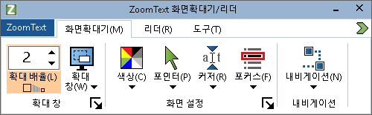
ZoomText 툴바
화살표 키를 사용하여 ZoomText 메뉴, 툴바 탭, 툴바 컨트롤 및 버튼 메뉴들과 그 사이를 탐색 할 수 있습니다. 포커스가 분할 버튼에있을 때 Enter 키를 누르면 기능이 켜지고 꺼지며 아래쪽 화살표를 누르면 첨부된 메뉴가 열립니다. 포커스가 확대 수준 선택 박스(화면확대기 툴바에 있음) 또는 속도 선택 박스 (리더 툴바에 있음)에 있을 때 위 아래 키를 누르면 선택박스 값이 조정되고 왼쪽 및 오른쪽 키를 누르면 포커스가 다음 컨트롤로 이동됩니다. 확대 수준 선택 박스에서 Enter 키를 누르면 확대와 1배 사이에서 전환됩니다.
확대 뷰 설정
ZoomText의 주된 목적은 모든 것을 더 크고 보기 쉽도록 만드는 것인데, 첫 번째 작업은 줌 레벨과 화면 색상을 조정하여 편안하게 볼 수 있도록하는 것입니다. 이러한 조정을위한 빠른 방법이 있습니다.
- 확대 수준을 높이거나 낮추려면
Caps Lock 키를 누른 상태에서 위 / 아래 화살표 키를 누릅니다.
- 현재 줌 레벨과 1배 사이를 전환하려면
Caps Lock 키를 누른 상태에서 Enter 키를 누릅니다.
- 화면의 밝기를 반전 시키려면
Caps Lock 키를 누른 상태에서 C 키를 누릅니다.
ZoomText의 모든 시각적 기능과 설정에 대한 자세한 내용은 을 참조하십시오. 5장—화면확대기 기능
ZoomText 음성 및 에코 기능 설정하기
ZoomText 화면확대기 / 리더를 실행하는 경우 ZoomText는 당신이 작업하는 모든 것을 따라읽고 설명합니다. 두 번째 작업은 ZoomText의 음성 속도와 에코 설정을 조정하는 것입니다. 그래서 ZoomText가 당신이 원하는대로 프로그램 활동을 말하도록하는 것입니다. 여기에는 입력 할 때 키보드가 에코되는 방법과 ZoomText의 프로그램 에코가 메뉴, 대화 상자 및 기타 컨트롤을 발표 할 때 응용 프로그램을 탐색하는 방법이 포함됩니다. 이러한 조정을위한 빠른 방법이 있습니다.
- ZoomText의 음성 속도를 높이고 느리게하려면
Caps Lock + Alt 키를 누른 상태에서 위 / 아래 화살표 키를 누릅니다.
- 타이핑할 때 키보드가 에코되는 방식을 조정하려면
Caps Lock + Alt 키를 누른 상태에서 K키를 누릅니다. 키를 누르를 때마다 에코될 부분이 문자만, 단어만, 문자 및 단어, 읽지않음을 순서대로 선택하게 됩니다.
- 프로그램 에코의 말하기양 수준을 조정하려면
Caps Lock + Alt 키를 누른 상태에서 B 키를 누릅니다. 키를 누를 때마다 말하기양 수준을 낮음, 중간, 높음을 순서대로 선택하게 됩니다. 낮은 말하기 양은 각 항목에 대한 최소 세부 사항을 말하며 높은 말하기 양은 최대 세부 사항을 말합니다.
ZoomText의 음성 및 에코 기능에 대한 자세한 내용은 을 참조하십시오. 6장— Reader Features
문서, 웹 페이지 및 이메일 읽기
다시 한번, ZoomText 화면확대기 / 리더를 실행하는 경우 배워야 할 중요한 기능이 하나 있습니다. ZoomText의 AppReader입니다. AppReader를 사용하면 간단한 명령으로 문서, 웹 페이지 및 전자 메일을 쉽게 읽을 수 있습니다. AppReader가 읽기 시작하는 위치를 선택하고 문서의 끝까지 계속 읽을 수 있습니다. 일시 중지 및 다시 읽기를 제어하거나 텍스트를 앞으로 건너 뛰거나 뒤로 건너 뛸 수 있습니다. 또한 앱 뷰 또는 텍스트 뷰에서 읽는 것을 선택할 수 있습니다. 텍스트 뷰는 텍스트가 텔레프로프 및 테이프 스타일보기의 고 대비 텍스트로 표시되는 특수 환경에서 읽는 반면 앱 뷰는 응용 프로그램에서 읽습니다.
AppReader를 시작하는 가장 쉬운 방법은 포인터에서 읽기 명령을 사용하는 것입니다. 작동되는 방법은 다음과 같습니다...
- 포인터에서 읽기 명령을 사용하여 AppReader를 시작하려면
읽기를 시작할 단어 위로 마우스 포인터를 가져간 다음 포인터에서 읽기 바로 가기 키를 누릅니다. Caps Lock + Alt + 왼쪽 클릭
AppReader가 선택된 모드로 시작되고 클릭 한 단어에서 읽기를 시작합니다.
- 자동 읽기를 중지하려면
Enter를 누르거나 클릭하십시오.
- 자동 읽기를 다시 시작하려면
읽기를 다시 시작할 위치에서 Enter 키를 누르거나 두 번 클릭합니다.
- 문장과 단락 읽기를 건너뛰려면
왼쪽 또는 오른쪽 화살표 키를 누르면 이전 문장 또는 다음 문장을 읽을 수 있습니다. 위 또는 아래 화살표 키를 눌러 이전 또는 다음 단락을 읽습니다.
- 앱 뷰와 텍스트 뷰를 전환하려면
Tab 키를 누릅니다.
- AppReader를 끝내려면
마우스 오른쪽 버튼을 클릭하거나 Esc 키를 누릅니다.
AppReader가 종료되면 커서가 응용 프로그램에 있는 경우 커서는 AppReader에서 강조 표시된 마지막 단어에 자동으로 위치합니다.
AppReader에 대한 자세한 내용은 을 참조하십시오. 6 장— 리더 기능의 AppReader 부분
ZoomText 끄기 및 켜기 및 ZoomText 끝내기
대부분의 ZoomText 사용자는 각 작업 세션에서 ZoomText를 실행하고 활성 상태로 유지하지만 ZoomText를 끄거나 ZoomText를 끝내려는 경우가 있을 수 있습니다. 아래에 설명 된대로 이들 각각을 수행 할 수 있습니다.
- ZoomText를 끄기 위해서는(그리고 다시 켜려면)
ZoomText 메뉴를 클릭하고 ZoomText 비활성화 또는 ZoomText 활성화를 선택하십시오. Caps Lock + Ctrl을 누른 상태에서 Enter 키를 눌러 ZoomText를 켜고 끌 수 있습니다.
- ZoomText를 종료하려면
ZoomText 메뉴를 클릭하고 ZoomText 종료를 선택하십시오.
다음 단계
위에 제공된 지시 사항을 따르면 모든 응용 프로그램에서 생산적으로 작업할 수 있습니다. 그러나 ZoomText의 사용을 최적화하는데 도움이되는 다른 기능과 설정이 많이 있습니다. 따라서 ZoomText 사용법에 대해 자세히 알아 보려면 전체 사용설명서를 살펴 보는 것이 좋습니다.

2장

ZoomText 설치하기
ZoomText를 시스템에 설치하는 것은 간단한 프로세스로 몇 분 밖에 걸리지 않습니다.
이 장에서는 ZoomText를 완전히 설치하는 단계를 안내하여 사용할 수 있도록 할 것입니다.
- 시스템 요구사항
- 1 단계—ZoomText 설치
- 2단계—ZoomText 시작하기
- 3단계—ZoomText 인증하기
- 4단계—ZoomText 업데이트
- 음성 추가하기
- 설치 마법사 이용하기
- ZoomText 제거하기

시스템 요구사항
ZoomText 을 실행하려면 다음 하드웨어 및 소프트웨어가 필요합니다.:
- 64비트 Windows 11, Windows 10 또는 Windows Server 2019.
- 프로세서: 2GHz i7 듀얼 코어 프로세서 권장.
- 16GB 권장.
- DirectX 11 이상을 지원하는 비디오/그래픽 카드 또는 통합 그래픽.
- 2GB 하드 드라이브 공간. SSD 드라이브 권장.
- Windows 호환 사운드 카드 (음성용).
- 터치 스크린 지원을위한 5 점 멀티 터치 디스플레이.
- ZoomText 카메라 지원을위한 USB 2.0.

1 단계—ZoomText 설치
ZoomText를 설치하는 것은 매우 간단하며 몇 가지 간단한 단계로 프로세스를 완료할 수 있습니다.
- ZoomText를 설치하려면
- 아직 ZoomText를 다운로드하지 않았다면 Freedom Scientific 웹사이트에서 다운로드할 수 있습니다. 다운로드가 완료되면 실행 파일을 저장한 위치로 이동하여 파일을 선택한 다음 Enter 키를 누릅니다.
ZoomText 설치 프로그램이 자동으로 시작됩니다.
- 지침에 따라 설치를 완료하십시오.
- Windows를 다시 시작하십시오.
새 버전의 ZoomText로 업그레이드할 때 이전 릴리스의 모든 사용자 지정 설정을 자동으로 가져옵니다. 여기에는 확대 수준, 색상, 포인터, 커서, 마우스 강화 등의 기능과 애플리케이션에 대해 만든 모든 사용자 지정 설정이 포함됩니다. (이전 두 버전보다 오래된 사용자 지정 설정은 가져오지 않습니다.)
참고: ZoomText 설치 프로그램은 시스템 수준의 구성 요소를 설치합니다. 이러한 구성 요소를 설치하려면 관리자 권한이 있어야합니다. 이러한 권한이 없는 경우 설치를 진행하기 전에 네트워크 관리자에게 문의하십시오.

2단계—ZoomText 시작하기
기본적으로 설치 프로그램은 Windows가 시작될 때 ZoomText가 자동으로 시작되도록 구성합니다. 설치 프로그램에서 이 옵션의 선택을 해제한 경우 아래에서 설명하는 방법 중 하나를 사용하여 ZoomText를 수동으로 시작해야합니다.
- ZoomText를 시작하려면
다음 중 하나를 수행하십시오.:
- Windows 시작 메뉴에서 ZoomText {버전} 선택하십시오.
- Windows 바탕 화면에서 ZoomText {버전} 프로그램 아이콘을 선택하십시오.
- Windows + R을 눌러 실행 대화 상자를 열고 "ZT2018"을 입력 한 다음 Enter 키를 누릅니다.
ZoomText가 시작되면 Windows 바탕 화면과 응용 프로그램의 확대 뷰를 표시하도록 화면을 변경합니다. 마우스를 움직이고 텍스트를 입력하고 응용 프로그램 내에서 이동하면 확대 뷰가 자동으로 스크롤되어 뷰 안에 활동 영역이 유지됩니다. ZoomText 화면확대기 / 리더를 설치 한 경우 ZoomText 는 응용 프로그램에서 수행하는 각 이벤트 및 동작을 에코 및 내레이션할 수 있습니다. 모든 Windows 프로그램은 ZoomText가 실행되는 동안 정상적으로 작동될 것입니다.
참고 : ZoomText 프로그램 아이콘에 단축키를 추가하여 키보드 명령으로 ZoomText를 시작할 수 있습니다. 프로그램 아이콘에 단축키를 추가하는 것은 표준 Windows 기능입니다. 단축키 추가에 대한 지시 사항은 Windows 도움말을 참조하십시오.

3단계—ZoomText 인증하기
라이센스 관리자에서 인터넷 연결을 사용하여 ZoomText를 인증할 수 있습니다. ZoomText를 시작하면 정품 인증 프로세스가 자동으로 시작됩니다.
참고 : 인터넷에 연결되어 있지 않은 경우 전화, 팩스 또는 인터넷에 액세스 할 수있는 컴퓨터에서 www.fsactivate.com을 방문하여 ZoomText의 인증작업을 할 수 있습니다. 이러한 옵션에 대한 자세한 내용을 보려면 인증 프로세스가 시작될 때 인증 도움말을 선택하십시오.
- 인터넷을 사용하여 ZoomText를 인증하려면 다음을 수행하십시오.:
- 인증 대화 상자에서 인증 시작을 선택하십시오.
- 표시되는 메시지를 읽고 화살표 키를 사용하여 인터넷 (권장)을 선택한 다음 Enter 키를 누릅니다.
- 20 자리 인증 번호가 자동으로 표시되지 않으면 인증 번호 입력란에 시리얼번호를 입력하십시오. ZoomText DVD 커버에서 인증 번호를 인쇄 및 점자로 찾을 수 있습니다.
- 계속하려면 Enter를 누르십시오. 아직 인터넷에 연결하지 않은 경우 인터넷에 연결하라는 메시지가 표시됩니다. 정품 인증을 계속하려면 인터넷에 연결되어 있어야합니다.
- ZoomText를 등록하지 않았다면 지금 등록하라는 메시지가 나타납니다. ZoomText를 등록하면 기술 지원을 받을 수 있습니다. 지금 등록을 선택하고 제공된 지침에 따라 온라인 등록 양식을 작성하십시오. 나중에 등록을 선택할 수 있지만 다음에 ZoomText를 활성화 할 때 등록해야합니다.
- 등록을 제출하면 Internet License Manager가 ZoomText 정품 인증을 시도합니다. 이 프로세스는 몇 분이 걸릴 수 있습니다. 정품 인증에 성공하면 마침을 선택합니다.
참고 : 인터넷 라이센스 관리자가 ZoomText를 인증할 수 없으면 방화벽을 다시 구성해야 할 도 있습니다. 자세한 내용은 정품 인증 도움말을 참조하십시오.
동글 허가
동글 (dongle)은 컴퓨터의 USB 포트에 연결할 수있는 하드웨어 장치입니다. ZoomText는 동글이 연결되어있는 한 해당 컴퓨터에서 실행할 수 있는 권한이 있습니다. 많은 다른 컴퓨터에서 ZoomText를 자주 사용해야하고 각 컴퓨터에서 프로그램을 인증하지 않으려는 경우에 유용합니다.
ZoomText가 시작되면 동글이 컴퓨터에 연결되어 있는지를 먼저 확인합니다. 동글이 연결되어 있으면 ZoomText는 동글과 관련된 라이센스에 대한 기능 및 정보를 사용하여 ZoomText를 인증합니다. 동글이 연결되어 있지 않으면 ZoomText는 컴퓨터에 저장된 라이센스 정보를 검색합니다. 동글 뷰어 유틸리티를 사용하여 현재 컴퓨터에 연결된 동글과 관련된 라이센스 정보를 볼 수 있습니다. 동글 뷰어 유틸리티를 시작하려면; ZoomText 메뉴에서 라이센스 관리> 유틸리티 폴더 탐색을 선택한 다음 동글 뷰어를 선택하십시오.
동글은 별도로 판매되거나 추가 ZoomText 기능으로 판매됩니다. 제품을 구매하려면 (주)에이블라이프 1544-5399에 문의하십시오.
네트워크 라이센스
다중 사용자 네트워크 라이센스를 보유한 경우 시스템 관리자는 www.fsactivate.com/network로 이동하여 네트워크 인증 도구 및 라이센스 서버를 다운로드해야합니다. 또한 이 페이지에는 라이센스 서버 설정 및 네트워크 라이센스 활성화에 대한 간단한 지침이 들어 있습니다.

4단계—ZoomText 업데이트
ZoomText에는 ZoomText의 설치가 항상 최신 상태로 유지되도록 하는 자동 업데이트가 포함되어 있으므로 항상 최상의 환경을 경험할 수 있습니다. 이런 이유로 자동 업데이트 기능을 사용하도록 설정하는 것이 좋습니다. 자동 업데이트를 사용하지 않도록 선택한 경우에도 언제든지 수동으로 업데이트를 확인할 수 있습니다.
참고 :이 기능을 사용하려면 인터넷 연결이 필요합니다.
- 자동 업데이트를 사용하거나 사용하지 않도록 설정하려면
- ZoomText 텍스트 메뉴에서 우선 설정> 프로그램을 선택하십시오.
- ZoomText가 시작될 때마다 온라인 업데이트 확인 옆의 확인란을 선택 또는 선택 취소하십시오.
- 확인을 클릭하십시오.
- 자동 업데이트를 사용하려면
- 자동 업데이트가 활성화되면 ZoomText를 시작할 때마다 업데이트 마법사가 최신 버전을 실행 중인지 확인합니다. 업데이트가 있는 경우, 업데이트 마법사는 업데이트를 다운로드하고 설치할 것인지 묻습니다. 업데이트를 다운로드하고 설치하려면 예 버튼을 선택하십시오.
- 업데이트를 수동으로 확인하려면
- 모든 Windows 버전에서. ZoomText 메뉴에서 라이센스 관리> 업데이트 확인을 선택하십시오.
업데이트 마법사가 나타나 업데이트 과정을 안내합니다.

음성 추가하기
ZoomText 확대기/리더에는 전 세계에서 가장 일반적으로 사용되는 언어와 방언을 위한 발성자 표현 음성 라이브러리가 포함되어 있습니다. ZoomText를 설치하면 사용 중인 Windows 운영 체제의 언어와 일치하는 남성 또는 여성 음성이 하나 이상 자동으로 ZoomText와 함께 설치됩니다.
음성 추가/제거 유틸리티를 사용하여 발성자 표현 음성을 더 설치할 수 있습니다.
- 발성자 표현 음성 추가로 설치하기:
- 리더 도구 모음 탭에서 음성 옆의 화살표를 클릭하거나 음성으로 이동하여 아래쪽 화살표 키를 누릅니다.
- 음성 메뉴에서 음성 추가/제거를 선택합니다.
발성자 표현 음성 추가/제거 대화 상자가 나타납니다.
- 언어 선택 콤보 상자에서 다운로드할 음성의 언어를 선택합니다.
- 프리미엄 음성 목록 상자에서 설치하려는 음성을 선택합니다. 원하는 만큼 음성을 선택할 수 있습니다. 현재 음성을 선택할지 결정하기 전에 현재 음성의 샘플을 들으려면 샘플 재생을 선택하거나 ALT+P를 누릅니다. 음성이 이미 설치되어 있는 경우 목록에 표시됩니다.
- 선택한 음성 설치를 선택하여 설치를 시작합니다.
- 설치가 완료되면 마침을 선택하여 유틸리티를 닫습니다. 새로 설치된 음성을 사용하려면 ZoomText를 다시 시작해야 합니다.
참고: ZoomText에서는 음성 메뉴의 설정 옵션을 사용하여 설치된 음성 중 원하는 음성으로 전환할 수 있습니다.

시작 마법사 이용하기
ZoomText 시작 마법사는 ZoomText의 가장 인기있는 기능 및 설정을 쉽게 구성할 수 있도록 일련의 간단한 대화 상자를 표시합니다. ZoomText를 활성화하면 시작 마법사가 자동으로 실행됩니다. 시작 마법사는 ZoomText가 실행 중일 때 언제든지 실행할 수 있습니다.
- 시작 마법사를 수동으로 실행하려면
- ZoomText 메뉴에서 우선 설정> 시작 마법사 실행을 선택하십시오.
시작 마법사가 나타나고 시작 구성 프로세스를 안내합니다.
참고 :이 설정은 ZoomText의 프로그램 우선 설정 대화 상자에도 나타납니다 자세한 내용은 . 9 장—우선 설정에서 프로그램 우선 설정 을 참조하십시오.

ZoomText 제거하기
시스템에 ZoomText가 더 이상 필요하지 않으면 언제든지 제거할 수 있습니다.
- ZoomText를 제거하려면
- Windows 시작 메뉴를 엽니다.
- 검색 상자에 다음을 입력합니다. : 프로그램 및 기능
- Enter 키를 누릅니다.
윈도우즈 프로그램 및 기능 응용 프로그램이 시스템에 설치된 응용 프로그램 목록을 표시합니다.
- 응용 프로그램 목록에서 Freedom Scientific ZoomText {버전} 선택한 다음 Enter 키를 누릅니다.
ZoomText 제거 프로그램이 나타나고 ZoomText 제거를 안내합니다.
- 화면에 나타나는 지침에 따라 제거를 완료하십시오.

3장

ZoomText 실행하기
ZoomText는 윈도우즈 세션 중에 언제든지 시작하고 종료 할 수있는 표준 응용 프로그램입니다. 윈도우즈가 시작될 때 윈도우즈 로그온 화면과 바탕 화면에서 ZoomText가 자동으로 시작되도록 구성할 수도 있습니다.
ZoomText를 더 빨리 배우고 습득 할 수 있도록 ZoomText 도움말 얻기 (이 장의 뒷부분)에서 설명하는 정보와 리소스를 탐색하는 것이 좋습니다. 이러한 리소스는 항상 이용가능하며 이를 이용할 것을 권장합니다.
ZoomText 소프트웨어 및 라이센스를 관리하는 방법을 아는 것도 중요합니다. 여기에는 최신 개선 사항으로 소프트웨어를 최신 상태로 유지하고, 라이센스를 이관하며, ZoomText 지원 리소스를 활용하는 방법이 포함됩니다.
- ZoomText 시작하기
- ZoomText 활성화 및 비활성화
- Caps Lock 키 사용
- ZoomText 종료하기
- ZoomText 도움말 얻기
- 윈도우즈 로그온 및 보안모드 지원
- 얼리어답터 프로그램

ZoomText 시작하기
윈도우즈가 시작될 때 ZoomText가 자동으로 시작되도록 구성되지 않은 경우 다음 절차 중 하나를 사용하여 ZoomText를 수동으로 시작할 수 있습니다.
- ZoomText를 시작하려면
다음중 하나를 하십시오.:
- Windows 바탕 화면에서 ZoomText {버전} 프로그램 아이콘을 선택하십시오.
- Windows 시작 메뉴에서 ZoomText {버전} 선택하십시오.
- Windows + R을 눌러 실행 대화 상자를 열고 "ZT2018"을 입력 한 다음 Enter 키를 누릅니다.
ZoomText가 시작되면 일반 화면의 확대된 뷰가 표시되도록 디스플레이가 변경됩니다. 마우스를 움직이고 텍스트를 입력하고 응용 프로그램 내에서 이동하면 확대된 뷰가 자동으로 스크롤되어 확대 뷰 안에 활동 영역이 계속 보입니다. ZoomText 화면확대기 / 리더를 설치 한 경우 ZoomText는 소리를 내어 화면을 읽을 것입니다. 애플리케이션에서 수행하는 각 이벤트 및 작업을 따라 읽거나 서술합니다. 다른 모든 윈도우즈 프로그램은 ZoomText가 실행되는 동안 정상적으로 작동합니다
알림: ZoomText가 실행되면 프로그램 우선 설정(선호) 대화 상자에서 윈도우즈 시작시 자동으로 ZoomText 시작 옵션을 활성화 또는 비활성화 할 수 있습니다. 더 알아보려면, 9장—우선설정에 있는 프로그램 우선설정 을 보십시오.

ZoomText 활성화 및 비활성화
프로그램을 종료하지 않고 언제든지 ZoomText를 활성화 및 비활성화 할 수 있습니다. 비활성화 하면 ZoomText는 화면을 일반 (확대되지 않은) 상태로 되돌리고 모든 음성 출력이 일시 중단됩니다.
- ZoomText 활성화 및 비활성화하기 위해서는
다음중 하나를 하십시오.:
- ZoomText 켬/끔 단축키 : Caps Lock + Ctrl +Enter 을 누르십시오.
- ZoomText 메뉴에서 ZoomText 활성화 또는 ZoomText 비활성화를 선택하십시오.
팁! 확대되지 않은 화면을보기 위해 ZoomText를 비활성화하고 다시 활성화하는 일을 자주 반복한다면, 그 대신 1 배 확대 기능을 사용해보십시오. 더 자세한 내용은, ZoomText 사용자 인터페이스—4장에 있는 1배확대 사용하기를 보십시오.

ZoomText 에서 Caps Lock 키 사용
Caps Lock 키는 많은 ZoomText의 키보드 명령에 사용됩니다. 이 명령어는 하나 이상의 추가 키를 누르면서 Caps Lock 키를 함께 누르는 것을 의미합니다. 이 명령은 대문자 고정 상태를 켜고 끄지 않습니다. Caps Lock 키를 눌렀다가 놓는 것으로 대문자 고정 상태를 켜고 끄는 것을 방해하지 않습니다.
대문자 고정 상태 알림
기본적으로 ZoomText는 대문자 고정 상태가 켜지거나 꺼져있을 때 알리지 않습니다. 그러나 다음과 같이 Caps Lock 키가 대문자 고정 상태인지를 알리도록 ZoomText를 구성 할 수 있습니다.
- 리더 툴바 탭에서 키보드 옆에있는 화살표를 클릭하거나 키보드로 이동 한 다음 아래쪽 화살표 키를 누릅니다.
- 키보드 메뉴에서 설정을 선택하십시오.
키보드 탭이 표시된 에코 설정 대화 상자가 나타납니다.
- 누를 때마다 이 키를 에코 섹션에서 잠금 키 체크 박스에 체크하십시오.
- 확인 버튼 클릭하기

ZoomText 종료하기
언제든지 ZoomText를 종료할 수 있습니다. ZoomText를 종료하면 화면이 일반 (확대되지 않은) 상태로 돌아가고 모든 음성 출력이 종료됩니다.
- ZoomText를 종료하려면
다음중 하나를 하십시오.:
- ZoomText 메뉴에서 ZoomText 종료 선택
- ZoomText 제목 표시 줄에서 닫기 박스를 클릭하십시오.

ZoomText 도움말 얻기
다양한 ZoomText 기능과 서비스를 통해 ZoomText를 최대한 활용할 수 있도록 도움을 받을 수 있습니다. 다음은 이러한 기능 및 서비스에 대한 설명과 이들을 어디서 찾을 있는 가에 대한 것입니다.
- ZoomText 사용 설명서. ZoomText 의 전체 패키지 버전에는 ZoomText 화면확대기와 ZoomText 화면확대기 / 리더를 모두 사용하는 데 필요한 전체 지침을 제공하는 영어로 된 ZoomText 사용설명서 인쇄본이 함께 제공됩니다. ZoomText 화면확대기 / 리더에 고유한 기능과 지침은 쉽게 식별할 수 있도록 그룹화되고 표시됩니다. ZoomText 사용설명서인쇄판을 한국어 및 기타 언어로 다운로드할 수 있습니다.
- ZoomText 도움말. ZoomText 도움말은 ZoomText에 설치되어 있는 완벽한 ZoomText 사용설명서입니다. ZoomText 도움말에서 사용하려는 기능에 대한 도움말 항목을 빠르게 검색할 수 있습니다 편의상 자주 참조하는 항목을 즐겨 찾기 목록에 추가할 수 있습니다 ZoomText 도움말을 여는 방법은 아래의 ZoomText 도움말 사용을 참조하세요.
- 툴바 도구설명. ZoomText 툴바의 컨트롤 위로 마우스 포인터를 이동하면 컨트롤의 이름, 설명 및 연결된 단축키를 표시하는 도구설명이 나타납니다. 이것은 툴바 컨트롤 각각이 수행하는 작업과 단축키를 사용하여 모든 응용 프로그램에서 작업을 수행하는 방법을 배우는 빠른 방법입니다. 툴바 툴팁을 활성화 및 비활성화하는 방법은 아래의 툴바 툴팁 사용을 참조하세요.
- 기술 지원. ZoomText 지원팀은 월요일부터 금요일 오전 8시 30 분부터 오후 7 시까지(미국 동부 표준시) 이용할 수 있습니다. 미국 727-803-8600으로 전화 해주십시오.(한국 대리점 (주)에이블라이프 1544-5399)
ZoomText 도움말 이용하기
ZoomText를 실행하면 언제든지 ZoomText 도움말을 열 수 있습니다.
- ZoomText 도움말 시스템을 열려면
ZoomText 툴바에서 다음 중 하나를 수행하십시오.
- F1 키를 누르십시오.
- ZoomText 메뉴에서 도움말과 학습>ZoomText 도움말 을 선택하십시오.
- ZoomText 대화 상자 안에 대화 상자의 오른쪽 아래 모서리에 나타나는 도움말 버튼을 클릭하십시오. 이 행동은 해당 대화와 기능에 대한 도움말 주제를 열어줍니다.
ZoomText 도움말 시스템이 나타납니다.
- ZoomText 도움말 시스템을 이용하려면
도움말 창에서 다음 탭중 하나를 클릭하십시오.
- 컨텐츠. 온라인 도움말 섹션에서 주제를 선택할 수 있습니다.
- 색인. 색인을 사용하여 주제를 찾을 수 있습니다.
- 검색. 온라인 도움말에서 특정 단어나 문장을 검색하여 주제를 찾을 수 있습니다.
알림: 각 ZoomText 대화 상자에는 도움말 버튼이 포함되어 있는데 이 단추를 선택하면 해당 대화 상자에 대한 상황에 맞는 도움말이 표시됩니다.
툴바 도구설명 이용하기
필요에 따라 툴바 도구설명을 활성화 및 비활성화 할 수 있습니다.
- 툴바 도구설명을 활성화하거나 비활성화 하기 위해서는
- ZoomText 툴바에서 ZoomText> 우선 설정> 사용자 인터페이스를 선택하십시오.
사용자 인터페이스 탭이 보이는 선호 대화 상자가 나타납니다.
- 리본 컨트롤을 위한 도구설명 보여주기를 체크하거나 체크하지 않을 수 있습니다.
- 확인 버튼 클릭하기

윈도우즈 로그온 및 보안모드 지원
ZoomText 보안 모드는 윈도우즈 로그온 창 및 윈도우즈 보안 모드 창에서 필수 확대 및 화면 읽기 기능을 제공합니다. ZoomText 보안 모드 툴바에서는 확대 / 축소, 화면 색상 전도가 가능하고, 보안 모드 창에서 수행하는 각 컨트롤과 동작을 음성으로 출력하게 할 수 있습니다.
ZoomText의 프로그램 우선(선호) 설정 대화 상자에서 윈도우즈 로그온 창에서 ZoomText 활성화를 선택하면 ZoomText 보안 모드가 활성화됩니다. 아래에 있는 윈도우즈 로그온 창에서 ZoomText 활성화 및 비활성화를 보십시오.
ZoomText 보안모드 툴바
ZoomText의 로그온 지원이 활성화되면 윈도우즈 로그온 창 또는 보안 모드 창이 활성화 될 때마다 ZoomText 보안 모드 툴바가 나타납니다. 이 툴바는 ZoomText 보안 모드에서 사용할 수있는 설정을 조정하는 컨트롤을 제공합니다.
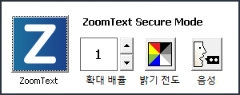
ZoomText 보안모드 툴바
- ZoomText 버튼. ZoomText 활성화 및 비활성화. ZoomText가 비활성화되면 프로그램을 종료하지 않고도 모든 확대 및 화면 읽기 기능이 꺼집니다.
단축키 : Caps Lock + Ctrl + Enter
- 확대 수준 배율을 1 배에서 60 배까지 설정합니다.
단축키 : Caps Lock + Up / Caps Lock + Down
- 전도. 색상 전도 활성화 및 비활성화.
단축키 :Caps Lock + C
- 음성. ZoomText 보이스 활성화 및 비활성화.
단축키 : Caps Lock + Alt + Enter
알림: ZoomText 보안 모드 설정은 Windows 보안 모드 창을 종료하고 시작할 때마다 자동으로 저장되고 복원됩니다.
ZoomText 보안모드 활성화 및 비활성화
ZoomText 보안 모드는 ZoomText의 프로그램 선호 대화 상자에서 활성화 및 비활성화됩니다.
- ZoomText 보안모드를 활성화 또는 비활성화하려면
- ZoomText 메뉴에서 선호>프로그램 을 선택합니다.
프로그램 탭이 선택된 선호 대화 상자가 나타납니다.
- 윈도우즈 로그온 창에서 ZoomText 활성화를 체크하거나 체크하지 않을 수 있습니다.
알림: 이 옵션을 조정하려면 관리자 권한으로 로그인해야합니다. 관리자 권한으로 로그인하지 않은 경우이 옵션은 회색으로 표시됩니다.
- 확인 선택.
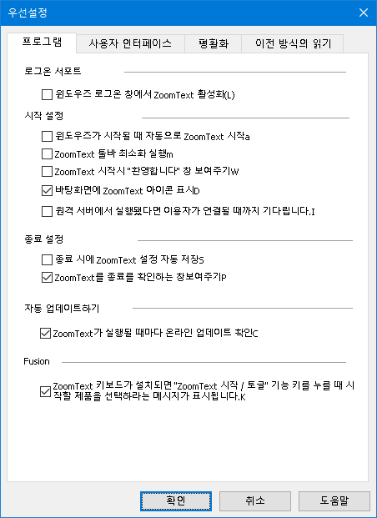
프로그램 탭.
설정 | 설명
로그온 서포트
윈도우즈 로그온 창에서 ZoomText 활성화 | 윈도우즈 로그온 창 및 다른 윈도우즈 보안 모드 창에서 ZoomText 보안 모드 유틸리티를 활성화합니다.

4장

ZoomText 사용자 인터페이스
ZoomText 사용자 인터페이스는 ZoomText 툴바(도구 모음), 명령어 키 및 터치 스크린 제스처를 포함하여 ZoomText를 조작하는 다양한 방법을 제공합니다.
ZoomText를 사용하는 주요 방법은 ZoomText 툴바를 사용하는 것입니다. 이것은 툴바 컨트롤, 메뉴 및 사용하기 쉬운 대화 상자를 통해 ZoomText의 모든 기능과 설정에 대한 완벽한 접근을 제공합니다. ZoomText 사용자 인터페이스는 키보드, 마우스 또는 터치 스크린 제스처를 사용하여 완전히 액세스 할 수 있습니다.
ZoomText의 명령어 키 중 적어도 일부에 대해서는 사용하는 방법을 배워야합니다.이 명령어 키를 사용하면 툴바를 활성화하지 않고도 작업 영역에서 전환할 필요없이 ZoomText를 조정하고 조작할 수 있습니다. 모든 명령어 키를 배우고 사용할 필요는 없지만 자주 사용하는 기능에 명령어 키를 사용하면 모든 응용 프로그램에서 훨씬 빠르게 작업할 수 있습니다.
터치 스크린이 포함 된 데스크톱, 노트북 또는 태블릿을 사용하는 경우 ZoomText의 터치 스크린 지원을 사용하여 표준 터치 스크린 제스처를 사용하는 ZoomText 툴바, 양식 도구 및 주요 기능 조정에 액세스 할 수 있습니다.
- ZoomText 툴바
- 빠른 실행 바
- 명령어 키
- 터치스크린 지원

ZoomText 툴바
ZoomText를 시작하면 ZoomText 툴바가 화면에 나타납니다. ZoomText 툴바에는 "ZoomText" 메뉴와 여러 도구 탭에서 깔끔하게 정리된 모든 컨트롤이 포함되어 있어 ZoomText를 조작할 수 있습니다. 각 탭에는 ZoomText의 모든 핵심 기능을 활성화하고 조정하기위한 빠른 동작 버튼이 있습니다. 이 버튼의 대부분은 기능을 켜거나 끄고 관련 설정 메뉴를 열 수 있는 다기능 컨트롤 버튼입니다. 버튼은 범주별로 그룹화되며 쉽게 식별 할 수 있도록 직관적인 아이콘과 명칭을 가지고 있습니다.
ZoomText 툴바
- ZoomText 메뉴 ZoomText 메뉴를 표시합니다. ZoomText를 켜기 / 끄기, ZoomText 도움말 열기, 구성설장 저장 및 로드, 명령어 키 구성, 지원 도구 사용 등을 할 수 있습니다.
- 화면확대기 툴바 탭 ZoomText의 확대 기능에 대한 툴바 컨트롤을 표시합니다.
- 리더 툴바 탭 ZoomText의 화면 읽기 기능을위한 툴바 컨트롤을 표시합니다.
- 도구모음 툴바 탭 ZoomText의 검색기, 카메라 및 듣기 기능에 대한 툴바 컨트롤을 표시합니다.
알림 : 리더 도구 모음 탭은 ZoomText 화면확대기 / 리더를 실행할 때만 나타납니다.
키보드로 ZoomText 툴바 조작하기
ZoomText 툴바는 표준 Windows 탐색 명령을 사용하여 완전히 키보드로 액세스 할 수 있습니다. 사용 편의성을 높이기 위해 화살표 키와 Enter 키만 사용하여 툴바를 완전히 탐색하고 조작 할 수 있습니다. 화살표 키를 사용하여 ZoomText 메뉴, 툴바 탭, 툴바 컨트롤 및 버튼 메뉴 사이를 탐색 할 수 있습니다. 포커스가 분할 버튼에있을 때 Enter 키를 누르면 기능이 끄거나 켜지고 아래쪽 화살표를 누르면 하위 메뉴가 열립니다. 포커스가 확대 수준 선택 박스 (확면확대기 도구 모음 탭에 있음) 또는 속도 선택 박스 (리더 도구 모음 탭에 있음)에 있을 때 위로 및 아래로 키를 누르면 선택 상자 값이 조정되고 왼쪽 및 오른쪽 키를 누르면 포커스를 다음 컨트롤로 이동시킬 것입니다. 확대 / 축소 수준 선택 박스에서 Enter 키를 누르면 선태된 확대배율과 1배확대가 교대로 나타납니다.
툴바 최소화하기와 복원하기
ZoomText 툴바는 ZoomText의 조작에 영향을주지 않으면서 최소화 (숨김)되고 복원 (가시화) 될 수 있습니다.
- ZoomText 최소화하기
다음중 하나를 하십시오.:
- ZoomText 제목 표시 줄에서 최소화 버튼을 클릭하십시오.
- ZoomText 툴바가 활성화되어있는 동안 Esc 키를 누릅니다.
- ZoomText 복원하기
다음중 하나를 하십시오.:
- 작업 표시 줄의 ZoomText 버튼을 클릭하십시오.
- 사용자 인터페이스 보이기 단축키를 누릅니다.: Caps Lock + Ctrl + U.
알림: 만약 ZoomText 툴바가 이미 열려 있지만 다른 응용 프로그램에 의해 숨겨져 있는 경우 툴바를 복원하면 앞쪽에서 나타납니다.

빠른 액세스 바
빠른 액세스 바는 가장 자주 사용하는 확대 및 음성 기능의 바로가기를 최대 8개까지 한 곳에 배치할 수 있는 도구 모음입니다. 이렇게 하면 작업을 수행하기 위해 ZoomText 또는 Fusion 사용자 인터페이스로 이동하여 다양한 기능을 찾거나 작업을 수행하기 위해 키 입력을 외워야 하는 번거로움이 없습니다. 빠른 액세스 바를 사용하면 확대 및 음성 기능을 검색하여 빠르게 실행하고, 바로 가기 목록에 기능을 추가하고, 이러한 기능에 대해 자세히 알아볼 수 있는 간단한 설명을 읽을 수 있습니다.
빠른 액세스 바에 대해 자세히 알아보려면 다음 중 하나를 선택하세요:
- 빠른 액세스 바 접근 및 사용
- 검색을 사용하여 바로 가기 시작하기
- 바로 가기 추가하기
- 애플리케이션별 바로 가기(Fusion만 해당)
- 바로 가기 삭제하기
- 기본 바로 가기 복원하기
- 기본 설정
빠른 액세스 바 접근 및 사용
- 빠른 액세스 바에 접근하려면 다음 중 하나를 수행합니다:
- 마우스 포인터를 화면의 네 모서리 중 하나로 움직여 바가 고정 위치로 이동합니다.
기본적으로 바는 화면 오른쪽 상단에 고정되어 있습니다. 다른 고정 위치 옵션을 선택하려면 기본 설정을 참조하세요.
- Caps Lock+오른쪽 클릭을 누릅니다.
이렇게 하면 화면의 현재 위치에 바가 배치됩니다.
- CAPS LOCK+스페이스바+Q를 누릅니다.
이렇게 하면 화면의 현재 위치에 바가 배치됩니다.
- 음성 도우미를 사용하여 화면 중앙에 바를 배치합니다.
- ZoomText 또는 Fusion 도구 모음의 오른쪽에 있는 빠른 액세스 바 버튼을 클릭합니다.
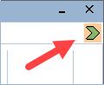
- 빠른 액세스 바는 화면에 축소 보기 또는 확장 보기로 나타납니다.
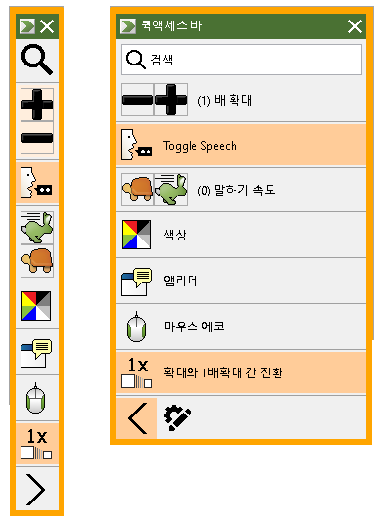
빠른 액세스 바가 축소 및 확장되어 표시됩니다.
- 사용하려는 기능을 클릭합니다.
참고: 빠른 액세스 바는 초점을 다른 곳으로 옮기면 사라지고 고정 위치로 돌아갑니다. 바로 돌아가야 하는 경우 1단계에서 설명한 방법대로 하세요.
검색을 사용하여 바로 가기 시작하기
빠른 액세스 바에는 최대 8개의 바로가기가 가능합니다. 사용하려는 기능이 바에 지정되어 있지 않은 경우 검색 상자에서 해당 기능을 빠르게 찾아 실행할 수 있습니다.
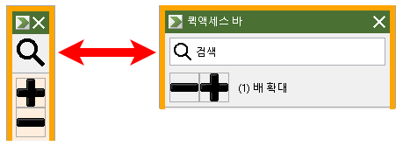
축소 및 확장되어 나타난 검색상자
검색을 사용하여 기능을 선택하고 실행하려면 다음과 같이 하세요:
- 빠른 액세스 바에서 검색으로 이동하여 사용하려는 기능과 관련된 단어를 입력합니다. 검색 결과가 빠른 액세스 바 목록에 나타납니다. 최대 6개 항목이 표시됩니다. 목록이 비어 있으면 다른 단어를 사용하여 다시 시도하세요.
참고: 목록에 표시된 바로가기에 대해 자세히 알아보려면 추가 정보 버튼을 선택하면 간략한 설명을 확인할 수 있습니다. 버튼은 목록의 바로 가기 옆에 있으며 마우스를 사용하거나 오른쪽 화살표 키를 눌러 선택할 수 있습니다.
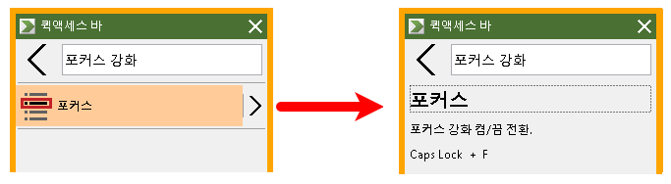
추가 정보 버튼 및 바로 가기 설명을 보여주는 예시
- 사용하려는 기능을 선택합니다.
바로 가기 추가하기
참고: 바에 최대 8개의 바로가기를 표시할 수 있습니다. 바에 다른 바로가기를 추가하기 전에 기존 바로가기를 삭제해야 합니다. 자세한 내용은 바로 가기 삭제하기를 참조하세요.
바에 바로가기를 추가하려면 다음과 같이 하세요:
- 빠른 액세스 바를 실행합니다.
바가 접혀 있는 경우 바로 가기 이름 표시 버튼을 클릭하여 바를 펼칩니다.
바로 가기 이름 표시 버튼
- 사용자 지정 버튼을 클릭한 다음 바로 가기 추가를 클릭합니다.
사용자 지정 버튼
- 검색 상자에 추가하려는 기능과 연관된 단어를 입력한 다음 바로 가기 추가 대화 상자의 사용 가능한 기능 목록에서 해당 기능을 선택(클릭, 마우스 오른쪽 버튼 클릭 또는 Shift+F10 누르기)합니다.
- 확인을 클릭하여 사용자 지정 대화 상자를 닫습니다. 이제 이 기능이 빠른 액세스 표시줄에 나타납니다.
참고: 필요한 경우 빠른 액세스 바를 공장 출하 시 바로 가기로 복원할 수 있습니다. 자세한 내용은 기본 바로 가기 복원을 참조하세요.
애플리케이션별 바로 가기(Fusion만 해당)
빠른 액세스 바에는 8개의 기본 바로가기가 있습니다. Fusion을 실행할 때 사용하는 모든 애플리케이션에 대해 사용자 지정 바로 가기 목록을 만들 수 있습니다. 한 애플리케이션으로 전환하면 빠른 액세스 바가 해당 애플리케이션의 바로 가기 목록으로 자동 변경됩니다.
애플리케이션별 바로 가기 목록을 만들려면 다음과 같이 하세요:
- 한 애플리케이션으로 이동하여 빠른 액세스 바를 엽니다(Caps Lock+오른쪽 클릭).
- 사용자 지정 버튼을 클릭한 다음 바로 가기 추가를 클릭합니다.
사용자 지정 버튼
- 사용자 지정 창이 열립니다.
애플리케이션 목록에는 현재 애플리케이션 이름 뒤에 (기본값)이 표시됩니다(예: Microsoft Word (기본값 사용)). 이것은 Word가 현재 바의 기본 바로 가기를 사용하고 있음을 나타냅니다.
- 현재 목록에 표시된 바로가기를 삭제하고 해당 애플리케이션에 사용할 새 바로가기를 추가할 수 있습니다. 바로 가기를 추가하고 삭제하면서 해당 애플리케이션에는 기본값이라는 표시가 더이상 붙지 않습니다.
- 완료하면 확인을 클릭하여 사용자 지정 대화 상자를 닫습니다. 이제 해당 애플리케이션을 실행할 때 그 바로 가기 목록이 사용됩니다.
참고: 해당 애플리케이션에서 빠져 나오면 바가 기본 바로가기 목록으로 돌아갑니다.
바로 가기 삭제하기
바에서 바로가기를 제거하려면 다음과 같이 하세요:
- 빠른 액세스 바를 실행합니다.
바가 접혀 있는 경우 바로 가기 이름 표시 버튼을 클릭하여 바를 펼칩니다.
바로 가기 이름 표시 버튼
- 사용자 지정 버튼을 클릭한 다음 삭제 아이콘(바로 가기 이름 오른쪽에 있음)을 클릭하여 목록에서 바로 가기를 제거합니다.
사용자 지정 버튼 및 삭제 아이콘
- 확인을 클릭하여 사용자 지정 대화 상자를 닫습니다.
기본 바로 가기 복원
빠른 액세스 바를 공장 출하 시 기본 바로 가기로 복원하려면 다음과 같이 하세요:
- 빠른 액세스 바를 실행합니다.
바가 접혀 있는 경우 바로 가기 이름 표시 버튼을 클릭하여 바를 펼칩니다.
바로 가기 이름 표시 버튼
- 사용자 지정 버튼을 클릭한 다음 기본 복원을 클릭합니다.
사용자 지정 버튼
- 예를 클릭하여 기본 바로가기를 복원합니다.
기본 설정
빠른 액세스 바 기본 설정에는 다음이 포함됩니다:
- 빠른 액세스 바를 화면의 네 모서리 중 하나에 고정하기
- 빠른 액세스 바 사용 후 숨기기
- 빠른 액세스 바의 외부 테두리 색상 및 크기 선택하기
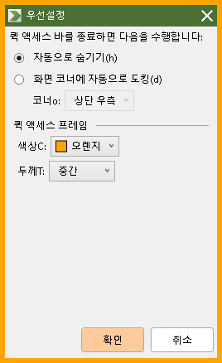
빠른 액세스 바 기본 설정
설정 | 설명
빠른 액세스 바에서 나갈 때:
자동 숨김 | 기본적으로 빠른 액세스 바는 화면의 네 모서리 중 하나에 고정되어 있습니다.  빠른 액세스 바를 숨기도록 설정하면, 바 외부의 화면 영역을 클릭할 때 즉시 바가 보이지 않게 됩니다.
화면 코너에 자동으로 고정 | 기본적으로 빠른 액세스 바는 화면의 네 모서리 중 하나에 고정됩니다. 이것은 빠른 액세스 막대가 초점을 잃고 화면에 고정되지 않았을 때 돌아갈 수 있는 위치를 제공합니다.  바는 화면의 오른쪽 상단 코너, 왼쪽 상단 코너, 오른쪽 하단 코너, 왼쪽 하단 코너에 고정될 수 있습니다.
빠른 액세스 프레임
색상 | 빠른 액세스 바의 바깥쪽 테두리 색상을 설정합니다.
두께 | 빠른 액세스 바 테두리의 두께를 설정합니다: 없음, 얇게, 중간, 두껍게.

명령어 키
ZoomText의 명령어 키를 사용하면 툴바를 활성화하지 않고도 ZoomText를 조정하고 작동할 수 있으며 현재 작업하는 곳에서 다른 곳으로 전환할 수 있습니다. 명령어 키를 사용하면 모든 응용 프로그램에서 더 빠르고 생산적으로 작업할 수 있습니다.
- 명령어 키의 종류
- 중요 명령어 키
- 명령어 키 대화상자
- 레이어드 키 배너
- 단축키 충돌 해결

명령어 키의 종류
ZoomText는 단축키와 계층키라는 두 가지 유형의 명령어 키를 제공합니다.
- 단축키는 단일 키보드 작업으로 명령을 실행할 수 있으므로 ZoomText를 조작하는 가장 빠른 방법으로 권장됩니다. 단축키는 하나 이상의 수정 자 키를 누른 상태에서 기본 키를 눌러 수행됩니다. 예를 들어 ZoomText를 켜거나 끄려면 Caps Lock 키와 Ctrl 키를 누른 상태에서 Enter 키를 누릅니다. 단축키는 ZoomText 사용자 인터페이스 및 설명서에서 Caps Lock + Ctrl + Enter로 나타납니다. 다른 ZoomText 명령어의 단축키도 동일한 형식으로 나타납니다.
알림: 일부 응용 프로그램에는 ZoomText 바로 가기 키와 동일한 키 조합을 사용하는 단축키가 있을 수 있습니다. 이런 경우 응용 프로그램에서는 단축키가 실행되지 않고 ZoomText에서 처리됩니다. 이 문제를 해결하려면 단축키 충돌 해결 을 보십시오.
- 계층키는 단축키만큼 빠른 것은 아니지만 다른 응용 프로그램과 절대 충돌하지 않고 손사용이 제한적일 경우에도 쉽게 수행할 수 있다는 이점이 있습니다. 계층키는 (1) 계층키 모드로 들어가서 (2) 명령어 그룹을 선택하고 (3) 원하는 명령을 시작하는 방식으로 일련의 키를 눌러 수행됩니다. 예를 들어 계층키로 ZoomText를 켜거나 끄려면 (1) Caps Lock + 스페이스 바를 눌러 계층화 된 키 모드로 들어가고, (2) P 키를 눌러 프로그램 그룹으로 들어가고, (3) Enter 키를 눌러 ZoomText를 켜거나 또는 끕니다. 이 일련의 계층키는 사용자 인터페이스 및 설명서에서 Caps Lock + Space, P, Enter로 나타납니다. 다른 ZoomText 명령의 계층키도 동일한 형식으로 나타납니다.
알림: 계층 적 키를 사용하는 것보다 단축키를 사용하는 것이 좋으므로 ZoomText 문서에서 레이어 키는 해당 기능에 동일한 단축키가없는 기능 항목에만 나타납니다. 사용 가능한 계층키의 전체 목록을 보려면 ZoomText 명령어 키 대화 상자를 열거나 ZoomText 명령어 장에서 명령어키 테이블의 목록을 보십시오.
팁! 각 ZoomText 명령의 단축키와 계층키는 동일한 키를 사용하여 명령을 완료하므로 두 명령 모두를 직관적으로 학습할 수 있습니다.
팁! ZoomText 확대기/리더를 실행중인 경우라면 계층키 모드의 어떤 수준에서도 물음표를 입력하여 현재 수준에서 사용할 수있는 명령 목록을 들을 수 있습니다. F1 키를 눌러 계층 모드를 종료하고 현재 레벨의 명령어 목록에서 도움말 시스템을 열 수도 있습니다.

ZoomText 중요 명령어 키
응용 프로그램에서 ZoomText를 사용하려면 중요한 단축키를 배우고 사용하는 것이 좋습니다. 이러한 단축키를 사용하면 응용 프로그램에서 전환하지 않고도 가장 일반적으로 사용되는 기능 및 설정을 조정하고 조작할 수 있습니다.
알림: 각 기능 및 설정과 관련된 명령어는 ZoomText 설명서 안의 각 주제에 설명되어 있습니다. ZoomText 명령어 장과 명령어 키 대화상자에서 단축키의 전체 목록을 볼 수 있습니다.

중요 명령어 | 단축키
글로벌 ZoomText 명령어
ZoomText 시작하기 | Ctrl + Alt + Shift + Z
ZoomText 켬/끔 | Caps Lock + Ctrl + Enter
ZoomText 사용자 인터페이스 | Caps Lock + Ctrl + U
화면확대기 명령어
확대 | Caps Lock + Up
축소 | Caps Lock + Down
1배확대(켬/끔) | Caps Lock + Enter
위로 스크롤 | Caps Lock + Shift + Up
아래로 스크롤 | Caps Lock + Shift + Down
왼쪽으로 스크롤 | Caps Lock + Shift + Left
오른쪽으로 스크롤 | Caps Lock + Shift + Right
색상 강화 | Caps Lock + C
리더 명령어 (ZoomText 확대기/리더 에서만)
음성 On / Off | Caps Lock + Alt + Enter
음성 속도 빠르게 | Caps Lock + Alt + Up
음성 속도 느리게 | Caps Lock + Alt + Down
세부 정보 표시 (프로그램 에코) | Caps Lock + Alt + B
에코 키보드 모드 | Caps Lock + Alt + K
포인터에서 앱리더 시작 | Caps Lock + Alt + 왼쪽 클릭
앱 뷰 시작 | Caps Lock + Alt + A
텍스트 뷰 시작 | Caps Lock + Alt + T
SpeakIt 도구 시작 | Caps Lock + Alt + S

명령어 키 대화상자
ZoomText 명령어 키 대화상자는 모든 명령어의 목록을 보여주고, 각 명령어에 대한 단축키를 만들 수 있도록 합니다. 검색 상자에 이름, 키 또는 상태를 입력하여 명령어 또는 명령어 그룹을 빨리 찾을 수 있습니다. 또한 아래에 설명 된대로 필요에 따라 단축키를 할당, 할당 해제 및 활성화 / 비활성화 할 수 있습니다. 목록에서 임의의 열을 클릭하여 사전 순으로 목록을 정렬 할 수 있습니다.
알림: 엑세스 키는 재할당될 수 없는 고정된 키를 가지고 있습니다.
- ZoomText 명령어 키 대화상자 열기
- ZoomText 툴바에서 ZoomText >명령어 단축키를 선택하십시오.
ZoomText 명령어 키 대화상자가 나타납니다.
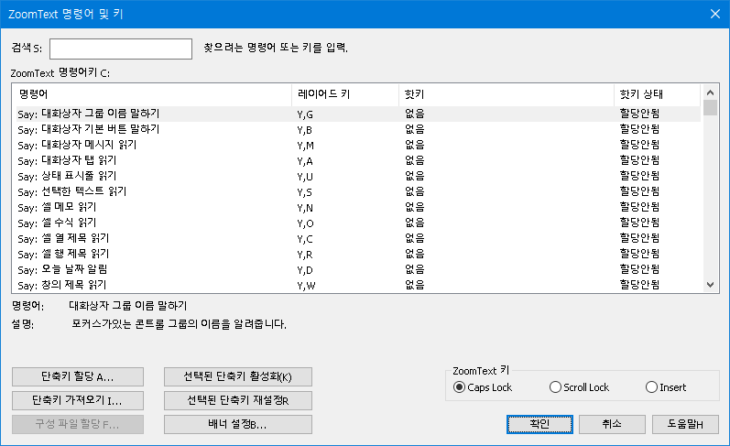
ZoomText 명령어 키 대화상자.
설정 | 설명
검색 | 찾으려는 명령어 이름, 키 또는 상태를 입력하여 명령어 목록을 검색하고 필터링 할 수 있습니다.
ZoomText 명령어 키 | ZoomText 명령어 키 목록의 전체 또는 필터링된 목록을 보여줍니다. 각 열의 제목을 클릭하면 사전순으로 목록을 정렬할 수 있습니다.
단축키 할당 | 명령어의 단축키를 할당하기 위해 키 조합을 할 수 있는 단축키 할당 대화상자 열기
단축키 가져오기 | 단축키 가져 오기를 가져올 ZoomText 구성설정 파일을 찾아보고 선택할 수있는 단축키 가져 오기 대화 상자를 엽니다.
구성 파일 할당 | 선택한 구성설정 명령에 할당할 기존 ZoomText 구성설정 파일을 찾아보고 선택할 수있는 구성설정 할당 대화 상자를 엽니다.  알림: 구성 파일 할당 버튼은 탑재된 구성설정 명령을 선택한 경우에만 활성화됩니다
선택된 단축키 활성화 | ZoomText 명령어 키 목록에서 현재 선택된 비활성화 된 모든 명령에 대해 단축키를 활성화합니다.
선택된 단축키 재설정 | ZoomText 명령어 키 목록에서 현재 선택된 명령의 단축키를 출하시 기본값으로 재설정합니다.
배너 설정 | 레이어드 키 배너 설정 대화 상자를 엽니다. 여기에서 배너를 활성화 및 비활성화하고 배너의 모양 및 소리신호를 구성 할 수 있습니다.
ZoomText 키 | 대부분의 명령에서 ZoomText는 Caps Lock 키를 "보조" 키로 사용합니다. Caps Lock을 다른 키와 함께 누르면 명령이 활성화됩니다. ZoomText 에서는 이 보조 기능에 사용할 키를 선택할 수 있으며, 이를 ZoomText 키라고도 합니다. 사용할 수 있는 키는 다음과 같습니다:  - Caps Lock (기본)  - Scroll Lock  - Insert
명령어 키 보기 및 관리
- 검색을 위해 명령어 목록 필터링 및 정렬
- 검색 상자를 클릭하거나 Tab 키를 눌러 키보드 포커스를 검색 상자로 이동하십시오.
- 찾으려는 명령어 이름, 키 또는 상태를 입력하고 Enter 키를 누르십시오.
- 목록을 사전순으로 정렬하려면 제목 열을 클릭하십시오.
- 하나 이상의 명령어에 대해 단축키를 활성화 또는 비활성화하기
- 활성화 또는 비활성화 할 명령을 선택하십시오.
- 선택된 단축키 활성화 버튼 또는 선택된 단축키 비활성화 버튼을 클릭합니다
- 하나 이상의 명령에 대한 단축키 재설정 (공장 출하시 기본 할당으로)
- 재설정하려는 명령어 선택합니다.
- 선택된 단축키 재설정 버튼 클릭합니다.
- 단축키를 만들기 위해 새로운 키 조합을 할당합니다.
- 새 단축키 또는 다른 단축키를 할당하려는 명령어를 선택합니다.
- 단축키 할당 버튼을 클립합니다.
할당 키 대화상자가 나타납니다.
- 원하는 수정자 키 및 주요 키를 선택합니다.
만약 선택한 키의 조합이 다른 명령어로 이미 사용중이라면 "키 충돌!"이라고 표시됩니다. 단축키를 비활성화하거나 단축키를 저장하고 충돌하는 단축키를 재 할당하는 옵션이있는 경고가 나타납니다.
- 확인 버튼 클릭하기
- 다른 구성설정 파일에서 단축키 가져오기
- 단축키 가져오기 버튼 선택
단축키 가져오기 대화상자가 나타나고 ZoomText 단축키 구성설정 파일 목록이 보여집니다.
- 표시된 목록에서 구성설정 파일을 선택하거나 다른 폴더를 찾아 원하는 구성설정 파일을 선택하십시오.
- 확인 버튼 클릭하기
- 구성설정 불러오기 명령어에 구성설정 파일 할당하기
- 원하는 번호의 프로그램: 구성설정 불러오기 명령어 선택
- 구성 파일할당 버튼 선택
구성파일 할당 대화상자가 나타납니다. 이 구성설정 불러오기 명령어에 대한 현재 할당이 보여집니다.
- 구성파일 보기 및 선택 버튼을 선택합니다.
구성설정 선택 대화 상자가 나타나고 ZoomText 구성설정 파일 목록을 표시합니다.
- 표시된 목록에서 구성설정 파일을 선택하거나 다른 폴더를 찾아 원하는 구성설정 파일을 선택하십시오.
- 확인 버튼 클릭하기

레이어드 키 배너
레이어드 키 모드를 실행하면 배너에서 이 모드가 활성 상태라는 것과 어떤 레이어드 모드에 있는 지를 알려줍니다. 레이어드 키 배너 설정 대화 상자에서 배너의 모양을 조정할 수 있습니다. 배너를 활성화 및 비활성화하고 배너가 나타나는 크기, 색상 및 위치를 선택할 수 있습니다. 소리 신호는 레이어드 키 모드가 활성화되었음을 음성으로 알리는 것을 가능하게 합니다. 소리 신호를 활성화 및 비활성화하고 소리 신호의 종류와 볼륨 수준을 선택할 수 있습니다.
- 레이어드 키 배너 설정 대화상자 열기
- ZoomText 툴바에서 ZoomText >명령어키를 선택하십시오.
ZoomText 명령어 키 대화상자가 나타납니다.
- 배너 설정 버튼을 선택
레이어드 키 배너 설정 대화상자가 나타납니다.
- 원하는 대로 배너 설정 조절하기
- 확인 버튼 클릭하기
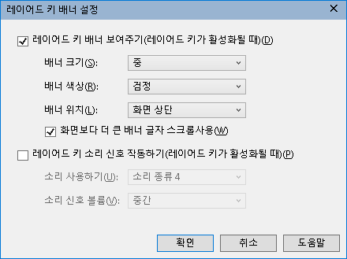
레이어드 키 배너 설정 대화상자.
설정 | 설명
레이어드 키 배너 보여주기(레이어드 키가 화성화될 때) | 기능 키 모드가 활성화되어있을 때 화면의 상단 또는 하단에 현재 레이어드 키 모드를 나타내는 배너를 표시합니다. 배너는 모드가 활성화되었음을 시각적으로 알려줍니다.
배너 크기: | 레이어드 키 배너 크기 선택하기.
배너 색상: | 레이어드 키 배너 색상 선택하기.
배너 위치: | 레이어드 키 배너 위치 선택하기. 배너는 화면의 상단 또는 하단에 위치할 있습니다.
화면보다 넓은 배너 텍스트 스크롤 | 배너에 표시된 텍스트가 화면보다 넓으면 텍스트가 좌우로 스크롤되어 전체 텍스트를 읽을 수 있습니다.
레이어드 키 소리 신호 작동하기(레이어드 키 활성시) | 레이어드 키가 활성화 할 때 소리 신호를 재생합니다. 소리 신호는 모드가 활성화되었음을 소리 표시로 알려줍니다.
소리 종류 선택: | 재생될 소리 신호의 종류를 선택합니다.
소리 신호 볼륨: | 소리 신호 볼륨 수준을 선택합니다.

단축키 충돌 해결
ZoomText 단축키가 다른 응용 프로그램의 단축키와 동일한 키 조합을 사용할 경우 "단축키 충돌"이 생길 수 있습니다. 이 경우 ZoomText는 명령을 받아 처리하고 다른 응용 프로그램은 명령을 처리하지 않습니다. 다음 방법을 사용하여 이 문제를 피하거나 해결할 수 있습니다.
방법 1 : 다음 단축키 통과 명령어 사용
- 응용 프로그램에서 받거나 및 진행시키기를 원하는 충돌하는 명령어을 누르기 전에 단축키 또는 계층키를 사용하여 다음 단축키 통과 명령어를 실행하십시오.
- 단축키: Ctrl + Alt + Shift + P
- 계층키:Caps Lock + Spacebar, U, P
ZoomText는 다음 단축키 통과시켜 활성화된 응용 프로그램으로 전달합니다.
방법 2 : 단축키 대신 ZoomText 계층키 사용
ZoomText의 계층키는 형식화된 방식(modal)이어서 다른 응용 프로그램과 충돌이 없습니다.
방법 3 : ZoomText에서 단축키 재 지정 또는 해제
- 명령 키 대화 상자에서 제공된 지침을 따르십시오.

터치스크린 지원
ZoomText는 태블릿, 노트북 및 데스크톱 모니터를 포함한 Windows 10 및 Windows 8.1 터치 스크린 장치에서 사용할 수 있습니다. 즉, 터치 스크린 제스처를 사용하여 ZoomText의 완벽한 기능 세트와 응용 프로그램을 조작 할 수 있습니다. 즉, 하나 또는 하나 이상의 손가락으로 작동하는 탭 및 스와이프입니다. ZoomText는 응용 프로그램을 대상으로 하는 제스처를 방해하지 않지만 키보드 및 마우스를 사용할 때 발생하는 이벤트와 동일한 방식으로 사용되는 제스처에는 반응을 합니다. 다른 응용 프로그램에서 사용하던 것과 동일한 표준 제스처를 사용하여 ZoomText의 사용자 인터페이스 (툴바, 메뉴 및 대화 상자)에 액세스 할 수도 있습니다.
터치 스크린 제스처로 Windows 및 응용 프로그램을 작동하는 방법을 배우려면 Windows 도움말 시스템을 참조하거나 Microsoft Windows 웹 사이트에서 Windows의 터치 스크린 장치 및 제스처 사용에 대한 자료를 검색하십시오.
알림: 적어도 5 개의 동시 터치 포인트를 지원하는 Windows 장치가 있어야합니다. 이러한 장치에는 "Designed for Windows"로고가 있습니다.
- 터치 스크린에서 ZoomText 사용하기
- ZoomText 터치 아이콘 사용하기
- 터치 제스처를 사용하여 ZoomText 기능에 액세스하기

터치 스크린에서 ZoomText 사용하기
터치 스크린 디스플레이에서 ZoomText를 사용할 때 유의해야 할 몇 가지 중요한 개념, 동작 및 기술이 있습니다.
- 많은 응용 프로그램이 자체적으로 문서의 확대 및 움직임을 제공합니다. 화면 확대기는 이 위에 두 번째 층의 확대 및 움직임 레이어를 추가합니다. 응용 프로그램과 화면 확대기가 동시에 확대되어질 경우 이상해질 수도 있습니다. 이러한 혼란스러운 경험을 피하려면 한 번에 하나의 확대 레이어만 사용하는 것이 좋습니다.
- 독립형 터치 스크린 장치를 사용하려면 화상 키보드를 사용해야합니다. 확대보기로 ZoomText를 사용하면 화상 키보드가 완전히 보이지 않으므로 모든 키에 액세스하려면 확대된 뷰를 이동해야 할 것입니다. 이렇게하면 생산성뿐만 아니라 타이핑 속도가 느려집니다. 따라서 많은 양의 타이핑이 필요할 때 실제 키보드를 연결하는 것이 좋습니다.

ZoomText 터치 아이콘 사용하기
ZoomText는 터치 제스처를 사용하여 주요 ZoomText 기능에 즉시 액세스할 수있는 특수 ZoomText 터치 아이콘을 제공합니다. 이러한 기능에는 확대 및 축소, 확대된 뷰 스크롤 및 ZoomText의 AppReader 및 SpeakIt 도구 사용이 포함됩니다. 방법은 다음과 같습니다...
기본적으로 터치 스크린 장치에 ZoomText를 설치하면 ZoomText 터치 아이콘이 화면의 한쪽 가장자리에 나타납니다. 확대된 뷰를 확대하거나 축소하거나 스크롤 할 때도 이 아이콘이 계속 표시됩니다. 아이콘을 화면 가장자리의 여러 위치로 이동할 수 있습니다. 이렇게하면 아이콘을 원하는 위치에 놓을 수 있고 만일 볼려고 하는 항목을 덮는 경우 아이콘을 이동할 수 있습니다.
알림: ZoomText 터치 아이콘과 관련 제스처를 사용하려면 5 포인트 (또는 그 이상)의 멀티 터치 디스플레이가 필요합니다.
ZoomText 터치 아이콘에는 Windows Touch Mode와 ZoomText Touch Mode라는 두 가지 작동 모드가 있습니다
- Windows Touch Mode는 ZoomText가 시스템에서 실행되지 않는 것처럼 모든 터치 제스처를 Windows 및 화면에 열려있는 응용 프로그램으로 전달합니다. 이것은 ZoomText 도구 모음을 포함하여 터치 제스처를 사용하여 바탕 화면이나 응용 프로그램과 상호 작용할 때 필요한 모드입니다. Windows Touch Mode가 활성화되면 아이콘이 아래쪽에 손가락으로 가리키는 Windows 8.1 시작 화면 타일 그룹으로 나타납니다.
- ZoomText Touch Mode 는 모든 터치 제스처를 ZoomText로 전달합니다. 이것은 제스처에서 지원하는 ZoomText 기능에 액세스 할 때 필요한 모드입니다. ZoomText 터치 모드에서 아이콘은 아래쪽에 손가락이있는 ZoomText 로고로 나타납니다. 이 아이콘은 또한 ZoomText 터치 모드가 활성화되었음을 알려주기 위한 신호입니다.
ZoomText 터치 아이콘 활성화 및 작동
이 장에서는 ZoomText 터치 아이콘을 활성화하고 조작하는 방법을 배우게됩니다.
- 터치 아이콘을 활성화 및 비활성화하려면
ZoomText 메뉴에서 터치 스크린 지원> 터치 아이콘 활성화를 선택합니다.
활성화하면 터치 아이콘이 화면의 한쪽 가장자리에 나타납니다. 비활성화하면 아이콘이 숨겨집니다. 알림 : ZoomText가 비활성화되면 터치 아이콘 또한 숨겨집니다.
- 터치 아이콘의 크기를 조정하려면
ZoomText 메뉴에서 터치 스크린 지원> 터치 아이콘 크기{size}를 선택합니다.
터치 아이콘은 선택한 크기에 따라 크기가 조정됩니다.
- 터치 아이콘의 색 구성표를 선택하려면
ZoomText 메뉴에서 터치 스크린 지원> 터치 아이콘 색상{color}를 선택합니다.
터치 아이콘이 선택한 색상으로 바뀝니다.
- 터치 아이콘을 화면에서 이동시키려면
아이콘을 한 손가락으로 누른 채로 화면 가장자리를 따라 원하는 위치로 드래그합니다.
아이콘에서 손가락을 떼면 아이콘이 자동으로 가장 가까운 정박위치로 자리잡습니다.
- Windows 터치 모드와 ZoomText 터치 모드간에 전환하려면
한 손가락으로 터치 아이콘을 두 번 살짝 두드립니다.
윈도우즈 터치 모드에서 아이콘은 Windows 8.1 시작 화면 타일 그룹으로 나타납니다. ZoomText 터치 모드에서 아이콘은 ZoomText 로고로 나타납니다.
팁! 한 손가락으로 터치 아이콘을 길게 누른채로 있으면 누른 동안은 터치 모드를 잠시 전환 할 수 있습니다. 아이콘에서 손가락을 떼면 이전의 활성 터치 모드가 자동으로 복원됩니다. 즉, Windows 터치모드가 활성화되어있는 경우 일시적으로 ZoomText 터치모드로 전환하여 ZoomText에 제스처를 전달하고 아이콘에서 손가락을 떼면 Windows 터치모드로 자동 복귀 할 수 있습니다. 반대로 ZoomText 터치 모드에서는 Windows 터치 모드로 순간적으로 전환하여 응용 프로그램에 제스처를 전달하고 아이콘에서 손가락을 떼면 ZoomText 터치 모드로 자동 복귀 할 수 있습니다.

터치 제스처를 사용하여 ZoomText 기능에 액세스하기
이 장에서는 ZoomText 터치 아이콘과 제스처를 사용하여 주요 ZoomText 기능에 액세스하고 조작하는 방법을 학습합니다. 이러한 제스처를 수행할 때는 터치 아이콘이 ZoomText 터치 모드에 있어야 합니다.
- ZoomText 사용자 인터페이스를 보려면
네 손가락으로 두 번 살짝 두드리십시오.
- 확대 배율을 조정하려면 (확대 및 축소)
두 번 두드린 후 세 손가락으로 누른 채 위로 드래그하여 확대하고 아래로 드래그하여 축소하십시오.
- 확대된 뷰를 움직이려면
세 손가락으로 드래그하여 화면 주위를 이동하십시오.
- 확대 창의 크기와 위치를 조정하려면
- 화면확대기 툴바 탭에서 확대창> 확대 창 조정 도구를 선택하십시오.
조정 도구가 활성화되고 크기 조정 핸들이 확대 창 프레임에 나타납니다.
- 창 크기를 조정하려면 크기 조정 핸들을 한 손가락으로 누르고 원하는 크기가 될 때까지 드래그합니다.
- 창을 이동하려면 확대 창 안쪽을 한 손가락으로 누르고 그 주위로 드래그하십시오.
- 조정 도구를 종료하려면 세 손가락으로 두 번 살짝 누르십시오.
- 뷰 모드를 사용하려면
- 세 손가락으로 두 번 살짝 두드리십시오.
확대가 일시적으로 꺼지고 뷰 경계설정자가 나타납니다.
- 뷰 포트를 이동하려면 뷰 포트 안을 한 손가락으로 누른 채 원하는 위치로 드래그합니다.
- 뷰 모드를 종료하고 새 뷰 포트 위치로 이동하려면 한 손가락으로 두 번 살짝 두드리십시오.
- 뷰 모드를 종료하고 이전 뷰 포트 위치로 이동하려면 세 손가락으로 두 번 살짝 두드리십시오.
- 스피크잇 도구를 사용하려면
- 리더 툴바 탭에서 SpeaakIt을 선택하십시오.
SpeakIt 도구가 활성화되고 크기 조정 핸들이 줌 창 프레임에 나타납니다.
- 한 단어를 말하게 하려면 해당 단어를 살짝 두드립니다.
- 단어 블록을 말하려면 손가락 하나를 대각선으로 드래그하여 말하게 할 단어 들을 하이라이트 되도록하십시오. 드래그를 완료하면 강조 표시된 모든 텍스트가 음성으로 나옵니다.
- SpeakIt 도구를 종료하려면 세 손가락으로 두 번 살짝 두드리십시오.
- AppReader를 사용하려면
- 읽으려는 문서, 웹 페이지 또는 전자 메일을 엽니 다.
- 다음 두 가지 방법 중 하나를 사용하여 AppReader를 시작합니다.:
- 모든 단어를 읽기 시작하려면 : 읽기 시작하려는 단어를 한 손가락으로 두 번 살짝 두드리십시오.
- 텍스트 커서의 위치에서 읽으려면 두 손가락으로 두 번 살짝 두드리십시오.
AppReader가 읽기를 시작합니다.
- 단어, 줄, 문장 및 단락을 읽고 시작하거나 탐색하거나 탐색하려면 아래 표에 나열된 AppReader 읽기 제스처를 사용하십시오.
- 단어 블록을 말하려면 손가락 하나를 대각선으로 드래그하여 말하게 할 단어 들을 하이라이트 되도록하십시오.
드래그를 완료하면 강조 표시된 모든 텍스트가 음성으로 나옵니다.
- AppReader를 종료하려면 세 손가락으로 두 번 살짝 두드리십시오.
AppReader가 종료되면 AppReader에서 강조 표시된 마지막 단어에 커서가 자동으로 배치됩니다 (커서가 응용 프로그램에있는 경우).
AppReader 리딩 제스처
명령어 | 제스처
리딩 켬/끔(재생/멈춤) | 두 손가락으로 한번 탭
새로운 위치에서 읽기 | 한 손가락으로 한번 탭
다음 단어 말하기 | 한 손가락으로 오른쪽으로 스와이프
이전 단어 말하기 | 한 손가락으로 왼쪽으로 스와이프
현재 단어를 말하기 | 한 손가락으로 두번 탭  알림: 이 제스처를 2 초 이내에 같은 단어에 반복하면 say / spell / military spell이라는 옵션이 반복됩니다. 2 초 이상 경과하면 재설정됩니다.
아래 단어를 말하기 | 한 손가락으로 아래로 스와이프
위 단어를 말하기 | 한 손가락으로 위로 스와이프
다음 문장 말하기 | 두 손가락으로 오른쪽으로 스와이프
이전 문장 말하기 | 두 손가락으로 왼쪽으로 스와이프
다음 문단 말하기 | 두 손가락으로 아래로 스와이프
이전 문단 말하기 | 두 손가락으로 위로 스와이프
문서 끝 | 네 손가락으로 아래로 스와이프
문서 시작 | 네 손가락으로 위로 스와이프

5장

화면확대기 특성
"화면확대기 특성"은 ZoomText 화면확대기 및 ZoomText 화면확대기/ 리더에서 사용할 수있는 모든 시각적 기능 강화를나타냅니다. 이러한 특성에는 확대 수준 선택, 확대 창 유형, 화면 강화 및 탐색 옵션이 포함됩니다.
- 화면확대기 툴바 탭
- 확대 및 축소
- 1배 확대 사용하기
- 확대된 화면 스크롤하기
- 확대 창
- 화면 강화
- 탐색 설정

화면확대기 툴바 탭
화면확대기 툴바 탭에는 ZoomText의 확면확대기 기능을 모두 활성화하고 조정할 수있는 빠른 동작 버튼이 있습니다. 이 버튼의 대부분은 기능을 켜거나 끄고 관련 설정 메뉴를 열 수있는 분할 컨트롤이 있는 버튼입니다. 버튼은 범주별로 그룹화되며 쉽게 식별 할 수 있도록 직관적인 아이콘과 이름을 가지고 있습니다.
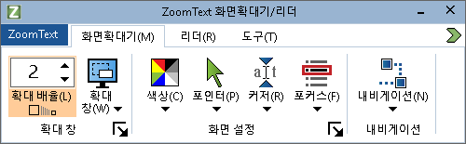
화면확대기 툴바 탭
- 확대 수준 배율을 1 배에서 60 배까지 설정합니다.
- 확대창. 확대된 뷰의 확대 창 유형을 선택합니다. 사용 가능한 확대 창의 유형은 하나의 모니터로 시스템을 실행하는지 또는 다중 모니터로 실행하는 지에 따라 다릅니다. 다중 모니터는 "이 디스플레이 확장"에서 설정하게 됩니다.
- 색상. 색상 강화 기능을 켜거나 끄고 색상 강화 설정 메뉴를 표시합니다. 색상 강화는 화면 선명도를 향상시켜 화면을 보다 쉽게 볼 수 있게 해주고 눈의 피로를 줄여줍니다. 미리 설정된 다양한 색상 구성표에서 선택하거나 사용자 정의 색상 설정을 만들 수 있습니다.
- 포인터. 포인터 강화 기능을 켜거나 끄고 마우스 포인터 강화 설정을 선택합니다. 포인터 기능을 강화 시키면 마우스 포인터를 쉽게 찾고 따라갈 수 있습니다. 미리 설정된 다양한 포인터 강화 구성 중에서 선택하거나 사용자 지정 포인터 강화 기능을 구성 할 수 있습니다.
- 커저. 커저 강화 기능을 켜거나 끄고 커저 강화 설정을 선택합니다. 커저 강화는 문자 커저의 위치를 찾고 따라가기 쉽게 만듭니다. 미리 설정된 다양한 포인터 강화 구성 중에서 선택하거나 사용자 지정 포인터 강화 기능을 구성 할 수 있습니다.
- 포커스. 포커스 강화를 켜거나 끄고 포커스 강화 설정을 선택합니다. 포커스 강화 기능을 사용하면 메뉴, 대화 상자 및 기타 응용 프로그램 컨트롤을 통해 탭 키와 화살표 키를 사용할 때 컨트롤 포커스를 쉽게 찾고 따라갈 수 있습니다. 미리 설정된 다양한 포인터 강화 구성 중에서 선택하거나 사용자 지정 포인터 강화 기능을 구성 할 수 있습니다.
- 내비게이션. 화면 주위를 이동하고 움직이는 마우스 포인터, 텍스트 커저, 키보드 포커스 및 다른 객체를 포함하여 움직이는 객체를 계속 볼 수 있도록 ZoomText가 확대 창을 스크롤하는 방법을 조정하는 내비게이션 설정 대화 상자를 열어 메뉴를 표시합니다.

확대 및 축소
ZoomText는 사용자의 필요에 따라 확대 뷰를 조정할 수 있는 다양한 확대 수준을 제공합니다. 확대 수준의 종류:
- 1배에서 8배- 한 단계씩 확대
- 10배에서 16배-두 단계씩 확대
- 20배에서 36배-네 단계씩 확대
- 42배에서 60배-여섯 단계씩 확대
- 1.2배, 1.4배, 1.6배, 1.8배, 2.5배, 3.5배 및 4.5배의 확대.
화면확대기 툴바 탭의 확대 / 축소 단축키, 마우스 휠 확대 / 축소 또는 확대 / 축소 수준 선택박스를 사용하여 언제든지 확대 및 축소 할 수 있습니다.
알림: 확대 창 유형을 멀티뷰 로컬 또는 멀티뷰 글로벌로 설정한 상태에서 여러 모니터를 사용하는 경우 각 뷰는 각 뷰의 자체 확대 / 축소 수준이 있습니다. 확대 수준 명령어와 컨트롤은 항상 활성화 된 뷰의 확대 수준을 조정하고 반영합니다. 여러 모니터 옵션 대화 상자에서 동일한 확대 수준으로 보기 유지를 활성화하면 활성 및 비활성 보기를 한 번에 강제로 확대 및 축소 할 수 있습니다.
- 단축키를 사용하여 확대 및 축소하려면
- 확대 및 축소 단축 키를 누릅니다:
- 확대하려면 Caps Lock + Up 키를 누릅니다.
- 축소하려면 Caps Lock + Down 키를 누릅니다.
- 마우스 휠을 사용하여 확대 및 축소하려면
- Caps Lock + Shift 키를 누른 채로 마우스 휠을 굴리면 확대 및 축소됩니다.
- 확대 수준 선택 상자를 사용하여 확대 및 축소하려면
- 화면확대기 툴바 탭에서 위 / 아래 버튼을 클릭하거나 (선택박스에 포커스가 있는 경우) 위 및 아래 키를 눌러 확대 수준 선택 박스에서 수준을 조정합니다.
확대 배율 세트 선택하기
줌텍스트는 확대시에 확대 배율 세트의 세가지 종류를 제공합니다. 모든 확대 레벨, 모든 확대 레벨, 선호하는 확대레벨만, 또는 정수레벨만 중에서 선택하여 사용할 수 있습니다.
- 모든 확대배율 은 기본모드로 모든 확대 배율을 다 사용할 수 있습니다. 이것이 기본 모드입니다.
- 선호하는 확대레벨은 사용자가 선택한 확대 배율만 사용합니다. 사용자는 원하는 배율들을 조합하여 선택할 수 있습니다.
- 정수배율은 확대시 소수점 있는 배율을 배제합니다.
- 확대배율 세트 종류 및 선호하는 확대레벨 설정하기
- 확면확대기 툴바 탭에서 확대 창 버튼을 선택하십시오. 이것은 확대 창 그룹의 오른쪽 아래 코너에 보여집니다.
확대 창 설정 대화 상자가 나타납니다.
- 화면확대 탭을 선택하십시오.
- 확대 배율 세트 사용 콤보박스에서 사용하고자 하는 확대배율의 종류를 선택합니다.
- 선호하는 확대배율만을 선택고자 한다면 선호하는 확대배율 리스트 박스로 가서 사용하기를 원하는 확대 배율을 체크해 주십시오. 사용하기를 원하지 않는 확대레벨은 체크하지 마십시오.
- 확인 버튼 클릭하기
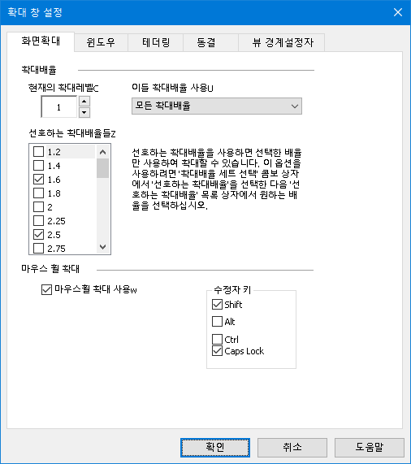
화면확대 탭
설정 | 설명
확대배율
전체 확대 배율 | 화면확대 수준 설정 확대레벨은 1 배에서 8 배까지는 1 배씩, 10 배에서 16 배까지는 2 배씩, 20 배에서 36 배까지는 4 배씩, 42 배에서 60 배까지는 6 배씩 및 1.2 배, 1.4 배, 1.6 배, 1.8 배, 2.5배, 3.5배 및 4.5배의 확대배율을 포함합니다.
확대 배율세트 사용 | ZoomText에서 사용할 확대 배율 세트를 선택합니다.
선호하는 확대 배율 | 선호하는 확대 배율을 선택하기 위한 체크 박스 목록. 이 선택 항목을 변경하려면이 확대 배율세트 사용 메뉴에서 선호하는 확대배율만을 먼저 선택해야 합니다.

마우스 휠로 확대하기 사용자 설정
많은 응용 프로그램에서 마우스 휠을 사용하여 문서를 스크롤하고 다른 작업을 수행합니다. ZoomText는 이러한 응용 프로그램과의 충돌을 피하기 위해 수정자 키를 마우스 휠과 결합합니다. 기본적으로 ZoomText의 마우스 휠 확대 기능은 수정자 키로 Caps Lock + Shift를 사용합니다. 필요한 경우 수정자 키중에서 다른 조합을 선택하거나 마우스 휠로 확대 / 축소를 하는 기능을 모두 비활성화할 수 있습니다.
- 마우스 휠로 확대 / 축소를 구성하려면
- 확면확대기 툴바 탭에서 확대 창 버튼을 선택하십시오. 이것은 확대 창 그룹의 오른쪽 아래 코너에 보여집니다.
확대 창 설정 대화 상자가 나타납니다.
- 화면확대 탭을 선택하십시오.
- 휠 확대 활성화 상자가 선택되어 있는지 확인하십시오.
- 마우스 휠을 사용하여 확대할 때 함께 눌러야하는 수정자 키를 선택하십시오.
- 확인 버튼 클릭하기
화면확대 탭
설정 | 설명
마우스 휠 확대
휠 확대 활성화 | 마우스 휠을 사용하여 확대 수준을 변경할 수 있습니다.
수정자 키 | 마우스 휠로 확대 시에 사용할 키 조합을 선택합니다. 확대 수준을 변경하려면 마우스 휠을 돌리는 동안 선택한 키를 누르고 있어야합니다.

1배 확대 사용하기
1 배 확대 기능을 사용하면 한 번에 한단계씩 확대하거나 축소하지 않고도 확대 보기와 1배 보기를 즉시 전환 할 수 있습니다. 1배의 상태에서는 ZoomText의 다른 화면확대기 기능과 리더 기능이 모두 활성 상태로 유지되므로 화면이 확대되지 않은 상태에서도 ZoomText의 다른 기능을 계속 사용할 수 있습니다.
- 1배 확대 사용하기
다음중 하나를 하십시오.:
- 1배로 변환 단축키 : Caps Lock + Enter 을 누르십시오.
- 화면확대기 툴바 탭에서 확대 수준 선택 박스 아래에 있는 1 배 확대 버튼을 클릭하거나 확대 수준 선택 박스로 이동 한 다음 Enter 키를 누릅니다.
단축키를 누를 때마다 현재 확대 수준과 1배 확대 사이를 전환
1배 확대 버튼
알림: 1 배 확대에 있을 때 다시 확대하기 위해서는 확대(Zoom In) 명령어 및 컨트롤을 사용할 수 있습니다.

확대된 뷰 스크롤하기
ZoomText의 확대된 뷰는 마우스, 텍스트 커저 및 응용 프로그램 포커스의 움직임을 따라 자동으로 스크롤됩니다. 또한 스크롤 명령어을 사용하여 화면의 모든 방향과 모든 위치로 스크롤 할 수 있습니다. 스크롤 명령어 중 스무드 스크롤 동작은 특히 스크롤하면서 동시에 읽으려는 경우에 유용합니다. 스크롤 명령어를 사용하면 가장자리로 즉시 이동하거나 화면 가운데로 이동하고 화면의 어떤 위치에 대한 보기를 저장하고 복원 할 수 있습니다.
- 확대 창 스크롤 하기
Caps Lock + Shift 키를 누른 상태에서 :
- 원하는 스크롤 방향에 해당하는 화살표 키를 누릅니다: 왼쪽, 오른쪽 위 또는 아래
- 스크롤 속도를 높이려면 같은 방향의 화살표 키를 누릅니다. 누를 때마다 속도가 빨라집니다.
- 스크롤 속도를 줄이려면 반대쪽 화살표 키를 누르십시오. 누를 때마다 스크롤이 멈출 때까지 속도가 줄어듭니다.
- 다른 방향으로 스크롤하려면 새로운 방향에 해당하는 화살표 키를 누릅니다.
- 스크롤을 중지하려면 Enter 키를 누르거나 Caps Lock + Shift 키에서 손을 뗍니다.
- 화면의 가장자리 또는 중앙으로 이동하려면
Caps Lock + Ctrl 키를 누른 상태에서 :
- 원하는 가장자리에 해당하는 화살표 키를 누릅니다: 왼쪽, 오른쪽 위 또는 아래
- 화면 가운데로 이동하려면 Home 버튼을 누릅니다.
- 특정 화면 뷰를 저장하고 복원하려면
다음 단축키를 사용하여 현재 뷰를 저장하고 나중에 복원할 수 있습니다.
- 보기를 저장하려면 Caps Lock + Ctrl + Page Down 키를 누릅니다.
- 보기를 복원하려면 Caps Lock + Ctrl + Page Up 키를 누릅니다.

확대 창
확대 창은 컴퓨터 화면에 나타나는 확대된 뷰의 종류입니다. 확대 창은 화면 앞에 놓인 확대경으로 생각할 수 있습니다. 확대 창은 한 번에 화면의 일부만 표시 할 수 있지만 확대 된 내용을 스크롤하면 화면의 모든 영역을 볼 수 있습니다. 확대된 뷰는 자동으로 추적하고 스크롤하여 마우스 포인터의 이동, 텍스트 커서 및 키보드 포커스를 포함한 모든 화면상의 활동을 따라갑니다.
- 하나 또는 다중 모니터에서 실행하기
- 확대 창 선택하기
- 확대 창 조절하기
- 테더링 뷰
- 동결 뷰
- 오버뷰 모드
- 다중 모니터 관리

하나 또는 다중 모니터에서 실행하기
시스템이 하나의 모니터로 실행 중이거나 두개의 모니터가 "이 디스플레이 복사하기"로 설정된 경우 확대보기를 전체, 오버레이, 렌즈, 라인 및 4 개의 고정 된 위치 : Top, 아래, 왼쪽 및 오른쪽 중 하나의 확대 창 유형으로 설정할 수 있습니다.
"이 디스플레이 확장"으로 설정된 여러 모니터를 사용하여 시스템을 실행하는 경우 다음의 확대 창 유형중 하나로 확대 뷰를 설정할 수 있습니다.: 펼침(span), 복제, 1 배 확대, 다중뷰 로컬 및 다중뷰 글로벌

확대 창 선택하기
ZoomText가 활성화되어 있으면 언제든지 다른 유형의 확대 창을 선택할 수 있습니다 사용 가능한 확대 창의 유형은 시스템이 하나의 모니터로 구성되었는지 또는 확장된 데스크탑으로 구성된 다중 모니터로 구성되었는지에 따라 다릅니다.
알림: 이 부분에서는 다중 모니터에서의 확대 창 유형 및 옵션 사용에 대한 설명과 지침을 제공합니다. 지원되는 하드웨어, 권장 구성 및 문제 해결을 포함하여 ZoomText의 다중 모니터 지원 사용에 대한 추가 정보는 다음을 참조하십시오. 다중 모니터 관리하기.
- 확대 창을 선택하려면
- 화면확대기 툴바탭에서 확대창 버튼을 선택하십시오.
- 현재 모니터 구성에 따라 하나의 모니터 또는 다중 모니터를 선택하십시오.
- 원하는 확대 창 유형을 선택하십시오.
선택한 확대 창 유형에 따라 모니터의 확대 뷰가 변경됩니다.
팁! 확대 창 유형 단축키를 이용하여 사용 가능한 확대 창 유형을 전환할 수도 있습니다. Caps Lock + Z
확대 창 유형은 다음과 같이 확대 창 대화상자에서 선택할 수도 있습니다.:
- 화면확대기 툴바탭에서 확대창>설정을 선택하십시오.
확대 창 대화 상자가 창 탭이 선택된 상태로 나타납니다.
- 원하는 확대 창 유형을 선택하십시오.
- 확인 버튼 클릭하기
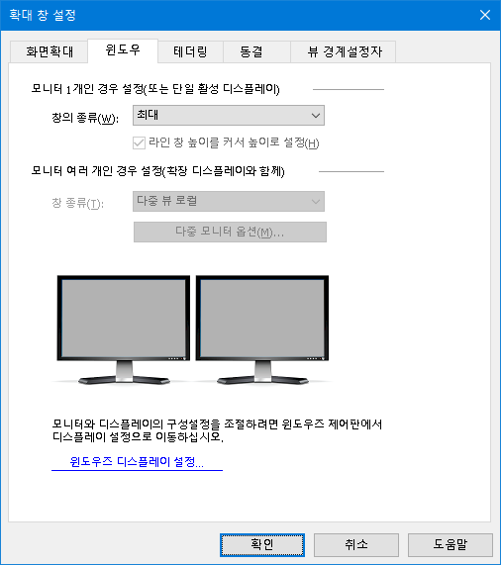
창 탭(다중 모니터를 사용할 때)
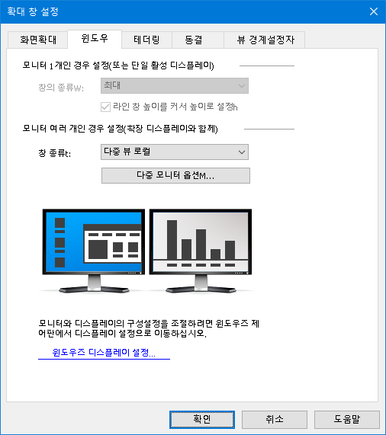
창 탭(다중 모니터를 사용할 때)
설정 | 설명
하나의 모니터 (또는 단일 활성 디스플레이)에 대한 설정
창의 종류 | 하나의 모니터를 사용하는 경우 또는 여러 모니터에 복제된 단일 디스플레이 사용하는 경우 사용할 확대 창 유형을 선택합니다.  전체. 전체 화면을 차지하는 확대 창이 나타납니다.  오버레이. 일반 화면 상단에 놓이는 확대 창이 나타나고, 어떤 영역에든 놓일 수 있도록 크기를 조정하고 이동할 수 있습니다.  렌즈(돋보기). 바로 아래에 무엇이 있는지 표시하는 돋보기처럼 일반 화면에서 움직이는 확대 창이 나타납니다. 마우스 포인터를 움직이고 텍스트를 입력하고 프로그램을 탐색할 때 렌즈가 자동으로 따라옵니다.  라인. 바로 아래에있는 것을 보여주는 돋보기 자처럼 화면을 가로질러 위아래로 움직이는 확대 창이 나타납니다. 마우스 포인터를 이동하고 텍스트를 입력하고 프로그램을 탐색 할 때 확대 라인은 자동으로 따라옵니다.  고정. 화면을 반으로 분할하여 한쪽에는 확대된 고정 뷰를 보여주고, 다른쪽에는 일반 (확대되지 않은) 뷰를 보여줍니다. 확대된 뷰는 화면의 각 가장자리 (상단, 하단, 왼쪽 또는 오른쪽)에 고정할 수 있습니다.  확대 창 조정에 대한 자세한 내용은 확대 창 조절하기를 참조하십시오.
라인 창 높이를 커저 높이로 설정 | 텍스트 커저가 더 크거나 작은 텍스트를 따라 움직이면 라인 창의 높이가 증가하거나 감소하여 현재 텍스트 라인만 보여집니다.
다중 모니터(확장 디스플레이가 있는)에 대한 설정
창 종류: | 확장 디스플레이로 구성된 여러 모니터를 사용할 때 선택할 확대 창 유형을 선택합니다.  스팬. 모든 모니터에 걸쳐 단일 연속 확대 뷰를 보여줍니다. 확대된 뷰는 전체 확장 된 디스플레이에 걸쳐 있는 활동을 따라다니며 추적하고 스크롤합니다.  스팬 뷰는 두 개의 모니터를 사용하여 하나의 확대보기를 만드는 사용자를 위해 설계되었습니다.  복제. 둘 이상의 모니터에서 동일한 확대보기를 보여줍니다. 확대된 뷰는 전체 확장 된 디스플레이에 걸쳐 있는 활동을 따라다니며 추적하고 스크롤합니다. 알림 : 복제 뷰는 디스플레이가 동일한 화면 해상도 및 동일한 방향( 세로 또는 가로)으로 설정된 경우에만 사용할 수 있습니다.  복제보기는 두 명 이상의 사용자가 별도의 모니터에서 동일한 확대보기를 볼 필요가있는 상황을 위해 설계되었습니다.  1배 확대. 주 디스플레이에는 확대된 뷰를 보조 디스플레이에는 확대되지 않은 1배 뷰를 보여줍니다. 두 뷰(확대 뷰와 1배 뷰)는 전체 확장된 디스플레이에 걸쳐 있는 활동을 따라다니며 추적하고 스크롤합니다.  알림: 확장 디스플레이로 구성된 여러 모니터를 사용할 때 Windows는 디스플레이 장치 중 하나를 "주 디스플레이"로 지정합니다. 주 디스플레이에는 바탕 화면 아이콘, Windows 메뉴가있는 작업 표시줄 및 작업 전환기가 표시됩니다. 바탕 화면의 빈 영역을 마우스 오른쪽 버튼으로 클릭한 다음 화면 해상도를 클릭하여 액세스 할 수 있는 화면 해상도 대화 상자에서 주 디스플레이가되는 장치를 선택할 수 있습니다.  1 배 확대 뷰는 작업 영역에 대해 확대 뷰와 일반 뷰를 모두 보고 싶은 사용자를 위해 디자인되었습니다. 1배 확대는 저시력 사용자와 일반 사용자가 같은 시스템에서 함께 작업하는 경우에 이상적입니다. 저시력 사용자는 확대된 뷰를 보지만 일반 사용자는 확대되지 않은 뷰를 보게됩니다.  멀티뷰 로컬. 각 모니터의 뷰가 자신의 바탕 화면 영역으로 제한된 상태로 각 모니터에 별도의 확대 뷰를 표시합니다. 즉, 모니터 1은 바탕 화면 1 만 표시하고 모니터 2는 바탕 화면 2 만 표시합니다.  멀티뷰 로컬을 사용할 때 :  - 한 번에 하나의 확대된 뷰만 활성 상태이고 움직입니다.  - 마우스 포인터 또는 응용 프로그램 포커스가 한 데스크탑에서 다른 데스크탑으로 이동하면 활성 뷰는 자동으로 모니터를 따라 이동합니다. 활성 뷰 단축키 (Caps Lock + V)를 누르면 언제든지 활성 뷰를 전환할 수 있습니다. 활성 뷰 단축키를 누르고 있으면 확대된 뷰가 고정됩니다. 이 잠긴 상태에서는 마우스 포인터 및 마우스로 드래그하는 모든 객체를 한 모니터의 확대 뷰에서 다른 모니터의 확대 뷰로 바로 이동할 수 있습니다.  - 기본적으로 각 뷰에는 고유한 확대 수준이 있으며 뷰가 활성화 된 경우에만 조정할 수 있습니다. 확대 및 축소 단축키, 마우스 휠 확대 / 축소 및 전원 컨트롤은 항상 활성 뷰에서의 확대 수준을 반영하고 조정합니다. 다중 모니터 옵션 대화 상자에서 "동일한 확대 수준으로 뷰들을 유지" 옵션을 선택하면 활성 및 비활성 뷰를 한 번에 강제로 확대 및 축소할 수 있습니다.  멀티뷰 로컬은 각 데스크톱의 확대 된 뷰를 원하는 사용자를 위해 설계되었으며 각 뷰는 자신의 데스크톱 외부로 스크롤되지 않도록 제한됩니다.  멀티뷰 글로벌. 각 모니터의 뷰가 모든 데스크탑 영역에 걸쳐서 활동을 스크롤하고 추적할 수 있도록 각 모니터에 별도의 확대 뷰를 보여줍니다. 즉, 각 모니터의 확대 된 뷰는 다른 모니터의 바탕 화면뿐만 아니라 자체 바탕 화면을 표시 할 수 있습니다.  멀티뷰 글로벌을 사용할 때 :  - 한 번에 하나의 확대 뷰만 활성 상태이고 움직이며, 활성 뷰는 마우스 포인터와 응용 프로그램 포커스를 따라서 한 데스크탑에서 다른 데스크탑으로 스크롤합니다. 활성 뷰를 전환하려면 다음 활성 뷰 단축키를 누릅니다. : Caps Lock + V 활성 뷰 단축키를 누르고 있으면 확대된 뷰가 고정됩니다. 이 잠긴 상태에서는 마우스 포인터 및 마우스로 드래그하는 모든 객체를 한 모니터의 확대 뷰에서 다른 모니터의 확대 뷰로 바로 이동할 수 있습니다.  - 기본적으로 각 뷰에는 고유한 확대 수준이 있으며 뷰가 활성화 된 경우에만 조정할 수 있습니다. 확대 및 축소 단축키, 마우스 휠 확대 / 축소 및 전원 컨트롤은 항상 활성 뷰에서의 확대 수준을 반영하고 조정합니다. 다중 모니터 옵션 대화 상자에서 "동일한 확대 수준으로 뷰들을 유지" 옵션을 선택하면 활성 및 비활성 뷰를 한 번에 강제로 확대 및 축소할 수 있습니다.  멀티뷰 글로벌은 동일한 응용 프로그램 또는 바탕화면에서 두 위치를 보고자하는 사용자를 위해 설계되었습니다.
다중 모니터 옵션 | ZoomText의 다중 모니터 보기 옵션을 선택하고 구성할 수 있는 다중 모니터 옵션 대화 상자를 엽니다.
윈도우즈 디스플레이 설정 | 디스플레이 설정을 위해 Windows 제어판을 열어 모니터 구성을 조정할 수 있습니다.

확대 창 조절하기
ZoomText는 전체 화면이나 화면의 일부를 차지하는 확대 창 유형을 선택할 수 있습니다. 화면의 일부를 차지하는 확대 창 유형에는 오버레이, 렌즈, 라인 및 고정이 포함됩니다. 부분 화면 확대 창을 사용하는 경우 화면의 다른 부분이나 위치를 차지하도록 확대 창의 크기를 조정하거나 이동할 수 있습니다.
- 확대 창을 이동하고 크기를 조정하려면
- 화면확대기 툴바 탭에서 확대창 옆에있는 화살표를 클릭하거나 확대창으로 이동한 다음 아래쪽 화살표 키를 누릅니다.
- 창 메뉴에서 확대 창 조절 도구를 선택하십시오.
조정 도구가 활성화되고 크기 조정 핸들이 확대 창 프레임에 나타납니다.
- 창 크기를 조정하려면 핸들을 드래그합니다.
- 창을 이동하려면 윈도우 프래임 안에서 드래그합니다.
- 창의 내용을 스크롤하려면 Ctrl 키를 누른 상태에서 창 프레임 안쪽에서 드래그하십시오.
- 조정 도구를 종료하려면 마우스 오른쪽 버튼을 클릭하거나 Esc 키를 누릅니다.
알림: 다음의 단축키를 눌러 확대창 조정 도구를 활성화 할 수 있습니다. : Caps Lock + A

테더링 뷰
높은 확대 배율을 사용할 때 확대된 보기 영역 밖에 있는 화면에서 활동이 일어나는 경우가 종종 있습니다. Windows 시작 메뉴 검색을 예로 들면, 검색창에 입력한 텍스트는 확대 뷰로 볼 수 있지만 화면의 다른 곳에 표시되는 검색 결과는 볼 수 없습니다. 검색 결과를 보려면 스크롤해서 확인해야 하므로 시간이 오래 걸리고 불편합니다.
이때 테더링 뷰가 유용합니다. 확대된 영역 안에 새 창이 열리고 수행 중인 작업과 함께 산출물, 결과 또는 선택 항목이 보입니다. 시작 메뉴 검색 예에서 목록 상단의 첫 번째 결과는 검색 상자 옆의 테더링 뷰 창에 나타납니다. 위쪽 및 아래쪽 화살표로 목록을 스크롤하면 테더링 뷰 창이 따라다니며 다른 결과를 표시합니다.
테더링 뷰는 ZoomText 및 Fusion에 있습니다. 다음의 시나리오를 지원하며 향후 업데이트를 통해 더 많은 시나리오를 지원할 예정입니다: Windows 시작 메뉴 검색, Excel 수식 바, Word 메모 창, 웹 페이지의 링크 목록(Fusion만 해당). 이러한 시나리오는 기본적으로 활성화되어 있습니다. 자세한 내용은 테더링 뷰 시나리오를 참조하세요.
참고: 테더링 뷰는 다음 확대 창 유형과 함께 사용할 수 있습니다: 전체, 고정, 멀티뷰 로컬, 클론, 스팬, 1배 확대.
- 테더링 뷰를 활성화 및 비활성화하려면
- ZoomText 또는 Fusion 확대기 도구 모음 탭에서 창 버튼을 선택합니다.
- 테더링 뷰를 선택합니다.
- 활성화 또는 비활성화를 선택합니다.
- 테더링 뷰 설정을 변경하려면
- ZoomText 또는 Fusion 확대기 도구 모음 탭에서 창 버튼을 선택합니다.
- 테더링 뷰를 선택합니다.
- 설정을 선택합니다.
테더링 탭이 표시된 확대 창 설정 대화 상자가 나타납니다.
- 테더링 뷰 설정을 원하는 대로 변경합니다.
- 확인을 클릭하십시오.
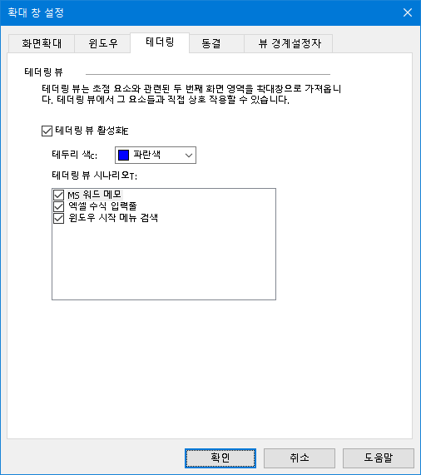
테더링 뷰 탭
테더링 뷰 시나리오
테더링 뷰 시나리오는 ZoomText 및 Fusion으로 수행할 수 있는 사전 설정 작업입니다. 테더링 뷰 설정을 사용하여 시나리오를 활성화 및 비활성화할 수 있습니다.
테더링 뷰는 Windows 시작 메뉴 검색, Excel 수식 바, Word 메모 창 및 웹 페이지의 링크 목록(Fusion만 해당)을 지원합니다. 이러한 항목에는 기본적으로 활성화되어 있습니다.
- 시나리오 활성화 및 비활성화하려면
- ZoomText 또는 Fusion 확대기 도구 모음 탭에서 창 버튼을 선택합니다.
- 테더링 뷰를 선택합니다.
- 설정을 선택합니다.
테더링 탭이 표시된 확대 창 설정 대화 상자가 나타납니다.
- 테더링 뷰 시나리오 목록에서 항목을 선택하거나 선택 취소합니다.
- 확인을 클릭하십시오.
다음은 테더링 뷰를 사용하는 방법을 보여주는 예시입니다.
Windows 시작 메뉴 검색
Windows 시작 메뉴의 검색창을 사용할 때 확대 보기에서 상단 검색 결과가 보이지 않을 수 있습니다. 테더링 뷰를 활성화하면 검색 상자 옆의 창에 가장 일치하는 항목이 표시됩니다. 결과를 클릭하거나 위쪽/아래쪽 화살표를 사용하여 목록을 스크롤하여 다른 항목을 볼 수 있습니다.
Windows 시작 메뉴를 사용할 때 사용할 수 있는 테더링 뷰 키 입력은 다음과 같습니다:
- 테더링 뷰 창을 펼치거나 접으려면 CAPS LOCK+T를 누릅니다.
- 검색 목록 상단의 검색 결과를 보려면 CAPS LOCK+SHIFT+T를 누릅니다.
Excel 수식 바
테더링 뷰는 Excel 워크시트에서 수식으로 작업할 때 사용할 수 있습니다. Excel은 워크시트 상단에 있는 수식 바에 셀과 관련된 수식을 표시합니다. 이 위치는 해당 셀에서 멀리 떨어져 있습니다. 테더링 뷰는 수식을 가져와 초점이 있는 셀 옆에 표시합니다. 수식 필드로 전환하려면 해당 필드를 클릭하거나 CAPS LOCK+SHIFT+T 키를 입력하면 됩니다.
수식이 표시되지 않은 Excel 스프레드시트를 읽고 싶을 때도 있습니다. 이 경우 CAPS LOCK+T를 사용하여 테더링 뷰를 껐다 켰다 할 수 있습니다. Excel에서는 기본적으로 테더링 뷰 창이 접혀 있습니다.
Excel을 사용할 때 테더링 뷰 키 입력은 다음과 같습니다:
- 테더링 뷰 창을 펼치거나 접습니다: CAPS LOCK+T
- 수식 표시줄을 봅니다: CAPS LOCK+SHIFT+T
Microsoft Word 메모
검토용으로 Word 문서를 배포하는 경우 다른 사람들이 문서에 메모를 달 수 있습니다. 메모 창 또는 목록은 화면 맨 오른쪽에 위치합니다. 테더링 뷰에서 각 메모는 해당 텍스트 옆에 배치됩니다. 이렇게 하면 화면을 스크롤하여 메모를 찾아서 읽은 다음 다시 스크롤하여 택스트로 돌아갈 필요가 없습니다.
Word를 사용할 때 테더링 뷰 키 입력은 다음과 같습니다:
- 테더링 뷰 창을 펼치거나 접습니다: CAPS LOCK+T
- 메모를 봅니다: CAPS LOCK+SHIFT+T
- 삽입 지점의 텍스트로 돌아갑니다: ESC
Fusion 링크 목록 (퓨전만 해당)
Fusion을 실행하는 동안 웹 페이지를 읽을 때 INSERT+F7을 누르면 페이지에 있는 링크 목록을 표시할 수 있습니다. 테더링 뷰를 사용하면 목록을 스크롤할 때 현재 링크의 URL이 목록의 항목 옆에 표시됩니다. 클릭하거나 Enter 키를 눌러 링크를 선택하면 됩니다.
Fusion 링크 목록을 사용할 때 테더링 뷰 키 입력은 다음과 같습니다:
- 테더링 뷰 창을 펼치거나 접습니다: CAPS LOCK+T
- 링크의 URL을 봅니다: Caps Lock+Shift+T
- 링크 목록을 엽니다: INSERT+F7

설정 | 설명
테더링 뷰 설정
테더링 뷰 활성화 | 테더링 뷰 기능을 활성화 및 비활성화합니다.
테두리 색상 | 테더링 뷰 창 테두리의 색상을 설정합니다.
테더링 뷰 시나리오 | 테더링 뷰가 지원하는 작업을 활성화 및 비활성화합니다.

고정 보기
확대된 뷰에서는 한 번에 전체 화면을 볼 수 없습니다. 그 결과 시계나 시작 메뉴 등 관심 있는 항목이 화면의 반대편에 있기 때문에 동시에 볼 수 없습니다. 고정 보기는 모니터링하려는 화면 영역 주위에 창을 그릴 수 있도록 하여 이 문제를 해결합니다. 선택을 완료하면 전체 확대 창 위에 선택한 영역이 표시된 고정 보기가 자동으로 나타납니다. 전체 확대 창은 계속해서 정상적으로 작동하여 화면상의 모든 활동을 추적하고 화면의 모든 영역을 탐색하고 작업 할 수 있습니다.
최대 4개의 고정 보기를 생성하여 화면의 아무 곳에나 배치할 수 있습니다. 여러 보기가 동시에 나타날 수 있습니다. 예를 들어 시스템 트레이에 있는 ZoomText 앱 아이콘의 보기를 만들어 접근하기 편리한 화면 영역으로 끌어다 놓을 수 있습니다. 이렇게 하면 마우스 포인터를 사용해 시스템 트레이로 스크롤한 다음 앱 아이콘을 클릭하는 대신 ZoomText 도구 모음을 빠르게 불러올 수 있습니다. 또 다른 예는 알림 영역에 있는 시계 보기를 만드는 것입니다. 즉, 시계가 화면에 항상 보이도록 배치할 수 있습니다. 두 보기가 동시에 표시될 수 있습니다.
- 고정 보기 만들기
- 다음 중 하나를 하십시오:
- 한 모니터의 경우, 확대 창 유형을 전체로 설정합니다.
- 여러 대의 모니터를 사용하는 경우 확대창 유형을 스팬, 클론, 1배로 확대 또는 멀티뷰 글로벌(MultiView Global)로 설정합니다.
- 화면확대기 툴바 탭에서 확대창 옆에있는 화살표를 클릭하거나 확대창으로 이동한 다음 아래쪽 화살표 키를 누릅니다.
- 창 메뉴에서 고정 보기 > 새 고정 보기를 선택합니다.
고정 도구가 활성화됩니다.
고정 도구
참고:고정 보기는 최대 4개까지 만들 수 있습니다. 다섯 번째 고정 보기를 만들려면 우선 기존 고정 보기를 삭제해야 합니다.
- 고정하려는 영역이 뷰 안으로 스크롤 될 때까지 마우스 포인터를 이동하십시오.
- 마우스의 왼쪽 버튼을 누른 채 원하는 동결 영역 주위로 선택 사각형을 드래그한 후 왼쪽 버튼에서 손을 뗍니다.
고정 선택 도구
드래그를 완료하면 프레임에 크기 조정 핸들이 있는 동결 뷰가 나타납니다.
고정 보기 조정 프레임
- 창 크기를 조정하려면 핸들을 드래그합니다. 창을 이동하려면 윈도우 프래임 안에서 드래그합니다. 창의 내용을 스크롤하려면 CTRL 키를 누른 상태에서 창 프레임 안쪽을 드래그합니다.
- 고정 도구를 종료하려면 마우스 오른쪽 버튼을 클릭하거나 ESC를 누릅니다.
알림: 고정 보기는 조정 도구를 사용하여 크기를 조정하거나 이동할 수 있습니다.
- 고정 보기를 추가로 만들려면 1~7단계를 반복합니다. 총 4개의 고정 보기를 만들 수 있습니다.
참고: 참고: 다섯 번째 고정 보기를 추가하려고 하면 고정 보기 설정 대화 상자가 열립니다. 다른 보기를 추가하기 전에 보기 목록에서 고정 보기를 하나 이상 삭제해야 합니다.
- 고정 보기 변경 사항을 저장하려면 ZoomText 메뉴에서 구성 > 기본값으로 저장을 선택합니다.
- 고정 보기를 활성화 및 비활성화하려면
다음중 하나를 하십시오.:
- 고정 보기 켬/끔 단축키를 누릅니다:
- 고정 보기 1 CAPS LOCK+CTRL+1
- 고정 보기 2 CAPS LOCK+CTRL+2
- 고정 보기 3 CAPS LOCK+CTRL+3
- 고정 보기 4 CAPS LOCK+CTRL+4
- 화면확대기 툴바 탭에서 확대창> 고정 보기 >활성화(또는 비활성화)를 선택하십시오.
참고: 이것은 고정 보기 설정 탭의 보기 목록에 있는 첫 번째 고정 보기만 활성화 및 비활성화할 수 있습니다.
- 단축키를 사용하여 고정 보기를 삭제하려면
- 삭제하려는 고정 보기가 선택될 때까지 CAPS LOCK+A를 누릅니다.
- DELETE를 누릅니다.
고정 보기 도구가 나타납니다.
- ESC 키를 누릅니다.
- 다른 고정 보기를 삭제하려면 1~3단계를 반복합니다.
- 고정 보기 설정을 사용하여 고정 보기를 삭제하려면
- 확면확대기 도구모음 탭에서 확대 창 설정 버튼을 선택하십시오. 이것은 확대 창 그룹의 오른쪽 아래 코너에 나타납니다.
확대 창 설정 대화 상자가 나타납니다.
- 고정 탭을 선택합니다.
- 보기 목록에서 고정 보기를 선택하고 Delete 버튼을 클릭합니다.
- 다른 고정 보기를 삭제하려면 1~3단계를 반복합니다.
- 여러 모니터 간에 고정 보기를 이동하려면
참고: 고정 보기 창은 창 확대 유형이 스팬으로 설정된 경우에만 여러 모니터 간에 이동할 수 있습니다.
- 이동하려는 뷰 고정이 선택될 때까지 CAPS LOCK+A를 누릅니다.
고정 선택 도구가 활성화됩니다.
- 고정 선택 도구를 고정 보기 안에 놓고 다른 모니터로 드래그합니다.
- 도구를 종료하려면 마우스 오른쪽 버튼을 클릭하거나 ESC를 누릅니다.
- 고정 보기의 새 위치를 저장하려면 ZoomText 메뉴에서 구성 > 기본값으로 저장을 선택합니다.
- 고정 보기를 사용자 지정하려면
- 확면확대기 툴바 탭에서 확대 창 설정 버튼을 선택하십시오. 이것은 확대 창 그룹의 오른쪽 아래 코너에 보여집니다.
확대 창 설정 대화 상자가 나타납니다.
- 고정 탭을 선택합니다.
- 보기 목록에서 고정 보기를 선택하고 다음 중 하나를 수행합니다:
- 이름 지정
- 확대 수준 선택
- 마우스 포인터를 고정 보기의 앞 또는 뒤에 표시할지 여부를 결정합니다. 앞에 있는 경우 고정 보기 안의 항목을 클릭하여 사용할 수 있습니다. 뒤에 있는 경우 고정 보기 안에 있는 내용만 볼 수 있습니다.
- 다른 고정 보기를 사용자 지정하려면 1-3단계를 반복합니다.
- 확인 버튼 클릭
- 고정 보기 변경 사항을 저장하려면 ZoomText 메뉴에서 구성 > 기본값으로 저장을 선택합니다.
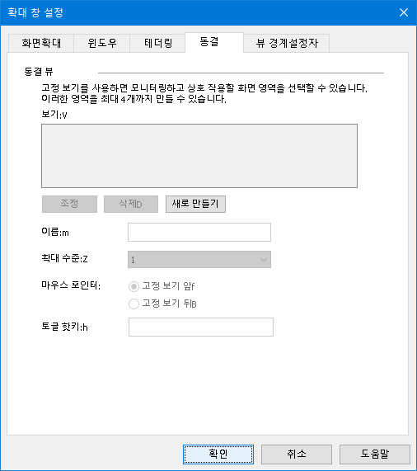
고정 보기 탭
설정 | 설명
고정 보기 설정
보기 | 모든 고정 보기 목록을 표시합니다. 고정 보기를 활성화하려면 확인란을 선택합니다. 고정 보기를 비활성화하려면 확인란의 선택을 취소합니다.
조정 | 선택한 고정 보기의 크기를 조정하고 이동합니다.
삭제 | 선택한 고정 보기를 삭제합니다.
새 | 고정 도구를 활성화합니다.
이름 | 선택한 고정 보기의 이름을 바꿉니다.
확대 배율 | 선택한 고정 보기의 확대 배율을 설정합니다.  고정된 크기로 자동: 고정 보기가 ZoomText와 동일한 확대 배율을 사용하도록 설정합니다.  확대 배율은: 1 배에서 8 배까지는 1 배씩, 10 배에서 16 배까지는 2 배씩, 20 배에서 36 배까지는 4 배씩, 42 배에서 60 배까지는 6 배씩이고, 1.2 배, 1.4 배, 1.6 배, 1.8 배, 2.25 배, 2.5배, 2.75 배, 3.5배, 4.5배입니다.
마우스 포인터 | 선택한 고정 보기의 앞 또는 뒤에 마우스 포인터를 표시하도록 설정합니다. 앞에 있는 경우 고정 보기 안에 보이는 항목을 클릭하여 사용할 수 있습니다. 뒤에 있는 경우 고정 보기 안에 있는 내용을 볼 수 만 있습니다.
토글 단축키 | 선택한 고정 보기에 할당된 단축키를 표시합니다. 새 단축키를 할당하려면 ZoomText 명령어 키 대화상자를 참조하세요.
고정 보기 명령어
명령어 | 단축키
새 고정 보기 만들기 | CAPS LOCK+N
고정 보기 크기 및 위치 조정 | CAPS LOCK+A
고정 보기 삭제 | CAPS LOCK+A (고정 보기 선택) 누른 후 DELETE 누르기
고정 보기 1...4 켜고 끄기 | CAPS LOCK+CTRL+1...4
특정 고정 보기 만들기 | CTRL+ALT+SHIFT+1...4  이러한 단축키는 기본적으로 비활성화되어 있습니다. ZoomText 명령어 키 대화상자를 사용하여 이것들을 활성화할 수 있습니다.

오버뷰 모드 및 뷰 로케이터 사용하기
오버뷰 모드는 현재 확대된 화면 영역을 보여 주며 확대할 새 영역을 선택할 수 있게 해줍니다. 오버뷰 모드가 활성화되면 확대 기능이 꺼지고 일반 화면에 뷰 로케이터가 나타납니다. 마우스 포인터를 움직이면 확대되지 않은 화면 위로 뷰 로케이터가 이동하여 확대할 새 영역을 선택하도록 합니다.
- 오버뷰 모드를 사용하려면
- 다음중 하나를 하십시오:
- 화면확대기 툴바 탭에서 확대창> 오버뷰 모드를 선택하십시오.
- 오버뷰 켬/끔 단축키를 누릅니다 : Caps Lock + O
배율이 일시적으로 꺼지고 보기 로케이터가 나타납니다.
- 뷰 로케이터를 원하는 화면 위치로 움직입니다.
- 새 위치를 확대하려면 클릭하십시오.
선택한 화면 영역이 확대되어 나타납니다.
뷰 로케이터가 다양한 모양과 색상으로 표시되도록 구성할 수 있습니다. 오버레이 또는 도킹된 확대 창을 사용할 때 화면의 확대되지 않은 부분에 뷰 로케이터가 표시되도록 설정할 수도 있습니다.
- 뷰 로케이터를 구성하려면
- 확대기 메뉴에서 Windows 버튼을 클릭하고 뷰 로케이터를 선택합니다.
확대 창 설정 대화 상자가 나타나고 뷰 로케이터 탭이 표시됩니다.
- 원하는 대로 위치표시 옵션을 조정하십시오.
- 확인을 클릭하면 변경 사항이 설정됩니다.
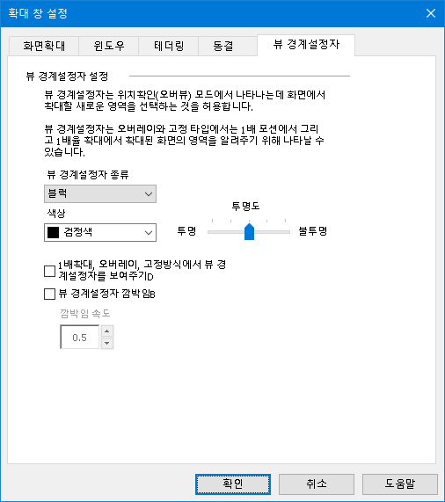
뷰 로케이터 탭
설정 | 설명
뷰 로케이터 설정
뷰 로케이터 종류 | 표시되는 뷰 로케이터의 유형을 선택합니다: 블록, 반전 블록, 프레임, 십자형
색상 | 뷰 로케이터가 표시될 색상을 선택합니다.
투명도 | 뷰 로케이터의 투명도를 설정합니다. 투명도는 뷰 로케이터를 통해 보이는 바탕화면 이미지의 양을 제어합니다.
1배율 및 오버레이, 고정방식에서 뷰 로케이터를 보여주기 | 오버레이, 고정, 1배 확대 창을 사용할 때 화면의 1배 부분에 뷰 로케이터를 표시할 수 있습니다.
뷰 로케이터 깜박임 | 뷰 로케이터 깜박임을 켜거나 끕니다.
깜박임 속도 | 뷰 로케이터의 깜박임 속도를 초 단위로 설정합니다 (0.5에서 5까지, 0.5 씩 증가).

다중 모니터 관리
"확대 창"섹션에서는 사용 가능한 확대 창의 유형과 확대 창을 선택하는 방법에 대해 학습했습니다.
이 섹션에서는 ZoomText의 다중 모니터 옵션을 구성하는 방법, 다중 모니터가있는 시스템을 ZoomText로 이용할 때 최상의 구성 방법 및 ZoomText의 다중 모니터 지원과 관련된 문제를 해결하는 방법에 대한 정보를 제공합니다.
ZoomText의 다중 모니터 지원은 현재 두 개의 확장 디스플레이에서 작동합니다. 세 개 이상의 확장 디스플레이에 대한 지원은 이후 업그레이드에서 추가 될 예정입니다.
알림:다중 디스플레이 장치로 시스템을 설정하는 방법에 대한 자세한 내용은 Microsoft 웹 사이트에서 사용중인 Microsoft Windows 버전과 관련된 지침을 검색하십시오.
- 다중 모니터 옵션
- 하드웨어 지원
- 권장 구성
- 디스플레이 구성
- 자동 조정
- ZoomText 특성 동작
- 문제해결

다중 모니터 옵션
다중 모니터 옵션은 다중 모니터를 사용할 때 확대 창의 작동 방식을 사용자가 설정하기위한 다양한 설정을 제공합니다. 이러한 동작에는 마우스 포인터가 컴퓨터들 및 모니터들 간에 이동하는 방법과 확대 및 화면 강화가 각 모니터 뷰에서 적용되고 조정되는 방법이 포함됩니다.
알림: 다중 모니터 지원에서 사용할 수있는 확대 창 유형에 대한 설명은 확대 창 선택하기를 보십시오.
- 다중 모니터 옵션을 구성하려면
- 화면확대기 툴바 탭에서 확대창 옆에있는 화살표를 클릭하거나 확대창으로 이동한 다음 아래쪽 화살표 키를 누릅니다.
- 확대창 메뉴에서 설정을 선택하십시오.
확대 창 설정 대화 상자가 나타납니다.
- 확대창 탭을 선택합니다.
- 다중 모니터 옵션을 선택합니다.
다중 모니터 옵션 대화 상자가 나타납니다.
- 원하는대로 다중 모니터 설정을 조정하십시오.
- 확인 버튼 클릭하기
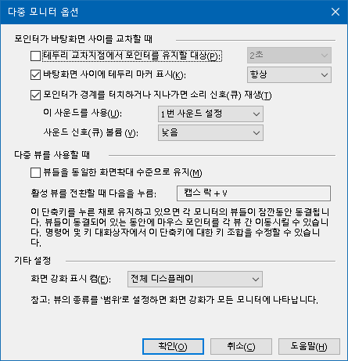
다중 모니터 옵션 대화 상자
설정 | 설명
포인터가 바탕화면 사이를 교차 할 때
테두리를 교차지점에서 포인터를 유지: | 포인터가 옆의 콤보 상자에서 선택한 시간 동안 테두리를 누를 때까지 마우스 포인터가 컴퓨터들 사이를 넘어가지 않도록합니다. 알림 :이 옵션이 활성화 되어있을 때 경계선을 두 번 (빠르게) 누르면 포인터를 바로 넘어가게 할 수 있습니다.
바탕화면 사이에 테두리 마커 표시. | 옆의 콤보 상자에서 선택한 종류에 따라 컴퓨터들 사이의 경계에 테두리 마커를 표시합니다. 테두리 마커는 확장된 디스플레이에서 방향을 유지하는 데 도움이됩니다.
포인터가 경계를 터치하거나 지나가면 소리 신호(큐) 재생. | 마우스 포인터가 컴퓨터들 사이의 테두리에 닿거나 넘어가는 것을 알 수 있도록 소리 신호 두 번 재생합니다.
소리 신호 종류: | 포인터가 컴퓨터들 사이에 닿거나 교차 할 때 재생할 소리종류를 선택합니다. 선택할 수있는 4 가지 소리 신호가 있습니다.
소리 신호 볼륨: | 소리 신호 볼륨 수준을 선택합니다.
다중 뷰를 사용할 때
뷰들을 동일한 확대 수준으로 유지 | 다중 뷰 Local 또는 다중 뷰 Global 확대 창을 사용할 때; 이 설정은 활성 및 비활성 뷰가 모든 모니터에서 동일한 확대 수준으로 함께 확대 및 축소되도록합니다. 활성 뷰에서 확대 수준을 조정할 때 다른 모니터의 확대 수준도 동일한 수준으로 조정됩니다.
활성 뷰를 전환할 때 다음을 누름. | 다중 뷰 Local 또는 다중 뷰 Global 에서 확대 창을 사용할 때 활성 뷰를 전환하기 위해 지정된 단축키를 표시합니다.
기타 설정
화면 강화 표시 켬 : | 화면 강화가 적용될 모니터를 설정합니다.

다중 모니터 지원 하드웨어
ZoomText의 다중 모니터 지원은 Windows 운영 체제 용으로 설계된 대부분의 디스플레이 기술에서 작동합니다. 이러한 지원 기술에는 비디오 카드, 디스플레이 모니터 및 프로젝터, VGA, DVI, HDMI 및 DisplayPort를 포함한 디스플레이 연결장치가 포함됩니다. 대부분의 경우 시스템이 이미 "다중 디스플레이 확장"으로 설정된 여러 디스플레이 장치로 실행중인 경우: ZoomText의 다중 모니터 지원도 해당 시스템에서 실행됩니다. ZoomText의 다중 모니터 지원에 문제가 발생하면, 이 장의 "다중 모니터 문제 해결"을 참조하거나 Freedom Scientific 또는 현지 대리점에 도움을 요청하십시오.

모니터 구성설정 권장사항
ZoomText의 다중 모니터 지원은 실제 크기와 디스플레이 해상도가 다른 모니터들 세트를 포함하여 대부분의 컴퓨터 모니터 및 프로젝터에서 작동합니다. 그러나 다중 모니터 시스템에서 최고 수준의 디스플레이 화질, 편안한 보기 및 생산성을 얻으려면 다음 권장 사항을 준수해야합니다
모니터 크기, 방향 및 정렬
최상의 보기를 위해서는 실제 책상에 완전히 옆으로 나란히 정렬하거나 쌓아 올리는 방식으로 정렬된 것과 일치하도록 정렬하여 사용하는 것이 좋습니다 그런 다음 화면 해상도 대화 상자에서 디스플레이를 책상 위의 모니터와 동일한 방향으로 배열하면 마치 하나의 화면처럼 마치 한 모니터에서 다른 모니터로 마우스 포인터를 직관적으로 이동할 수 있습니다. 디스플레이 정렬에 대한 지침은 다중 모니터 지원을 위한 디스플레이 구성하기 를 보십시오.
이러한 요인— 크기, 방향 및 정렬—은 스팬 확대 창을 사용할 때 특히 중요합니다. 스팬 확대 창에서는 여러 화면에 걸쳐서 연속적으로 확대된 화면을 표시합니다. 실제 모니터의 크기, 방향 또는 정렬이 화면상의 정렬과 일치하지 않으면 스팬 확대창에 표시된 확대보기가 보기에 혼란스러울 수 있습니다
디스플레이 해상도
가장 선명하게 확대 된 뷰를 보기 위해 항상 각 모니터의 화면 해상도를 기본 해상도로 설정하는 것이 좋습니다. 기본이 아닌 해상도로 모니터를 실행하면 일반보기에 나타나는 이미지 품질이 저하되며 확대 된 경우 이미지 품질이 더 저하됩니다. 알림: 이 권장 사항은 하나의 모니터만 사용하는 경우에도 적용됩니다.

다중 모니터 지원을 위한 디스플레이 구성
ZoomText의 다중 모니터 지원을 사용하려면 시스템에 여러 모니터가 연결되어 있고 활성화되어 있어야 하며 다음의 설정으로 구성되어 있어야합니다.
- 모니터는 화면 해상도 대화 상자에서 "이 디스플레이 확장"으로 설정되어야합니다.
- 모니터는 화면 해상도 대화 상자의 한 편에 완벽하게 정렬되어 있을 것입니다.
- 확장 디스플레이는 책상 위의 모니터의 물리적 배열과 거의 일치하도록 배열되어야합니다.
이러한 조정을 위한 지침은 아래에 나와 있습니다.
- 모니터를 "이 디스플레이 확장"으로 설정하려면,
다음과 같은 방법으로 모니터를 "이 디스플레이 확장"로 설정할 수 있습니다.
방법 1 : 디스플레이 스위치 단축키 사용 : Windows + P
- Windows + P 단축키를 누르면 디스플레이 전환 바가 화면에 나타납니다. 디스플레이 전환 바가 보이면 Windows + P 단축키 또는 왼쪽 및 오른쪽 화살표 키를 누르면 디스플레이 전환 바에서 여러 모니터 옵션으로 변경됩니다. 확장 옵션으로 전환하면 Enter 키를 누릅니다.
방법 2 : 화면 해상도 대화 상자에서 선택하십시오.
- 바탕 화면의 빈 영역에서 마우스 오른쪽 버튼을 클릭 한 다음 화면 해상도를 클릭하십시오.
화면 해상도 대화 상자가 나타납니다.
- 다중 디스플레이 드롭 다운 목록을 클릭하고 이 디스플레이 확장을 선택하십시오. 조정된 디스플레이 설정을 유지할 지 묻는 대화 상자가 나타날 수 있습니다. 변경 사항 유지를 선택합니다.
알림: ZoomText의 다중 모니터 지원은 "이 디스플레이 확장"으로 설정된 모니터와 프로젝터가 함께 조합되어 사용할 때도 작동합니다.
- 확장 디스플레이를 연결하고 정렬하려면
확장 디스플레이 연결 및 정렬은 다음과 같이 수행 할 수 있습니다.
- 컴퓨터의 바탕 화면 빈 영역에서 마우스 오른쪽 버튼을 클릭한 다음 화면 해상도를 클릭하십시오.
화면 해상도 대화 상자가 나타납니다. 이 대화 상자는 확장된 디스플레이가 현재 연결되고 정렬되는 방법에 대한 설명을 표시합니다.
- 마우스를 사용하여 디스플레이를 드래그하여 책상 위의 모니터의 물리적 배열과 거의 일치하도록 배열한 후 다음의 정렬 규칙에 따라 모니터의 가장자리가 맞춰지도록 완벽하게 정렬합니다.
- 디스플레이가 수평으로 배치되면 디스플레이의 상단 가장자리 또는 하단 가장자리가 정렬됩니다.
- 디스플레이가 수직으로 배치 된 경우 디스플레이의 왼쪽 가장자리 또는 오른쪽 가장자리가 정렬됩니다.
- 적용하기 또는 확인 버튼을 클릭하십시오. 조정된 디스플레이 설정을 유지할 지 묻는 대화 상자가 나타날 수 있습니다. 대화상자가 나타나면 변경사항 유지를 선택하십시오.

변경 사항을 표시를 위한 자동 조정
ZoomText는 디스플레이 장치에 대한 모든 변경 사항을 자동으로 감지합니다. 포함사항:
- 디스플레이 장치 추가 및 제거
- 디스플레이 장치 활성화 및 비활성화
- 디스플레이 장치의 화면 해상도 변경
- 디스플레이 장치의 상대 위치 및 방향 변경
- 디스플레이 장치의 프리젠테이션 변경 - 예 : 이 디스플레이를 확장하기,이 디스플레이를 복제하기, {n}에서만 보이기
ZoomText가 시작될 때와 ZoomText가 실행 중일 때 이러한 변화가 감지됩니다. 변경이 감지되면 ZoomText는 이전에 해당 디스플레이 구성에 사용했던 설정으로 자동 조정합니다. 이전에 해당 디스플레이 구성을 사용하지 않았다면 ZoomText는 기본 설정을 사용합니다. 다음은 ZoomText가 디스플레이 변경을 감지하고 조정하는 방법에 대한 몇 가지 예입니다:
- ZoomText가 한 모니터에서 확장 디스플레이가있는 다중 모니터로의 전환을 감지하면 ZoomText는 자동으로 다중 모니터에 사용된 마지막 창 유형으로 전환합니다. 확장 디스플레이가있는 다중 모니터가 처음 감지되면 ZoomText는 멀티뷰 로컬이라는 다중 모니터용 기본 확대 창 유형을 활성화합니다.
- ZoomText가 확장 디스플레이가있는 여러 모니터에서 하나의 모니터로 또는 "이 디스플레이 복제하기"로 설정된 다중 모니터로 전환을 감지할 때 ZoomText는 하나의 모니터에서 사용된 마지막 확대창 유형으로 자동 전환합니다. 하나의 모니터가 처음으로 감지되면 ZoomText는 하나의 모니터의 기본 확대창 유형을 활성화하는데 기본 설정은 전체 확대 방식입니다.

다중 모니터의 특성 동작
ZoomText의 다중 모니터 지원을 사용하면 ZoomText 기능 중 일부의 동작이 아래에 설명 된대로 작동합니다.
특성 | 현재 동작
앱리더 | Span, Clone, 1배확대 또는 다중 뷰 Global 확대 창을 사용할 때; 활성상태의 확대된 뷰는 대상 응용 프로그램이 어느 데스크톱에 있는지에 관계없이 항상 AppReader의 단어 강조 표시를 따라가기 위해 스크롤합니다.  다중 뷰 Local 확대 창을 사용할 때 대상 응용 프로그램이 비활성 상태의 뷰의 컴퓨터 화면에 있으면 비활성보기가 활성화되어 AppReader의 단어 강조 표시를 따라 스크롤합니다.
읽기 영역 | Span, Clone, 1배 확대 또는 MultiView Global 확대 창을 사용하면 활성화 된 확대 뷰가 스크롤되어 읽기 영역이 켜져있는 컴퓨터에 관계없이 트리거 된 읽기 영역을 뷰로 가져가기 위해 스크롤합니다.  다중 뷰 Local 확대 창을 사용할 때 트리거 된 읽기 영역이 비활성된 뷰의 컴퓨터에 있으면 비활성 뷰가 활성화되고 읽기영역을 뷰로 가져가기 위해 스크롤합니다.
터치 스크린 | 이 특성은 현재 다중모니터를 사용할 때 지원되지 않습니다.
ZoomText 카메라 | 이 특성은 현재 다중모니터를 사용할 때 지원되지 않습니다.
3번째 대상으로 USB CCTV들에 대한 지원 | 이 특성은 현재 다중모니터를 사용할 때 지원되지 않습니다.

다중 모니터 문제해결
이 항목에서는 ZoomText의 다중 모니터 지원을 사용할 때 발생할 수 있는 문제를 해결하기위한 절차를 제공합니다.
문제점 : 시스템에 3 개 이상의 모니터 (확장 디스플레이로 구성)가 있고 ZoomText를 시작하려고하면 다음과 같은 메시지가 나타납니다: "ZoomText 다중 모니터 지원은 하나의 활성화된 확장 디스플레이를 필요로 합니다. 하나의 확장 된 디스플레이를 제외한 모든 디스플레이를 비활성화하고 다중 모니터 지원을 다시 시도하십시오. "
해결책 : ZoomText의 다중 모니터 지원은 현재 두 개의 확장 디스플레이에서 작동합니다. 세 개 이상의 확장 디스플레이에 대한 지원은 이후 업그레이드에서 추가 될 예정입니다.

문제점 : 스팬 뷰를 사용할 때 확대된 뷰의 왼쪽 절반이 오른쪽에 있고 반대의 경우도 마찬가지입니다.
해결책 : 확장 디스플레이의 방향이 모니터의 물리적 배치와 반대로 되어 있습니다. 이 문제를 해결하려면 바탕 화면의 빈 영역에서 마우스 오른쪽 버튼을 클릭 한 다음 화면 해상도를 클릭하여 액세스 할 수 있는 화면 해상도 설정에서 디스플레이 정렬을 변경하십시오.

문제점 : 마우스가 모니터들 간에 이동하지 않고 바깥 쪽 가장자리에 있습니다.
해결책 : 확장 디스플레이의 방향이 모니터의 물리적 배치와 반대입니다 이 문제를 해결하려면 바탕 화면의 빈 영역에서 마우스 오른쪽 버튼을 클릭 한 다음 화면 해상도를 클릭하여 액세스 할 수있는 화면 해상도 설정에서 디스플레이 정렬을 변경하십시오.

문제점 : ZoomText가 디스플레이 영역의 절반만 확대하고 스크롤합니다.
해결책 : ZoomText의 다중 모니터 지원이 활성화되어 있는데 모니터 중 하나만 보고 있는 것입니다. 디스플레이 영역의 다른 절반은 두 번째 모니터에 표시됩니다.

화면 강화
화면 강화는 화면에 나타나는 객체의 가독성을 증가시키는 것입니다. 이 설정을 사용하면 향상된 색상대비와 선명도를 위해 화면 색상을 향상시키수 있고 마우스 포인터, 텍스트 커서 및 키보드 입력 포커스의 모양을 향상시켜보다 쉽게 보고 따라갈 수 있습니다.
- 색상 강화
- 포인터 강화
- 커저 강화
- 포커스 강화
- 스마트 전도 사용하기

색상 강화
색상 강화 기능을 사용하면 문자와 그림의 선명도가 향상됩니다. 이는 더 쉽게 볼 있게 하며, 눈의 피로를 줄일 수 있습니다. 색상 강화 옵션은 색상, 대비 및 밝기를 조정하는 다양한 필터 효과로 구성됩니다. 미리 설정된 색상 구성표에서 선택하거나 사용자 정의 색상 설정을 만들 수 있습니다.
팁! Internet Explorer 11 (및 다른 브라우저)에서 밝기 전도 및 색상 전도 효과를 사용할 때 ZoomText의 스마트 전도 기능을 사용하면 사진에서 전도 효과가 다시 전도되어 자연색으로 보여집니다. 이 기능에 대한 더 자세한 정보를 보려면 스마트 전도 사용 을 보십시오.
색상 강화 옵션은 화면확대기 도구 모음 탭에있는 색상의 분할 버튼 컨트롤을 사용하여 활성화되고 설정됩니다. 이 버튼의 상단 부분을 클릭하면 설정된 색상 강화를 켜고 끄는 것이고, 하단 부분을 클릭하면 색상 메뉴가 나타납니다.
- 색상 강화를 켜고 끄기 위해서는
다음중 하나를 하십시오.:
- 화면확대기 툴바탭에서 색상 버튼을 선택하십시오.
- 색상강화 켬/끔 단축키 : Caps Lock + C 를 누르십시오.
- 설정된 색상 종류를 선택하기 위해서는
- 확면확대기 툴바 탭에서 색상 옆의 화살표를 클릭하거나 색상으로 이동 한 다음 아래쪽 화살표 키를 누릅니다
- 색상 메뉴에서 선택종류를 선택하십시오.
- 선택종류 메뉴에서 원하는 색상 종류를 선택하십시오.
- 사용자 색상 구성을 만들기 위해서는
- 확면확대기 툴바 탭에서 색상 옆의 화살표를 클릭하거나 색상으로 이동 한 다음 아래쪽 화살표 키를 누릅니다.
- 색상 메뉴에서 설정을 선택하십시오.
화면 강화 설정 대화박스에 색상 탭이 선택되어 나타납니다.
- 사용자 정의를 선택하십시오.
- 원하는 대로 사용자 설정을 조정하십시오.
- 확인 버튼 클릭하기
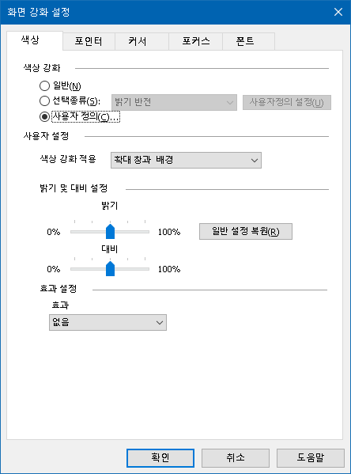
색상 탭
설정 | 설명
색상 강화
일반 | 모든 색상 강화를 비활성화 합니다.
선택종류 | 미리 구성된 색상종류 활성화(옆의 콤보 박스에서 선택)
사용자정의 설정 | 자신의 색상 구성을 만들 수 있도록 사용자 설정 활성화
사용자 정의 | 선택한 미리 구성된 색상 종류와 일치하도록 사용자 설정을 활성화하고 구성합니다. 이렇게하면 사용자 정의 색상을 시작 지점으로 미리 설정된 종류로 사용할 수 있습니다.
사용자 설정
색상 강화 적용하기 | 확대 창, 배경 (일반 화면) 또는 둘 다에 색 강화를 적용할지 여부를 결정합니다.
밝기 및 대비 설정
밝기 | 화면 이미지의 밝기를 0 %에서 100 %까지 늘리거나 줄입니다. 일반 밝기는 50% 입니다.
대비 | 화면 이미지의 대비를 0 %에서 100 %까지 늘리거나 줄입니다. 일반 밝기는 50% 입니다.
일반 설정 복원 | 밝기 및 대비 50%(일반)로 복원.
효과 설정
색상 강화 적용 | 색상 효과의 종류 선택 및 관련 설정을 활성화합니다.  없음. 적용된 필터링이 없습니다.  밝기 전도 모든 화면 색상의 밝기를 반전합니다. 밝은 색상이 어두어지거나 반대로 됩니다.  색상 전도 모든 화면 색상이 반전됩니다.  조색(염색) 밝고 어두운 값을 유지하면서 모든 화면 색상을 단일 색조으로 변환합니다. 조색 효과를 선택하면 염료 색상을 선택할 수있는 색상 콤보 상자가 나타납니다  이중-색상 두가지 색상 스펙트럼으로 화면 색상을 변환합니다. 이중 색상 효과를 선택하면 전경색 및 배경색 콤보 상자가 나타나서 두가지 색상 스펙트럼을 정의 할 수 있습니다.  색상 바꾸기. 하나의 색상을 다른 색상으로 변경합니다. 색상 바꾸기 효과를 선택하면 바꾸기 콤보 상자가 나타나 원 색상과 교체 색상을 선택할 수 있습니다. 대역폭 슬라이더가 나타나서 선택한 색상에 가까운 색조로 색상 범위를 확장 할 수 있습니다

포인터 강화
포인터 강화는 마우스 포인터의 위치를 찾고 따라가기 쉽게 만듭니다. 포인터의 크기와 색상을 조정하고 화면에서 포인터의 위치를 강조하는 경계설정자(표시마크)를 활성화 할 수 있습니다. 미리 설정된 포인터 선택종류에서 선택하거나 사용자 정의 포인터 설정을 만들 수 있습니다.
포인터 향상 옵션은 확대기 도구 모음 탭에 있는 포인터 분할 버튼 컨트롤을 사용하여 활성화하고 설정할 수 있습니다. 이 버튼의 상단 부분을 클릭하면 세팅된 포인터 강화를 켜고 끄는 것이고, 하단 부분을 클릭하면 포인터 메뉴를 엽니다.
- 포인터 강화를 켜고 끄기 위해서는
다음중 하나를 하십시오:
- 화면확대기 툴바탭에서 포인터 버튼을 선택하십시오.
- 포인터 강화 켬/끔 단축키 : Caps Lock + P 를 누르십시오.
- 설정된 포인터 선택종류를 사용하기 위해서는
- 확면확대기 툴바 탭에서 포인터 옆의 화살표를 클릭하거나 포인터로 이동 한 다음 아래쪽 화살표 키를 누릅니다.
- 포인터 메뉴에서 선택종류를 선택하십시오.
- 선택종류 메뉴에서 원하는 포인터 종류를 선택하십시오.
- 사용자 포인터 구성을 만들기 위해서는
- 확면확대기 툴바 탭에서 포인터 옆의 화살표를 클릭하거나 포인터로 이동 한 다음 아래쪽 화살표 키를 누릅니다.
- 포인터 메뉴에서 사용자정의 설정을 선택하십시오.
화면 강화 설정 대화박스에 포인터 탭이 선택되어 나타납니다.
- 사용자 정의를 선택하십시오.
- 원하는 대로 사용자 설정을 조정하십시오.
- 확인 버튼 클릭하기
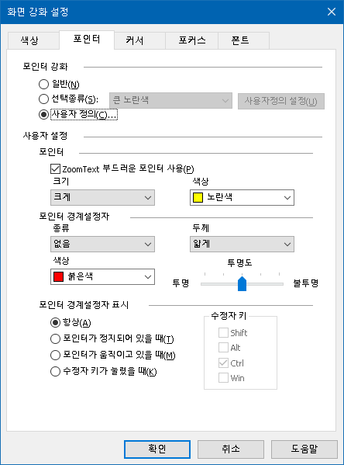
포인터 탭
설정 | 설명
포인터 강화
일반 | 모든 포인터 강화를 비활성화 합니다.
선택종류 | 미리 구성된 포인터종류 활성화(옆의 콤보 박스에서 선택)
사용자정의 설정 | 자신의 포인터 구성을 만들 수 있도록 사용자 설정 활성화
사용자 | 선택한 미리 구성된 포인트 종류와 일치하도록 사용자 설정을 활성화하고 구성합니다. 이렇게하면 사용자 정의 포인터를 시작 지점으로 미리 설정된 종류로 사용할 수 있습니다.
사용자 설정
포인터
ZoomText 부드러운 포인터 사용 | 사용자 포인터 구성에서 ZoomText의 가장자리가 매끄러운 마우스 포인터를 활성화합니다.
크기 | 강화된 마우스 포인터의 크기를 표준 (1배), 라지(2배) 또는 엑스라지(4배) 크기로 설정합니다.
색상 | 마우스 포인터의 색상 설정
포인터 경계설정자
종류 | 포인터 표시마크의 종류 선택하기  원형. 포인터의 중심점을 가운데로 하는 원이 표시됩니다.  음파탐지형. 포인터의 중심점 쪽을 향해서 음파가 방출되는 것 같은 움직이는 원을 표시합니다.  전체 십자선. 확대창 전체를 가로지르면서 포인터의 중심점에서 교차하는 십자선을 표시합니다.  십자표시. 포인터의 중심점 위 가운데에 놓여진 십자표시를 표시합니다.
색상 | 포인터 경계표시자의 색상을 설정합니다.
두께 | 포인터 경계표시자의 두께를 설정합니다.:얇게,중간 또는 두껍게.
투명도 | 포인터 경계표시자의 투명도 수준을 설정합니다. 투명도 레벨은 포인터 표시마크를 통과해서 보이는 데스크탑 이미지의 양을 조절합니다.
포인터 경계설정자 표시
항상 | 포인터 표시마크가 항상 보입니다.
포인터가 머물러 있을 때 | 포인터가 머물러 있을 때(움직이지 않을 때)만 표시마크가 보입니다.
포인터가 움직이고 있을 때 | 포인터가 움직일 때만 표시마크가 보입니다.
수정자 키를 누르고 있을 때 | 포인터 수정자 키를 누르고 있을 때만 표시마크가 보입니다.
수정자 키 | 눌렀을 때 포인터 표시마크가 나타날 키 또는 키 조합을 선택합니다.  알림: 포인터 경계설정자 표시 옵션에서 수정자 키가 눌렸을 때로 체크되어 있어야 합니다.

커저 강화
커저 강화는 문자 커저의 위치를 찾고 따라가기 쉽게 만듭니다. 투명도가 높은 경계설정자(커저 표시마크)를 선택하면 주변 문자를 가리지 않고 커저의 위치를 표시 할 수 있습니다 미리 설정된 커저 구성에서 선택하거나 사용자 정의 커저 설정을 만들 수 있습니다.
커저 강화 옵션은 화면확대기 도구 모음 탭에있는 커저의 분할 버튼 컨트롤을 사용하여 활성화되고 설정됩니다. 이 버튼의 상단 부분을 클릭하면 설정된 커저 강화를 켜고 끄는 것이고, 하단 부분을 클릭하면 커저 메뉴가 나타납니다.
- 커저 강화를 켜고 끄기 위해서는
다음중 하나를 하십시오:
- 화면확대기 툴바탭에서 커저 버튼을 선택하십시오.
- 커저강화 켬/끔 단축키 : Caps Lock + R 를 누르십시오.
- 설정된 커저 선택종류를 사용하기 위해서는
- 확면확대기 툴바 탭에서 커저 옆의 화살표를 클릭하거나 커저로 이동 한 다음 아래쪽 화살표 키를 누릅니다.
- 커저 메뉴에서 선택종류를 선택하십시오.
- 선택종류 메뉴에서 원하는 커저 종류를 선택하십시오.
- 사용자 커저 구성을 만들기 위해서는
- 확면확대기 툴바 탭에서 커저 옆의 화살표를 클릭하거나 커저로 이동 한 다음 아래쪽 화살표 키를 누릅니다.
- 커저 메뉴에서 설정을 선택하십시오.
화면 강화 설정 대화박스에 커저 탭이 선택되어 나타납니다.
- 사용자 정의를 선택하십시오.
- 원하는 대로 사용자 설정을 조정하십시오.
- 확인 버튼 클릭하기
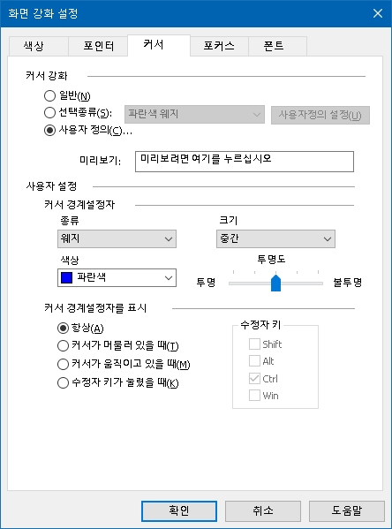
커저 탭
설정 | 설명
커저 강화
일반 | 모든 커저 강화를 비활성화 합니다.
선택종류 | 미리 구성된 커저종류 활성화(옆의 콤보 박스에서 선택)
사용자정의 설정 | 자신의 커저 구성을 만들 수 있도록 사용자 설정 활성화
사용자 설정 | 선택한 미리 구성된 커저 종류와 일치하도록 사용자 설정을 활성화하고 구성합니다. 이렇게하면 사용자 정의 커저를 시작 지점으로 미리 설정된 종류로 사용할 수 있습니다.
미리보기 | 미리보기 상자를 클릭하면 선택한 커저 강화 설정이 반영된 커저가 나타납니다.
사용자 설정
커저 경계설정자(커저 위치표시마크)
종류 | 커저 표시마크 종류 선택하기  웨지. 커저의 밑과 위부분에 삼각형 웨지 모양이 나타납니다.  원형. 커저 주위에 원이 나타납니다.  프래임. 커저 주위에 사각 테두리가 나타납니다.
크기 | 커저 표시마크의 크기를 설정합니다.:얇게,중간 또는 두껍게.
색상 | 커저 표시마크의 색상을 설정합니다.
투명도 | 커저 표시마크의 투명도 수준을 설정합니다. 투명도 레벨은 커저 표시마크를 통과해서 보이는 데스크탑 이미지의 양을 조절합니다.
커저 경계설정자를 표시
항상 | 커저 표시마크가 항상 보입니다.
커저가 머물러 있을 때 | 커저가 머물러 있을 때(움직이지 않을 때)만 표시마크가 보입니다.
커저가 움직이고 있을 때 | 커저가 움직일 때만 표시마크가 보입니다.
수정자 키를 누르고 있을 때 | 커저 수정자 키를 누르고 있을 때만 표시마크가 보입니다.
수정자 키 | 눌렀을 때 커저 표시마크가 나타날 키 또는 키 조합을 선택합니다.  알림: 커저 경계설정자를 표시 옵션에서 수정자 키가 눌렸을 때가 체크되어있어 합니다.

포커스 강화
포커스 강화 기능을 사용하면 메뉴, 대화 상자, 툴바 및 기타 응용 프로그램 컨트롤 시에 탭 키와 화살표 키를 사용할 때 컨트롤 포커스를 쉽게 찾고 따라갈 수 있습니다. 이 옵션을 활성화할 때 투명도가 높은 경계설정자(표시마크)를 선택하면 주변 문자를 가리지 않고 포커스된 컨트롤의 위치가 표시됩니다. 미리 설정된 포커스 구성에서 선택하거나 사용자 정의 포커스 설정을 만들 수 있습니다.
포커스 강화 옵션은 화면확대기 도구 모음 탭에있는 포커스의 분할 버튼 컨트롤을 사용하여 활성화되고 설정됩니다. 이 버튼의 상단 부분을 클릭하면 설정된 포커스 강화를 켜고 끄는 것이고, 하단 부분을 클릭하면 포커스 메뉴가 나타납니다.
- 포커스 강화를 켜고 끄기 위해서는
다음중 하나를 하십시오.:
- 화면확대기 툴바탭에서 포커스 버튼을 선택하십시오.
- 포커스 강화 켬/끔 단축키 : Caps Lock + F 를 누르십시오.
- 설정된 포커스 선택종류를 사용하기 위해서는
- 확면확대기 툴바 탭에서 포커스 옆의 화살표를 클릭하거나 포커스로 이동 한 다음 아래쪽 화살표 키를 누릅니다.
- 포커스 메뉴에서 선택종류를 선택하십시오.
- 선택종류 메뉴에서 원하는 포커스 종류를 선택하십시오.
- 사용자 포커스 구성을 만들기 위해서는
- 확면확대기 툴바 탭에서 포커스 옆의 화살표를 클릭하거나 포커스로 이동 한 다음 아래쪽 화살표 키를 누릅니다.
- 포커스 메뉴에서 설정을 선택하십시오.
화면 강화 설정 대화박스에 포커스 탭이 선택되어 나타납니다.
- 사용자 정의를 선택하십시오.
- 원하는 대로 사용자 설정을 조정하십시오.
- 확인 버튼 클릭하기
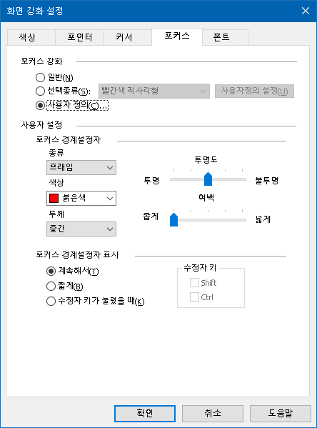
포커스 탭
설정 | 설명
포커스 강화
일반 | 모든 포커스 강화를 비활성화 합니다.
선택종류 | 미리 구성된 포커스 종류 활성화(옆의 콤보 박스에서 선택)
사용자정의 설정 | 자신의 포커스 구성을 만들 수 있도록 사용자 설정 활성화
사용자 정의 | 선택한 미리 구성된 포커스 종류와 일치하도록 사용자 설정을 활성화하고 구성합니다. 이렇게하면 사용자 정의 포커스를 시작 지점으로 미리 설정된 종류로 사용할 수 있습니다.
사용자 정의
포커스 경계설정자 표시(위치표시마크)
종류 | 포커스 표시마크 종류 선택하기  선택영역. 포커스된 부분을 덮는 표시가 나타납니다.  밑줄. 포커스된 부분 아래로 라인이 나타납니다.  프래임. 포커스 된 부분 주위에 사각 테두리가 나타납니다.
색상 | 포커스 표시마크의 색상을 설정합니다.
두께 | 포커스 표시마크의 두께를 설정합니다.:얇게,중간 또는 두껍게.
투명도 | 포커스 표시마크의 투명도 수준을 설정합니다. 투명도 레벨은 포커스 표시마크를 통과해서 보이는 데스크탑 이미지의 양을 조절합니다.  알림: 이 설정은 경계설정자(위치표시마크) 색상이 '전도'로 설정되어 있을 때는 이용할 수 없습니다.
여백 | 포커스된 대상과 포커스 표시마크 사이의 공간을 늘리거나 줄입니다.
포커스 경계설정자 표시
계속해서 | 포커스 표시마크가 항상 보입니다.(포커스 된 것이 있는 경우)
짧게 | 포커스가 되면 포커스 표시마크가 1.5초 동안 보입니다.
수정자 키를 누르고 있을 때 | 포커스 수정자 키를 누르고 있을 때만 포커스 표시마크가 보입니다.
수정자 키 | 눌렀을 때 포커스 표시마크가 나타날 키 또는 키 조합을 선택합니다.  알림: 포커스 경계설정자 표시 옵션에서 수정자 키가 눌렸을 때로 체크되어 있어야 합니다.

스마트 전도 사용하기
필터 효과를 사용하여 화면의 밝기와 색상을 반전시키는 것은 저시력인들의 컴퓨터 사용 시 많이 이용되는 기능입니다. 반전효과는 눈부심을 줄이고 화면상의 텍스트의 가독성을 개선하며 눈의 피로를 줄이고 편안함을 향상시킵니다. 그러나 이러한 효과로 인해 필름 네거티브처럼 보이는 사진 이미지가 생기기도 합니다. 이러한 현상은 사진을 이상하게 보이게 하거나 종종 볼 수 없게합니다.
ZoomText의 스마트 전도 기능을 사용하면 ZoomText에서 (색상 강화 기능중) 밝기 전도 및 색상 전도 효과를 사용할 때 ZoomText는 반전 된 사진 효과를 재반전 시키거나 취소하여 사진이 자연스러운 색상으로 표시되도록 합니다.
알림: 이 기능은 현재 Internet Explorer 11 및 Chrome에서 사용할 수 있지만 곧 다른 웹 브라우저 및 응용 프로그램에 추가됩니다.
- 색상 메뉴에서 스마트 전도를 활성화하거나 비활성화 하기 위해서는
- 확면확대기 툴바 탭에서 색상 옆의 화살표를 클릭하거나 색상으로 이동 한 다음 아래쪽 화살표 키를 누릅니다
- 색상 메뉴에서 스마트전도 사용을 선택하십시오.
- 단축키로 스마트 전도를 활성화하거나 비활성화 하기 위해서는
스마트전도 강화 켬/끔 단축키 : Caps Lock + I 를 누르십시오.
알림: 스마트 전도는 밝기 전도 또는 색상 전도가 활성화 된 경우에만 활성화 및 비활성화 할 수 있습니다.

내비게이션 설정
내비게이션 설정은 ZoomText가 확대 창을 스크롤하여 마우스 포인터, 텍스트 커저, 키보드 포커스 및 화면에서 나타나고 움직이는 대상을 포함하여 뷰에서 움직이는 객체를 계속 볼 수 있게하는 방법을 조정합니다. 이러한 설정을 사용하면 다음을 수행할 수 있습니다. : ZoomText가 확대 창에서 추적 할 객체 및 이벤트 선택, 추적된 객체 및 이벤트를 확대 창에 배치하는 방법 선택, 마우스 포인터를 확대된 뷰 또는 활성 컨트롤로 자동 배치 및 마우스 포인터의 움직임 제한.
- 추적
- 정렬
- 마우스
- 패닝

추적하기
마우스를 움직이고 텍스트를 입력하고 메뉴, 대화 상자 및 기타 프로그램 컨트롤을 탐색하면 확대 창이 자동으로 스크롤되어 뷰에서 포커스를 계속 볼 수 있습니다. 이 동작은 추적하기가 활성화 될 때 추적 할 항목을 선택할 수있는 ZoomText의 추적 옵션에 의해 결정됩니다. 추적을 화면의 선택된 영역으로 제한할 수도 있습니다.
- 추적하기 설정을 조절하기 위해서는
- 화면확대기 도구 모음 탭에서 내비게이션 버튼을 선택하십시오.
- 내비게이션 메뉴에서 추적하기을 선택하십시오.
추적하기 탭이 선택된 내비게이션 설정 대화 상자가 나타납니다.
- 원하는 대로 추적하기 설정 조절하기
- 확인 버튼 클릭하기
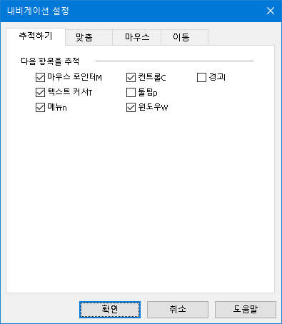
추적하기 탭
설정 | 설명
다음 항목을 추적
마우스 포인터 | 마우스 포인터 추적하기 활성화
텍스트 커저 | 텍스트 커저 추적하기 활성화
메뉴 | 키보드 포커스를 받을 때 메뉴 항목 추적하기 활성화
콘트롤 | 키보드 포커스를 받을 때 콘트롤 추적하기 활성화
도구설명 | 설명이 나타날 때 도구설명 추적하기 활성화
윈도우즈 | 윈도우즈가 실행될 때 윈도우즈 추적하기 활성화
경고 | 경고가 나타날 때 경고팝업 추적하기 활성화

정렬
정렬 옵션은 뷰에서 추적 된 항목을 유지하기 위해 확대 창을 스크롤하는 방법을 조정합니다 정렬에는 두 가지 일반적인 유형이 있습니다. 가장자리와 중심. 가장자리 정렬을 사용하면 뷰에서 추적 된 객체를 유지하기 위해 필요할 때만 확대 창을 스크롤합니다. 중심 정렬을 사용하면 확대 창의 중앙에 추적된 대상을 유지하기 위해 필요한 때 확대창을 스크롤합니다. 세 번째 정렬 유형인 "스마트 정렬"은 컨트롤을 스크롤하고 부모 메뉴 또는 윈도우의 최대 부분을 뷰에 스크롤합니다.
- 정렬폰트 강화 설정을 조절하기 위해서는
- 화면확대기 도구 모음 탭에서 내비게이션 버튼을 선택하십시오.
- 내비게이션 메뉴에서 정렬을 선택하십시오.
정렬 탭이 선택된 내비게이션 설정 대화 상자가 나타납니다.
- 원하는 대로 정렬 설정 조절하기.
- 확인 버튼 클릭하기
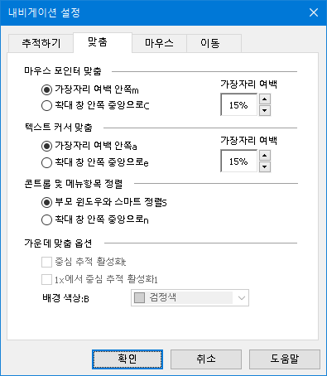
정렬 탭
설정 | 설명
가장자리 여백 이내 | 가장자리의 여백 안쪽에 추적된 객체를 가져오기 위해 필요한 때만 확대 창을 스크롤합니다.
확대 창 안쪽 중앙으로 | 추적된 객체가 확대된 뷰의 중앙에 유지되도록 확대 창을 스크롤합니다.
가장자리 여백 | 창이 스크롤을 시작하기 전에 추적된 객체가 확대 창의 가장자리에 얼마나 가깝게 이동할 수 있는지 정의합니다. 가장자리 여백은 0 %에서 50 %까지 설정할 수 있습니다. 확대 창의 너비와 높이의 절반.
부모 윈도우와 스마트 정렬 | 추적된 컨트롤 또는 메뉴 항목과 상위 창 또는 메뉴의 최대 부분을 뷰로 가져오기 위해 확대 창을 스크롤 합니다.
트루 센터 추적 활성화 | 트루 센터 추적은 추적된 개체를 항상 모니터 중앙에 유지합니다. 여기에는 필요 시 Windows 바탕 화면의 가장자리를 모니터 중앙으로 이동하는 것이 포함됩니다. 이 경우 바탕화면 바깥쪽 영역이 배경색으로 나타납니다. 트루 센터 추적은 창 유형이 전체로 설정되어 있고, 시스템이 하나의 모니터로 실행되는 경우에 사용할 수 있습니다.
1배 확대에서 트루 센터 추적 활성화 | 1배 확대 사용 시 트루 센터 추적 활성화 트루 센터 추적은 추적된 개체를 항상 모니터 중앙에 유지합니다. 1배 확대에서의 트루 센터 추적은 시스템이 하나의 모니터로 실행될 때 사용할 수 있습니다.
배경색 | 트루 센터 추적을 위해 배경색을 선택합니다.

마우스
마우스 내비게이션 옵션, 포인터 위치 지정 및 포인터 제한은 화면을 탐색하고 이동하는 것을 쉽게 만듭니다. 포인터 위치 지정을 사용하면 필요할 때 마우스 포인터가 항상 표시됩니다. 포인터 제약 조건을 사용하면 마우스 포인터의 움직임을 가로 또는 세로 방향으로 제한하거나 활성 창 만으로 제한할 수 있습니다.
- 마우스 내비게이션 설정을 조정하려면
- 화면확대기 도구 모음 탭에서 내비게이션 버튼을 선택하십시오.
- 내비게이션 메뉴에서 마우스를 선택하십시오.
마우스 탭이 선택된 내비게이션 설정 대화 상자가 나타납니다.
- 확인 버튼 클릭하기
- 원하는 대로 마우스 내비게이션 설정을 조정하십시오.
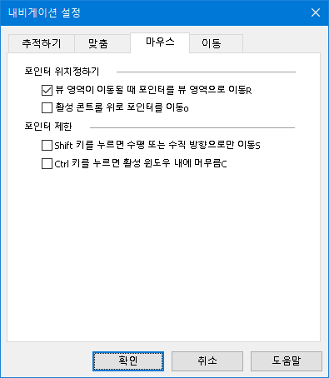
마우스 탭
설정 | 설명
뷰 영역이 이동될 때 포인터를 뷰 영역으로 이동 | 포인터가 뷰 외부에있는 동안 움직일 때마다 자동으로 포인터를 확대 된 뷰의 가운데로 이동합니다.
활성 콘트롤 위로 포인터를 이동 | 포커스가 될 때 포인터를 메뉴 항목 및 대화 상자 컨트롤로 자동으로 이동합니다.
Shift 키를 누르면 수평 또는 수직 방향으로만 이동 | Shift 키를 누른 상태에서 마우스 포인터는 마우스 이동의 처음 방향에 따라 가로 또는 세로로만 이동합니다. 이러한 제한된 움직임은 정보의 행과 열을 통해 보다 부드러운 스크롤을 제공합니다.
Ctrl 키를 누르면 활성 윈도우 내에 머무름 | Ctrl 키를 누른 상태에서 마우스 포인터는 마우스 이동의 처음 방향에 따라 수평 또는 수직으로 만 이동합니다. 이러한 제한된 움직임은 정보의 행과 열을 통해 보다 부드러운 스크롤을 제공합니다.

패닝
매끄러운 패닝은 포커스를 유지하기 위해 확대된 뷰를 스크롤 할 때 보다 자연스러운 패닝 동작을 제공합니다. 텍스트를 입력하고 메뉴, 대화 상자, 기타 프로그램 컨트롤을 탐색 할 때 확대된 뷰는 갑작스럽게 점프하는 것이 아니라 화면을 부드럽게 이동합니다.
- 매끄러운 패닝 설정을 활성화하고 조정하려면
- 화면확대기 도구 모음 탭에서 내비게이션 버튼을 선택하십시오.
- 내비게이션 메뉴에서 패닝을 선택하십시오.
패닝 탭이 선택된 내비게이션 설정 대화 상자가 나타납니다.
- 원하는 대로 부드러운 패닝 설정 조절하기
- 확인 버튼 클릭하기
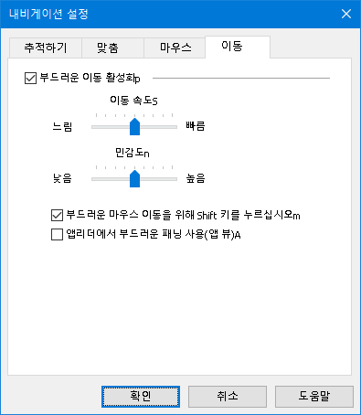
패닝 탭
설정 | 설명
부드러운 패닝 활성화 | ZoomText의 부드러운 패닝 기능을 활성화합니다. Caps Lock + S를 눌러 켜고 끕니다.
패닝 속도 | ZoomText가 한 위치에서 다른 위치로 움직이는 속도를 조절합니다.
민감도 | 민감도는 어떤 상황에서 부드러운 패닝이 적용되는지 정합니다. 민감도를 낮게 설정하면 ZoomText는 작은 움직임에 대해서만 부드러운 패닝을 사용합니다. 민감도를 높게 설정하면 더 넓은 움직임도 부드럽게 처리됩니다.
부드러운 마우스 패닝을 위해 Shift 키 누르고 있기 | 마우스 포인터를 사용하여 화면을 탐색할 때 부드러운 패닝을 사용할 수 있습니다.
앱리더에서 부드러운 패닝 사용하기 | 앱리더에서 강조 표시된 단어 간 부드러운 이동을 활성화합니다

6장

리더 기능
"리더 기능"은 ZoomText 확대기/리더의 핵심 화면 읽기 및 문서 읽기 기능을 나타냅니다. 이러한 기능에는 ZoomText 음성; 타이핑, 마우스 및 프로그램 에코; 앱리더 및 읽기 영역 도구, 텍스트 커서 및 명령어 말하기가 있습니다.
참고: ZoomText 확대기에는 리더 기능이 없습니다.
- 리더 도구 모음 탭
- The ZoomText 음성
- 에코 기능
- 앱리더
- 읽기 영역
- 텍스트 커서로 읽기
- 말하기 명령어

리더 도구 모음 탭
리더 도구 모음 탭에는 ZoomText의 모든 리더 기능을 활성화하고 조정할 수 있는 빠른 실행 버튼이 있습니다. 이러한 버튼의 대부분은 기능을 켜고 끄고 관련 설정 메뉴를 열 수 있는 분할 버튼 컨트롤입니다. 버튼은 카테고리별로 그룹화되어 있으며 직관적인 아이콘과 레이블이 있어 쉽게 식별할 수 있습니다.
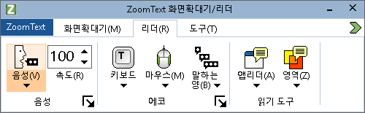
리더 도구 모음 탭
참고: 리더 도구 모음 탭은 ZoomText 확대기/리더에만 나타납니다.
- 음성. 화면 읽기를 위한 음성 출력을 활성화 및 비활성화하고 다양한 음성을 선택하고 사용자 지정할 수 있는 음성 설정 대화 상자를 열 수 있습니다.
- 속도. ZoomText가 말하는 속도를 제어합니다.
- 키보드. 키보드 에코를 켜고 끄며, 키보드 에코 설정을 선택합니다. 키보드 에코는 입력하는 키와 단어에 대한 즉각적인 피드백을 제공합니다.
- 마우스. 마우스 에코를 켜고 끄며, 마우스 에코 설정을 선택합니다. 마우스 에코는 포인터 아래의 텍스트를 자동으로 읽어줍니다.
- 세부 정보. 세부 정보 수준을 선택합니다. 세부 정보를 사용하면 프로그램 항목이 포커스를 받을 때 말하는 정보의 양을 조정할 수 있습니다.
- 앱리더. 앱리더를 실행하여 이전 활성화된 애플리케이션의 텍스트를 읽습니다. 앱리더는 상위 애플리케이션 내에서 문서, 웹 페이지, 이메일을 지속적으로 읽을 수 있는 기능을 제공합니다.
- 영역. 읽기 영역을 생성, 편집 및 탐색할 수 있습니다. 읽기 영역을 사용하면 애플리케이션 창에서 선택한 위치를 즉시 보고 들을 수 있습니다.

ZoomText 음성
ZoomText를 사용하면 개인 취향에 맞게 음성을 선택하고 사용자 지정할 수 있습니다. 남성 또는 여성 음성을 선택하고, 말하는 속도와 음량을 조절하고, 읽기 스타일과 가청 신호를 사용자 지정할 수 있습니다. 필요에 따라 음성을 활성화 및 비활성화할 수도 있습니다.
- 음성 활성화 및 비활성화
- 음성 속도 조절하기
- 음성 선택하기
- 음성 추가 및 제거하기
- 텍스트 처리 구성하기
- 힌트 구성하기
- 오디오 구성하기

음성 활성화 및 비활성화
확대 기능을 비활성화하지 않고도 언제든지 음성을 켜고 끌 수 있습니다.
- 음성 사용 설정 및 사용 중지하기
다음 중 하나를 수행하십시오:
- 리더 도구 모음 탭에서 음성 > 사용(또는 음성 > 사용 안 함)을 선택합니다.
- 음성 켜기/끄기 핫키를 누릅니다: Caps Lock + Alt + Enter
참고: 음성이 비활성화되어 있어도 앱리더는 계속 말합니다.
음성 출력이 발생하는 동안 음성 출력을 종료하고 싶을 때가 있을 수 있습니다. 예를 들어, 이미 익숙한 메시지 상자를 ZoomText가 읽는 경우입니다. 음성을 완전히 끄지 않고도 ZoomText가 이 텍스트 발화를 중지하도록 할 수 있습니다.
- 음성 출력 발생 시 종료하려면 다음과 같이 하세요.
Ctrl 키를 눌렀다 놓습니다.
현재 발화 중인 정보가 종료됩니다.

음성 속도 조절하기
음성 속도를 사용하면 ZoomText가 말하는 속도를 제어할 수 있습니다.
- 말하기 속도를 조절하기
다음 중 하나를 수행하십시오:
- 리더 도구 모음 탭에서, 속도 스핀 상자에 있는 레벨을 조정합니다.
- 음성 더 빠르게 및 음성 더 느리게 단축키를 누릅니다.
- 음성 더 빠르게: Caps Lock + Alt + Up
- 음성 더 느리게: Caps Lock + Alt + Down
참고: 음성 설정 대화 상자에서도 음성 속도를 조절할 수 있습니다. 자세한 내용은 음성 설정을 참조하세요.
앱리더에는 별도의 음성 속도가 있습니다. 이 설정은 앱리더 대화 상자(공유 설정 탭)에 있습니다. 자세한 내용은 앱리더 공유 설정을 참조하세요.

음성 설정
음성 설정을 통해 ZoomText 음성을 선택하고 사용자 지정할 수 있습니다. 다양한 남성 및 여성 목소리 중에서 선택하고, 말하기 속도, 음높이, 볼륨을 조정할 수 있습니다.
- 음성 설정 조정하기
- 리더 도구 모음 탭에서 음성 옆의 화살표를 클릭하거나 음성으로 이동하여 아래쪽 화살표 키를 누릅니다.
- 음성 메뉴에서 설정을 선택합니다.
음성 설정 대화 상자가 나타납니다.
- 음성 탭을 선택합니다.
- 음성 출력 사용 확인란이 선택되어 있는지 확인합니다
- 원하는 언어, 신디사이저, 음성을 선택한 다음 속도, 피치, 볼륨을 조정합니다.
- 신디사이저 설정을 미리 보려면 샘플 텍스트 편집 상자에 텍스트를 입력한 다음 샘플 말하기를 클릭합니다.
- 확인을 클릭하십시오.
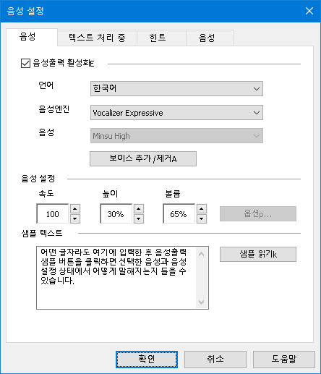
음성 탭
설정 | 설명
음성 출력 사용 | 화면 읽기를 위한 음성 출력을 활성화 또는 비활성화합니다.
언어 | 시스템에 있는 신디사이저 언어 목록을 표시합니다.
신디사이저 | 시스템에 있는 신디사이저 목록을 표시합니다.  참고: ZoomText는 SAPI 4 및 SAPI 5 기반 신디사이저를 지원합니다.
음성 | 선택한 신디사이저에서 사용 가능한 음성 목록을 표시합니다.
음성 추가/제거 | 음성 추가/제거 유틸리티를 엽니다. 보컬라이저 익스프레시브 2 음성을 샘플링, 설치, 제거할 수 있습니다.
음성 설정
속도 | ZoomText가 말하는 속도를 제어합니다.  앱리더에는 별도의 읽기 속도가 제공됩니다. * 자세한 내용은 읽기 옵션을 참조하세요.
피치 | 현재 음성의 음높이를 선택합니다. 피치 범위는 5%에서 100%까지이며, 5%씩 단계적으로 조절됩니다.
볼륨 | 현재 음성의 볼륨을 선택합니다. 볼륨 범위는 5%에서 100%까지이며, 5%씩 단계적으로 조절됩니다.
옵션 | 선택한 음성 신디사이저에 대한 옵션 설정을 표시하며, 여기에는 신디사이저의 발음 관리자가 포함됩니다. 음성 장치에서 단어가 제대로 발음되지 않는 경우 음성 철자를 입력하여 발음을 조정할 수 있습니다.
샘플 텍스트
샘플 텍스트 / 말하기 샘플 | 특정 음성 설정을 테스트할 수 있습니다. 샘플 텍스트 상자에 텍스트를 입력하고 샘플 말하기 버튼을 클릭하면 텍스트가 발화됩니다. 현재 음성 설정에 따라 샘플 텍스트가 발화되며, 여기에는 텍스트 처리 및 힌트 탭 설정이 포함됩니다.
* 앱리더가 자체 음성 속도를 사용하도록 설정된 경우, 앱리더의 텍스트 보기 도구 모음에서 음성 설정 대화 상자를 열 때 이 속도 설정은 회색으로 (비활성화)표시됩니다.

텍스트 처리
텍스트 처리는 숫자, 구두점, 대소문자 혼합 단어가 적절한 문맥이나 원하는 형식으로 발음되도록 발음을 수정합니다. 이러한 설정을 사용하면 복잡한 단어와 숫자를 명확하게 표시하는 읽기 스타일을 만들 수 있습니다.
- 텍스트 처리 설정 조정하기
- 리더 도구 모음 탭에서 음성 옆의 화살표를 클릭하거나 음성으로 이동하여 아래쪽 화살표 키를 누릅니다.
- 음성 메뉴에서 설정을 선택합니다.
음성 설정 대화 상자가 나타납니다.
- 텍스트 처리 탭을 선택합니다.
- 원하는 대로 설정을 조정합니다.
- 확인을 클릭하십시오.
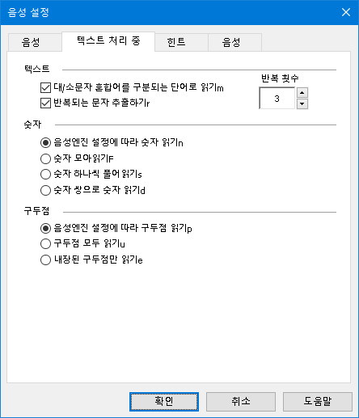
텍스트 처리 탭
설정 | 설명
텍스트
대소문자 혼합을 별도의 단어로 말하기 | 신디사이저가 더 정확한 발음을 할 수 있도록 대소문자가 섞인 단어를 별도의 단어로 분리합니다. 예를 들어, 'ZoomText'라는 단어는 분리되어 'Zoom Text'로 발음됩니다.
반복 문자 필터링하기 | 반복되는 문자의 발화 횟수를 제한합니다. 이것은 서식 지정에 사용되는 반복되는 문자열이 있을 때 유용합니다.
반복 횟수 | 반복되는 문자의 최대 발화 횟수를 설정합니다. 반복 횟수 범위는 2에서 10까지입니다.
숫자
신디사이저 설정에 따라 숫자 말하기 | 신디사이저의 내장 설정에 따라 숫자를 말하게 됩니다.
완전한 단어 표현을 사용하여 숫자 말하기 | 숫자는 완전한 단어 표현을 사용하여 말합니다. 예를 들어 '1995'라는 숫자는 "일천 구백 구십 오"라고 말합니다.
숫자를 한 자리 수로 말하기 | 숫자가 한 개씩 발화됩니다. 예를 들어 '1995'라는 숫자는 "일구구오"라고 말합니다.
숫자를 쌍으로 말하기 | 숫자를 짝 지어 말합니다. 예를 들어 '1995'라는 숫자는 "십구 구십오"라고 말합니다.
구두점
신디사이저 설정에 따라 구두점 말하기 | 구두점 문자는 신디사이저의 기본 설정에 따라 발화됩니다.
모든 구두점 말하기 | 모든 구두점 문자가 발화됩니다.
내장된 구두점만 말하기 | 단어 안에 포함된 구두점 문자만 음성으로 전달됩니다. 예를 들어, sales@freedomscientific.com은 "세일즈 앳 프리덤 사이언티픽 닷 컴"이라고 말합니다.

힌트
힌트는 대문자, 하이퍼텍스트 링크, 문서의 시작 또는 끝 부분을 발견할 때 청각적 단서를 제공합니다. 힌트는 항목을 읽는 동안 일시적인 음정 변화로 들리거나 항목을 읽기 전에 '캡' 또는 '링크'와 같은 구두 안내로 들릴 수 있습니다.
- 힌트 설정 조정하기
- 리더 도구 모음 탭에서 음성 옆의 화살표를 클릭하거나 음성으로 이동하여 아래쪽 화살표 키를 누릅니다.
- 음성 메뉴에서 설정을 선택합니다.
음성 설정 대화 상자가 나타납니다.
- 힌트 탭을 선택합니다.
- 원하는 대로 설정을 조정합니다.
- 확인을 클릭하십시오.
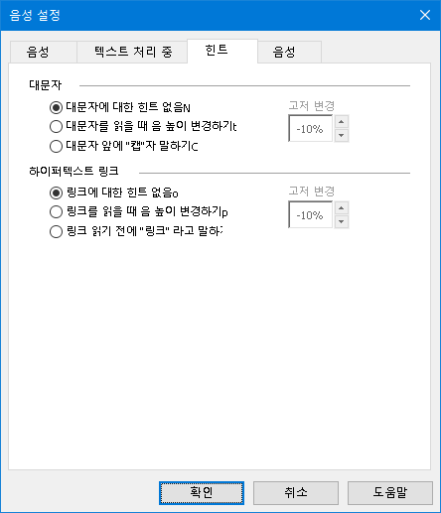
힌트 탭
설정 | 설명
대문자
대문자에 대한 힌트 없음 | 대문자를 읽을 때는 힌트가 적용되지 않습니다.
대문자를 읽을 때 피치 변경 | 대문자를 읽으면 신디사이저 피치가 변경됩니다.
대문자를 읽기 전에 "Cap"이라고 말하기 | 대문자를 읽기 전에 "Cap"이라는 단어를 말합니다.
피치 변경  (대문자) | 대문자를 읽을 때 음성 높낮이가 퍼센티지 단위로 변경됩니다. 피치 변경 범위는 -50%에서 +50%까지 10% 단위로 변경됩니다.
하이퍼텍스트 링크
링크에 대한 힌트 없음 | 하이퍼텍스트 링크를 읽을 때는 힌트가 적용되지 않습니다.
링크를 읽을 때 피치 변경 | 하이퍼텍스트 링크를 읽을 때 신디사이저 피치가 변경됩니다.
링크를 읽기 전에 "링크"라고 말하기 | 하이퍼텍스트 링크를 읽을 때 "링크"라고 말합니다.
피치 변경  (하이퍼텍스트 링크) | 하이퍼텍스트 링크를 읽을 때 음성 피치가 퍼센티지 단위로 변경됩니다. 피치 변경 범위는 -50%에서 +50%까지 10% 단위로 변경됩니다.

오디오
배터리 수명을 절약하기 위해 블루투스 헤드폰은 일반적으로 오디오가 수신되지 않으면 절전 모드로 전환됩니다. 따라서 음성이 감지되어 헤드폰이 깨어날 때 처음 몇 자의 음성이 잘려서 들리지 않을 수 있습니다.
이를 방지하기 위해 음성 끊김 방지 설정을 활성화할 수 있습니다. 이렇게 하면 무음을 계속 재생하여 헤드폰이 깨어 있는 상태를 유지합니다. 아무 소리도 들리지 않지만 헤드폰은 계속 활성화되어 있어 일관된 음성을 들을 수 있습니다.
참고: 이 기능을 선택하면 헤드폰의 배터리가 더 빨리 소모될 수 있습니다.
- 오디오 음성 끊김을 활성화 및 비활성화하려면
- 리더 도구 모음 탭에서 음성 옆의 화살표를 클릭하거나 음성으로 이동하여 아래쪽 화살표 키를 누릅니다.
- 음성 메뉴에서 설정을 선택합니다.
음성 설정 대화 상자가 나타납니다.
- 오디오 탭을 선택합니다.
- 음성 끊김 방지 사용 확인란을 선택하거나 선택 취소합니다.
- 확인을 클릭하십시오.
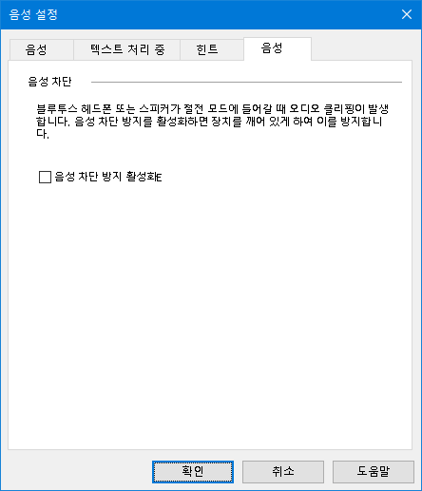
오디오 탭

에코
에코 설정은 키보드 입력, 마우스 사용, 애플리케이션 탐색 시 ZoomText가 말하는 방식을 제어합니다. 이 설정을 사용하면 개인의 필요에 맞게 세부적인 말의 양을 늘리거나 줄일 수 있습니다.
- 키보드 에코
- 마우스 에코
- 프로그램 에코
- 세부 정보

키보드 에코
키보드 에코를 사용하면 입력하는 키와 단어를 들을 수 있습니다. 개별 키, 단어 또는 키와 단어를 모두 말하도록 선택할 수 있습니다. 공백이나 구두점을 입력하면 입력한 단어가 완료되는 즉시 음성으로 전달됩니다. 인쇄된 키와 인쇄되지 않은 키의 어떤 그룹을 말할지 선택할 수도 있습니다.
- 키보드 에코 모드를 순환하려면 다음과 같이 하세요.
다음 중 하나를 수행합니다:
- 리더 도구 모음 탭에서 키보드 버튼을 선택합니다.
- 에코 키보드 모드 단축키를 누릅니다: Caps Lock + Alt + K
- 키보드 에코 설정 조정하기
- 리더 툴바 탭에서 키보드 옆에있는 화살표를 클릭하거나 키보드로 이동 한 다음 아래쪽 화살표 키를 누릅니다.
- 키보드 메뉴에서 설정을 선택하십시오.
키보드 탭이 표시된 에코 설정 대화 상자가 나타납니다.
- 원하는 대로 키보드 에코 설정을 조정합니다.
- 확인을 클릭하십시오.
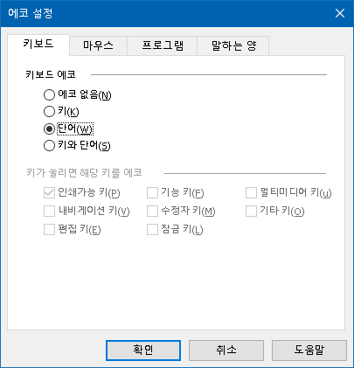
키보드 탭
설정 | 설명
키보드 에코
에코 없음 | 모든 키보드 에코를 비활성화합니다.
키 | 키 입력에 따라 키보드 에코를 활성화합니다. 이 키를 눌렀을 때 이 키를 에코 설정을 사용하여 어떤 키를 에코할지 선택할 수 있습니다.
단어 | 단어별로 키보드 에코를 활성화합니다. 에코는 완성된 단어가 화면에 나타날 때만 발생합니다.
키와 단어 | 키 입력 및 단어별로 키보드 에코를 활성화합니다.
이 키를 누르면 이 키를 에코합니다.
인쇄 가능한 키 | 문자, 숫자, 기호 등 인쇄 가능한 모든 문자를 에코합니다.
탐색 키 | 탐색 키를 에코합니다: 화살표, Home, End, Page Up, Page Down.
편집 키 | 텍스트 편집 키를 에코합니다: Backspace, Insert, Delete, Escape, Enter.
기능 키 | 기능 키를 에코합니다: F1 에서 F12.
수정자 키 | 수정자 키를 에코합니다: Alt, Ctrl, Shift, Windows 키.
잠금 키 | 잠금 키와 그 상태를 에코합니다: Caps Lock, Num Lock, Scroll Lock.
기타 키 | 기타 키를 에코합니다: Pause, Print Screen, the Application Key.
참고: 이 키를 에코... 아래의 선택 항목은 에코 입력이 키 또는 키와 단어로 설정된 경우에만 사용할 수 있습니다.

마우스 에코
마우스 에코는 포인터 아래의 텍스트를 자동으로 읽어줍니다. 화면에서 포인터를 움직이면 한 단어 또는 전체 텍스트 줄이 즉시 또는 잠시 마우스를 가져간 후에 에코됩니다.
- 마우스 에코 모드를 순환하기
다음 중 하나를 수행합니다:
- 리더 도구 모음 탭에서 마우스 버튼을 선택합니다.
- 에코 마우스 모드 단축키를 누릅니다: Caps Lock + Alt + M
- 마우스 에코 설정 조정하기
- 리더 도구 모음 탭에서 마우스 옆의 화살표를 클릭하거나 마우스로 이동하여 아래 화살표 키를 누릅니다.
- 마우스 메뉴에서 설정을 선택합니다.
마우스 탭이 표시된 에코 설정 대화 상자가 나타납니다.
- 원하는 대로 마우스 에코 설정을 조정합니다.
- 확인 버튼을 클릭합니다.
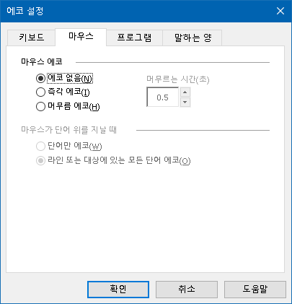
마우스 탭
설정 | 설명
마우스 에코
에코 없음 | 모든 마우스 에코를 비활성화합니다.
인스턴트 에코 | 즉각적인 마우스 에코를 활성화합니다. 마우스 포인터를 단어 위로 이동하면 단어가 즉시 발화됩니다.
호버 에코 | 마우스 에코 지연을 활성화합니다. 선택한 시간 만큼 마우스 포인터가 단어 위를 서성인 후에 단어가 발화됩니다.
호버 시간(초) | 발화 되기 전에 마우스 포인터가 개체 위에 있어야 하는 시간(초)입니다. 이 설정은 호버 에코에만 적용됩니다.
마우스가 단어 위로 지나갈 때
단어만 에코하기 | 마우스 포인터 아래의 단어만 에코됩니다.
줄 또는 개체의 모든 단어 에코 | 마우스 포인터를 새 텍스트 줄이나 새 개체 위로 이동하면 해당 줄이나 개체에 있는 모든 단어가 음성으로 전달됩니다. 개체에는 제목 표시줄, 메뉴 항목, 대화 상자 컨트롤, 바탕 화면 아이콘, 작업 표시줄 버튼이 포함됩니다.
참고: 마우스 에코를 사용할 때 Shift 키를 누르고 있으면 단어만 에코하기에서 줄 또는 개체의 모든 단어 에코하기로(또는 그 반대로) 모드 간 전환이 됩니다.

프로그램 에코
프로그램 에코는 애플리케이션을 탐색하고 사용할 때 어떤 항목을 말할지 결정합니다. 이러한 항목에는 창 제목, 메뉴, 대화 상자, 목록 보기, 트리 보기 및 커서가 이동하는 텍스트가 포함됩니다. 이러한 항목에 대해 말하는 세부 사항의 양은 세부 정보 설정을 사용하여 조정할 수 있습니다.
- 프로그램 에코 설정을 조정하기
- 리더 도구 모음 탭에서 에코 그룹의 오른쪽 아래 모서리에 대각선 화살표 아이콘으로 표시되는 에코 설정 버튼을 선택합니다.
에코 설정 대화 상자가 프로그램 탭이 표시된 상태로 나타납니다.
- 원하는 대로 프로그램 에코 설정을 조정합니다.
- 확인을 클릭하십시오.
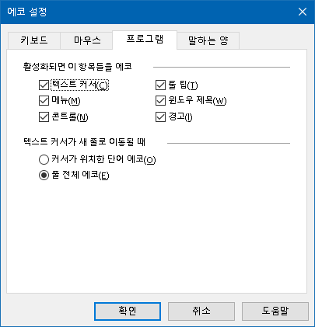
프로그램 탭
설정 | 설명
다음 항목이 활성화되면 에코를 실행합니다.
텍스트 커서 | 텍스트 커서가 이동하면 새로운 커서 위치의 텍스트가 음성으로 나옵니다. 말하는 텍스트의 양은 커서가 얼마나 멀리 이동했는지에 따라 문자, 단어, 줄, 문장 또는 단락별로 달라집니다.
메뉴 | 메뉴를 아래로 내리면 해당 메뉴의 제목이 음성화된 다음 각 메뉴 항목이 강조 표시됩니다.
콘트롤 | 대화 상자, 트리 보기, 목록 보기를 탐색할 때 각 항목이 강조 표시되거나 선택되면 해당 항목이 음성으로 표시됩니다.
도구 설명 | 도구 설명이 나타나면 음성으로 안내합니다.
창 제목 | 창이 활성화되면 해당 창 제목 표시줄의 내용이 음성으로 전달됩니다.
경고 | 경고 팝업이 나타나면 음성으로 안내합니다.
텍스트 커서가 새 줄로 이동하는 경우
커서에서 단어를 에코합니다. | 텍스트 커서가 새 줄로 이동하면 새로운 커서 위치의 단어가 음성으로 나옵니다.
전체 라인 에코 | 텍스트 커서가 새 줄로 이동하면 전체 줄이 음성으로 나옵니다.

세부 정보
세부 정보를 사용하면 프로그램 컨트롤이 활성화되거나 강조 표시될 때 프로그램 컨트롤에 대해 말하는 정보의 양을 조정할 수 있습니다. 프로그램 컨트롤에는 애플리케이션 및 문서 창, 메뉴, 대화 상자, 버튼, 아이콘 등이 포함됩니다.
낮음, 중간, 높음 세 가지 레벨을 통해 세부 정보도를 높이거나 낮출 수 있습니다. 세부 정보도가 높으면 많은 정보를 제공하고, 세부 정보도가 낮으면 적은 정보를 제공합니다. 이러한 세부 정보 수준은 개인의 필요에 따라 맞춤 설정할 수 있습니다.
- 세부 정보 수준을 순환하려면
다음 중 하나를 수행하십시오:
- 리더 도구 모음 탭에서 세부 정보 버튼을 선택합니다.
- 에코 세부 정보 수준 핫키를 누릅니다: Caps Lock + Alt + B
- 세부 정보 설정을 조정하기
- 리더 도구 모음 탭에서 세부 정보 옆에 있는 화살표를 클릭하거나 세부 정보로 이동하여 아래 화살표 키를 누릅니다.
- 세부 정보 메뉴에서 설정을 선택합니다.
에코 설정 대화 상자가 나타나고 세부 정보 탭이 표시됩니다.
- 원하는 대로 세부 정보 설정을 조정합니다.
- 확인을 클릭하십시오.
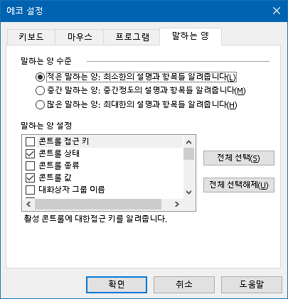
상세 정보 탭
설정 | 설명
상세 정보 수준
낮은 상세 정보도 | 프로그램 에코 항목을 최소한의 세부 정보로 알려줍니다.
중간 상세 정보도 | 프로그램 에코 항목을 중간 수준의 세부 정보로 알려줍니다.
높은 상세 정보도 | 프로그램 에코 항목을 최대한의 세부 정보로 알려줍니다.
세부 정보 설정 | 세부 정보 수준을 정의하는 체크박스 목록입니다. 표시된 설정은 현재 세부 정보 수준을 반영하며 다른 세부 정보 수준을 선택하면 자동으로 반영됩니다.
모두 선택 | 세부 정보 설정 목록 상자의 모든 항목을 선택합니다.
모두 선택 취소 | 세부 정보 설정 목록 상자의 모든 항목의 선택을 취소합니다.

앱리더
앱리더는 문서, 웹 페이지 및 이메일을 자동으로 읽어주는 생산성 도구로, 사용자가 시각적으로 따라가거나 눈을 편안하게 하고 귀를 기울일 수 있습니다. 앱리더는 텍스트를 처음부터 끝까지 자동으로 읽거나 텍스트를 앞뒤로 훑어보거나 마우스로 클릭하고 드래그하여 선택한 텍스트의 특정 영역을 읽을 수 있습니다. 어떤 방식으로 읽든 앱리더를 사용하면 쉽게 읽을 수 있습니다.
- 앱리더 읽기 모드
- 텍스트 보기 환경
- 앱리더 시작과 사용하기
- 앱 보기 설정
- 텍스트 보기 설정
- 공유 설정

앱리더 읽기 모드
앱리더를 사용하기 전에 다양한 읽기 모드와 그것들의 다양한 애플리케이션에서의 사용 가능성을 이해해야 합니다. 이러한 기능을 이해하면 가장 유용하고 생산적인 방식으로 앱리더를 활용하는 데 도움이 됩니다.
앱리더는 앱 보기, 텍스트 보기, 스피크잇 툴 세 가지 읽기 모드를 제공합니다.
- 앱 보기는 소스 애플리케이션에서 바로 읽습니다. 응용 프로그램 및 문서에 대한 보기가 변경되지 않으므로 앱리더에 들어가고 나가는 것이 매끄럽고 원활합니다. 앱 보기는 애플리케이션에 원활한 읽기 경험을 원하거나 텍스트 보기에서 제공하는 텍스트 향상 기능이 필요하지 않은 사용자에게 이상적입니다.
- 텍스트 보기는 더 쉽게 읽을 수 있도록 텍스트가 재포맷 되는 환경입니다. 텍스트는 수평으로 스크롤되는 한 줄의 텍스트로 제시되거나(티커 보기) 줄바꿈된 여러 줄의 텍스트로 제시됩니다(프롬프터 보기). 두 보기 모두에서 원하는 글꼴, 고대비 색상, 단어 강조 표시, 확대 수준을 선택할 수 있습니다. 텍스트 보기는 시각적으로 읽기를 원하고 향상된 시각적 읽기 환경을 원하는 사용자에게 이상적입니다. 텍스트 보기 환경에 대한 정보는 텍스트 보기 환경을 보세요.
- 스피크잇 도구는 마우스로 클릭하고 드래그하여 화면의 선택된 영역을 읽습니다. 활성 프로그램 외부에 있더라도 화면에 표시되는 모든 텍스트를 말할 수 있습니다. 스피크잇 도구는 간단한 마우스 동작으로 임의의 텍스트 블록을 읽는 데 이상적입니다.
거의 모든 응용 프로그램에서 앱리더를 사용할 수 있지만 사용 가능한 읽기 모드는 응용 프로그램에 대한 앱리더의 지원 수준에 따라 다릅니다. 전체 지원 또는 기본 지원.
- 전체 지원은 앱 보기, 텍스트 보기, 스피크잇 도구의 세 가지 읽기 모드를 모두 사용할 수 있습니다. 전체 지원은 Microsoft Word, Microsoft Outlook, Adobe Reader, Internet Explorer에서 볼 수 있는 긴 텍스트 구절을 제시하는 대부분의 응용 프로그램에서 사용할 수 있습니다.
- 기본 지원에서는 스피크잇 도구만 사용할 수 있습니다. 앱 보기 또는 텍스트 보기에서 앱리더를 시작할 때 응용 프로그램에 대한 기본 지원만 있는 경우 앱리더는 자동으로 스피크잇 도구에서 시작됩니다.
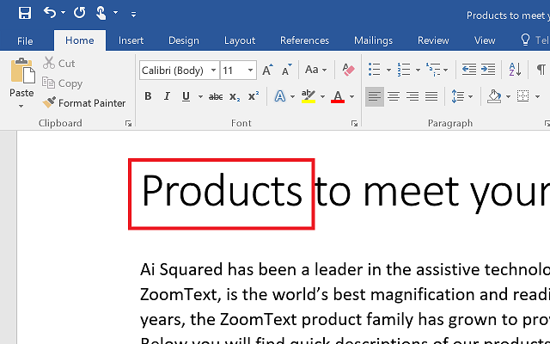
Microsoft Word에서 음성 단어를 강조 표시하는 앱리더.

텍스트 보기 환경
앱리더의 텍스트 보기는 읽기 쉽도록 텍스트 서식이 다시 지정되는 특별한 읽기 환경입니다. 텍스트는 가로로 스크롤되는 한 줄의 텍스트(티커 보기) 또는 여러 줄로 묶인 텍스트(프롬프터 보기)로 표시됩니다. 두 보기 모두에서 원하는 글꼴, 고대비 색상, 단어 강조 표시, 확대 수준을 선택할 수 있습니다.
텍스트 보기는 화면 상단에 도구 모음과 그 아래에 문서 텍스트가 표시되어 전체 화면을 차지합니다. 문서 텍스트는 현재 텍스트 보기 설정에 따라 서식이 지정되고 표시됩니다.
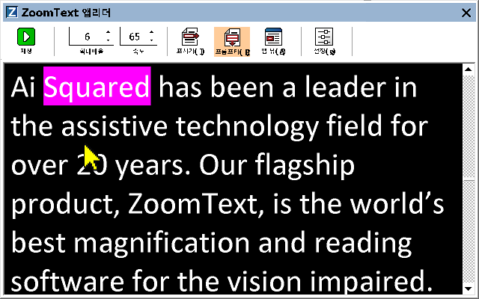
프롬프터 모드에서 앱리더 텍스트 보기
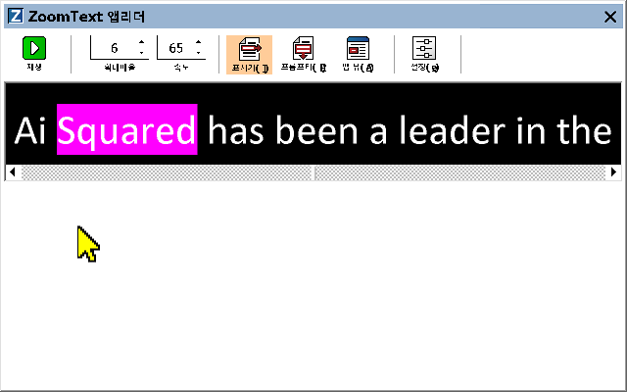
티커 모드에서 앱리더 텍스트 보기
텍스트 보기 도구 모음은 텍스트 보기를 작동하기 위한 필수 컨트롤을 제공하며, 텍스트 보기 표시를 구성하기 위한 대화 상자에 접근할 수 있습니다.
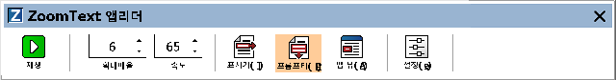
텍스트 보기 도구 모음
- 재생/일시 중지. 강조 표시된 단어에서 읽기를 시작하고 중지합니다. 재생 모드가 실행되면 도구 모음에 일시 중지 버튼이 나타납니다.
- 줌 수준. 텍스트 보기에서 사용하는 배율 수준을 1배에서 36배까지 설정합니다.
- 속도. ZoomText가 말하는 속도를 제어합니다.
- 티커. 한 줄의 텍스트를 표시합니다. 읽을 때 텍스트는 티커 테이프처럼 가로로 스크롤됩니다.
- 프롬프터. 텍스트 보기 화면의 너비를 초과하지 않는 여러 줄로 묶인 텍스트를 표시합니다. 읽을 때 텍스트가 텔레프롬프터처럼 세로로 스크롤됩니다.
- 앱 보기. 앱리더를 텍스트 보기에서 앱 보기로 전환합니다.
- 설정. 앱리더 대화 상자를 열어 텍스트 보기 설정을 변경합니다.

엡리더 시작 및 사용
메뉴 선택 또는 핫키 등 다양한 앱리더 모드로 앱리더를 시작하는 여러 방법이 있습니다. 이러한 방법은 아래에 설명되어 있습니다.
- 포인터에서 읽기 명령을 사용하여 앱리더를 시작하려면
- 읽기 시작하려는 단어 위에 마우스 포인터를 놓은 다음 포인터에서 읽기 명령을 누릅니다: Caps Lock + Alt + 왼쪽 클릭
앱리더는 선택한 모드로 실행되며 클릭한 단어부터 읽기 시작합니다. 읽기를 중지하려면 Enter를 클릭하거나 누릅니다. 읽기를 시작하려면 아무 단어나 두 번 클릭하거나 Enter 키를 누릅니다. 앱리더로 읽기에 대한 전체 방법은 아래의 "앱리더로 읽기"를 참조하세요.
- 앱리더를 앱 보기 또는 텍스트 보기로 바로 실행하려면
- 앱리더 버튼 메뉴에서 앱 보기 사용 또는 텍스트 보기 사용 메뉴 항목을 선택하거나 다음 핫키 중 하나를 누르십시오:
- 앱 보기 실행: Caps Lock + Alt + A
- 텍스트 보기 실행: Caps Lock + Alt + T
앱리더는 선택한 모드에서 실행되고 현재 텍스트 커서 위치에서 읽기 시작합니다. 텍스트 커서가 없으면 앱리더는 대상 창 내부의 확대 보기 내부에 있는 첫 번째 보이는 단어부터 읽기 시작합니다. 그렇지 않으면 앱리더는 대상 응용 프로그램에서 첫번째 보이는 단어부터 읽기 시작합니다. 앱리더로 읽기에 대한 전체 사용방법은 아래의 "앱리더로 읽기"를 참조하세요.
- 스피크잇 툴을 시작하려면
- 앱리더 버튼 메뉴에서 스피크잇 도구 사용을 선택하거나 스피크잇 도구 시작 단축키를 누릅니다: Caps Lock + Alt + S
스피크잇 도구가 활성화됩니다.
- 선택한 모드에서 앱리더를 실행하려면 (AppReader 메뉴에서 선택한 모드)
- 리더 도구 모음 탭에서 앱리더 버튼을 선택하거나 앱리더 시작 단축키를 누릅니다: Caps Lock + Alt + R
선택한 앱리더 모드에서 앱리더가 실행됩니다.
앱리더로 읽기
- 자동 읽기를 시작하고 중지하려면
Enter 키를 누르거나 읽기를 시작하거나 다시 시작하려는 단어를 두 번 클릭합니다.
- 단어, 줄, 문장, 문단 단위로 훑어보려면
앱리더 탐색 명령(아래에 나열됨)을 사용합니다.
- 앱 보기와 텍스트 보기를 서로 전환하려면
탭키를 누릅니다.
- 앱리더를 종료하려면
마우스 오른쪽 클릭을 하거나 Esc키를 누릅니다.
앱리더가 종료되면 응용 프로그램에 커서가 있는 경우 커서는 앱리더에서 강조 표시된 마지막 단어에 자동으로 위치합니다.
앱리더 탐색 명령어
다음의 핫키를 사용하여 앱리더를 실행할 수 있습니다.
명령 | 핫키
포인터에서 앱리더 실행 | Caps Lock + Alt + Left-Click
앱 보기 실행 | Caps Lock + Alt + A
텍스트 보기 실행 | Caps Lock + Alt + T
스피크잇 도구 실행 | Caps Lock + Alt + S
앱리더 실행 (선택 모드) | Caps Lock + Alt + R
앱리더가 활성화되어 있는 동안 다음 모달 키를 사용하여 앱리더를 작동할 수 있습니다.
명령어 | 모달 키
다음 단어 | Ctrl + Right
이전 단어 | Ctrl + Left
다음 문장 | 오른쪽
이전 문장 | 왼쪽
다음 문단 | 아래
이전 문단 | 위
다음 페이지 | 페이지 아래로
이전 페이지 | 페이지 위로
현재 단어 * | Ctrl + Alt + Shift + Up
현재 줄 | Ctrl + Alt + Shift + Right
현재 문장 | Ctrl + Alt + Shift + Down
현재 문단 | Ctrl + Alt + Shift + Left
첫 단어 온라인 | 처음으로
끝 단어 온라인 | 끝
문서의 시작 | Ctrl + Home
문서의 끝 | Ctrl + End
다음 링크 | L
이전 링크 | Shift + L
링크 실행 | Ctrl + Enter
* 현재 단어 명령을 사용할 때 2초 이내에 반복해서 누르면 다음 기능이 실행됩니다.
- 첫 번째 누르기: 단어를 말합니다.
- 두 번째 누르기: 단어 철자를 말합니다.
- 세 번째 누르기: 단어 음성기호를 말합니다("Alpha, Bravo, Charlie, ...").

앱 보기 설정
앱 보기 설정을 사용하여 강조 모양, 색상, 투명도 등 앱리더에서 단어 강조 모양을 설정할 수 있습니다.
- 앱 보기 설정을 조정하려면
- 리더 툴바 탭에서 앱리더 > 앱 보기 설정을 선택합니다.
앱 보기 탭이 표시된 앱리더 설정 대화 상자가 나타납니다.
- 원하는 대로 앱 보기 설정을 조정합니다.
- 확인을 클릭합니다.
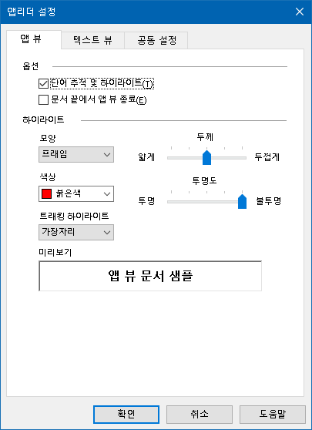
앱 보기 탭
설정 | 설명
옵션
단어 추적 및 강조 표시 | 앱리더가 읽을 때 단어 추적 및 강조 표시를 활성화합니다.
문서 끝에서 앱 보기 종료 | 활성화되면 문서 끝까지 읽은 후 앱리더가 자동으로 종료됩니다.  참고: 앱리더는 수동으로 문서의 끝으로 이동할 때 자동으로 종료되지 않습니다.
강조
모양 | 블록, 밑줄, 프레임 또는 쐐기 중에서 단어를 강조 표시하는 데 사용되는 모양을 설정합니다
색상 | 강조 색상을 설정합니다.
두께 | 강조 모양의 두께를 설정합니다.
투명도 | 강조 표시의 투명도를 설정합니다.  참고: 강조 색상이 '반전'으로 설정된 경우 이 설정을 사용할 수 없습니다.
강조 표시 트래킹 | 추적 유형을 설정합니다: 가장자리, 가운데, 앞으로 이동 가장자리 맞춤을 사용하면 줌 창이 필요에 따라 스크롤되어 강조 표시된 단어를 계속 볼 수 있습니다. 가운데 정렬을 사용하면 줌 창이 필요에 따라 스크롤되어 강조 표시된 단어가 줌 창의 중앙에 유지됩니다. 앞으로 이동을 사용하면 강조 표시된 단어가 뷰를 벗어날 때 줌 창이 스크롤되어 강조 표시된 단어가 왼쪽 상단 모서리로 이동합니다.
미리 보기 | 선택한 강조 설정대로 샘플 텍스트를 미리 보여줍니다.
참고: 앱 보기에 대한 추가 설정은 공유 옵션 탭에서 가능합니다.

텍스트 보기 설정
텍스트 보기 설정을 사용하면 텍스트 보기 환경에서 텍스트 및 단어 강조 표시의 모양을 사용자 지정할 수 있습니다.
- 텍스트 보기 설정을 조정하려면
- 리더 툴바 탭에서 앱리더 > 텍스트 보기 설정을 선택합니다.
텍스트 보기 탭이 표시된 앱 리더 설정 대화 상자가 나타납니다.
- 텍스트 보기 설정을 원하는 대로 조정합니다.
- 확인을 클릭하십시오.
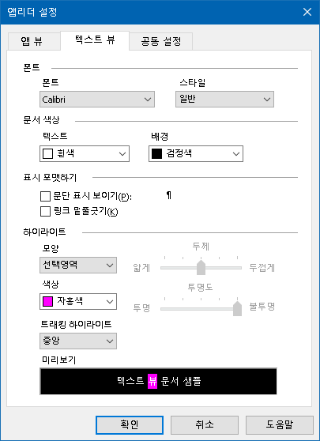
텍스트 보기 탭
설정 | 설명
글꼴
글꼴 | 캡처한 문서가 표시될 글꼴 유형(예: Arial, Tahoma, Verdana 등)을 설정합니다.
스타일 | 캡처한 문서가 표시될 글꼴 스타일(예: 일반, 굵게, 기울임꼴 등)을 설정합니다.
문서 색상
텍스트 | 캡처한 문서가 표시될 텍스트 색상을 선택합니다. 텍스트와 배경은 같은 색상으로 설정할 수 없습니다.
배경 | 텍스트 보기의 배경 색상을 선택합니다. 텍스트와 배경은 같은 색상으로 설정할 수 없습니다.
서식 표시
단락 표시 보임 | 소스 문서에서 단락이 끝나는 곳에 단락 표시를 표시합니다.
링크 밑줄 | 선택하면 프롬프터 및 티커 보기에서 하이퍼텍스트 링크에 밑줄이 그어집니다.
강조 표시
모양 | 단어 강조에 사용되는 모양을 선택합니다: 블록, 밑줄, 프레임 또는 쐐기 모양
색상 | 단어 강조 표시의 색상을 설정합니다.
두께 1, 2 | 단어 강조 표시의 두께를 설정합니다.
투명도 2 | 단어 강조 표시의 투명도를 설정합니다.
강조 표시 추적 | 추적 유형을 설정합니다: 가장자리, 가운데, 앞으로 이동 가장자리 맞춤을 사용하면 텍스트 보기가 필요에 따라 스크롤되어 강조 표시된 단어를 계속 볼 수 있습니다. 가운데 정렬을 사용하면 텍스트 보기가 필요에 따라 스크롤되어 강조 표시된 단어가 줌 창의 중앙에 유지됩니다. 미리 보기를 사용하면 강조 표시된 단어가 뷰를 벗어날 때 텍스트 보기가 스크롤되어 강조 표시된 단어가 왼쪽 상단 모서리로 이동합니다.
미리보기 | 선택한 글꼴, 색상, 강조 표시 설정이 적용된 샘플 텍스트를 보여줍니다.
1 강조 모양이 '블록'으로 설정된 경우 이 설정을 사용할 수 없습니다.
2 강조 모양이 '블록'으로 설정되어 있거나 강조 색상이 '반전'으로 설정되어 있는 경우에는 이 설정을 사용할 수 없습니다.
참고: 텍스트 보기에 대한 추가 설정은 공유 옵션 탭에서 사용할 수 있습니다.

공유 설정
공유 설정은 앱 보기 및 텍스트 보기에서 공유되는 추가 설정을 제공합니다. 앱리더에 대한 특별한 읽기 속도를 설정하고 특별한 청각 신호 활성화할 수 있습니다.
- 공유 설정을 조정하려면
- 리더 툴바 탭에서 앱리더 > 공유 설정을 선택합니다.
공유 설정 탭이 표시된 앱리더 설정 대화 상자가 나타납니다.
- 공유 설정을 원하는 대로 조절합니다.
- 확인을 클릭합니다.
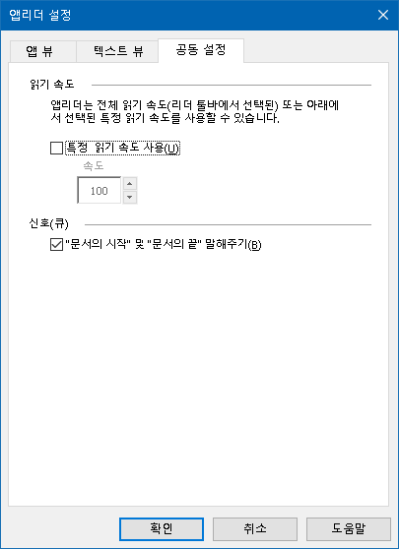
공유 설정 탭
설정 | 설명
읽기 속도
특별한 읽기 속도 사용 | 선택하면 앱리더의 읽기 속도가 리더 툴바 탭과 음성 설정 대화 상자의 전체 속도 설정과 별개로 설정됩니다.
속도 | 엡리더의 읽기 속도를 제어합니다.  참고: 이 설정은 특수 읽기 속도 사용이 활성화되지 않은 경우 비활성화됩니다.
신호
"문서 시작" 또는 "문서 끝"이라고 말합니다. | 앱 보기 및 텍스트 보기가 문서의 시작 또는 끝으로 이동했을 때 "문서 시작" 또는 "문서 끝"이라고 말합니다.

읽기 영역
읽기 영역을 사용하면 응용 프로그램 창에서 선택한 위치를 즉시 보고 들을 수 있습니다. 예시; 데이터베이스 응용 프로그램에 12 개 이상의 정보 필드가 표시될 수 있습니다. 정상적인 작업 흐름에서는 이러한 필드 중 일부에만 관심이 있을 수 있습니다. 읽기 영역을 사용하면 단축키를 눌러 이러한 선택 필드를 즉시 보고 들을 수 있습니다.
각 응용 프로그램에 대해 최대 10 개의 읽기 영역을 만들 수 있습니다. 응용 프로그램을 열고 전환 할 때 활성 응용 프로그램에 대해 정의 된 영역이 자동으로 로드되어 사용할 준비가 됩니다.
- 생성, 수정 및 삭제
- 읽기 영역 사용하기
- 읽기 영역 툴바
- 읽기 영역 설정

읽기 영역 만들기, 편집, 삭제
새 읽기 영역을 만드는 과정은 간단합니다. 대부분의 새 구역의 경우 구역 영역을 정하고, 묘사 구역 이름을 입력한 다음, 구역을 표시할지, 음성으로 말할지 또는 둘 다 할지 선택하면 됩니다. 나중에 언제든지 영역을 편집하거나 삭제할 수 있으므로 실수에 대해 걱정할 필요가 없습니다.
- 새 읽기 영역을 만들기
- 읽기 영역을 만들려는 애플리케이션을 엽니다. 원하는 애플리케이션 탭, 보기 또는 창이 표시되는지 확인합니다.
- 다음 중 하나를 수행하여 영역 만들기 도구를 활성화합니다:
- ZoomText 사용자 인터페이스로 전환합니다. 리더 도구 모음 탭에서 영역 > 새로 만들기를 선택합니다.
- 영역 만들기 핫키를 누릅니다: Caps Lock + Alt + C.
영역 만들기 도구가 활성화되고 활성 애플리케이션의 모든 기존 영역이 표시됩니다.
- 마우스 포인터를 움직여 새 영역을 스크롤합니다.
- 왼쪽 버튼을 누른 상태에서 원하는 영역 영역 위로 선택 사각형을 드래그한 다음 버튼을 놓습니다.
마우스 버튼에서 손을 떼고 드래그를 완료하면 읽기 영역 대화 상자가 나타납니다. 이 대화 상자에서 영역의 이름을 지정하고 영역 옵션을 선택할 수 있습니다. 읽기 영역 대화 상자에 대한 자세한 내용은 읽기 영역 설정을 참조하세요..
- 영역 이름 상자에 새 영역을 설명하는 이름을 입력합니다.
다음 대화 상자 컨트롤로 이동하면 새 영역 이름이 영역 목록에 나타납니다.
- 다음을 기준으로 영역 하에서, 애플리케이션 창 내에서 영역의 상대적인 위치를 선택합니다.
- 영역 작업에서 원하는 옵션을 선택합니다.
- 새 영역을 테스트하려면 트리거를 클릭합니다.
선택한 설정에 따라 영역이 표시되거나 말하는 동안 읽기 영역 대화 상자가 일시적으로 숨겨집니다.
- 추가 영역을 만들려면 새 영역을 클릭하고 4~9단계를 반복합니다.
- 영역 만들기 및 편집을 마치면 확인을 클릭합니다.
- 읽기 영역 편집하기
- 편집하려는 읽기 영역이 포함된 애플리케이션을 엽니다.
- 다음 중 하나를 수행하여 영역 편집 도구를 활성화합니다:
- ZoomText 사용자 인터페이스로 전환합니다. 리더 도구 모음 탭에서 영역 > 편집을 선택합니다.
- 영역 편집 핫키를 누릅니다: Caps Lock + Alt + E.
영역 편집 도구가 활성화되고 활성 애플리케이션의 모든 기존 영역이 표시됩니다. 읽기 영역 도구 모음이 활성 영역 위에 나타납니다.
- 마우스 포인터를 움직여 원하는 영역을 스크롤하거나, 읽기 영역 도구 모음에서 다음 또는 이전 버튼을 클릭하여 원하는 영역을 보이도록 합니다.
참고: 영역이 하나만 정해진 경우 다음 및 이전 버튼이 회색으로 표시됩니다.
- 영역 내부를 클릭하여 크기 조정 핸들과 도구 모음을 활성화한 후, 다음과 같이 영역을 조정합니다:
- 영역 크기를 조정하려면 아무 핸들이나 드래그합니다.
- 영역을 이동하려면 영역 프레임 안쪽에서 드래그합니다.
- 영역 읽기를 테스트하려면 재생 버튼을 클릭합니다.
- 다른 영역으로 이동하려면 원하는 영역의 번호를 누르거나, 다음 또는 이전 버튼을 클릭합니다.
- 다른 영역을 편집하려면 3단계와 4단계를 반복합니다.
- 영역 편집 도구를 종료하려면 마우스 오른쪽 버튼을 클릭하거나 Esc 키를 누릅니다.
- 읽기 영역 삭제하기
- 리더 도구 모음 탭에서 영역 > 설정을 선택합니다.
읽기 영역 대화 상자가 나타납니다.
- 콤보 박스에 정한 영역 표시에서 삭제하려는 영역이 포함된 애플리케이션을 선택합니다.
영역 목록이 업데이트되어 선택한 애플리케이션과 연결된 영역이 표시됩니다.
- 영역 목록 상자에서 삭제할 영역을 선택합니다.
- 삭제를 클릭합니다.
삭제된 영역은 영역 목록에서 제거됩니다.
- 다른 영역을 삭제하려면 2~4단계를 반복합니다.
- 영역 삭제가 완료되면 확인을 클릭합니다.

읽기 영역 사용하기
애플리케이션에 대한 읽기 영역을 만든 후에는 애플리케이션이 활성화되어 있을 때 언제든지 사용할 수 있습니다. 한 번에 한 개 영역을 트리거하거나 (메뉴 또는 단축키 사용), 모든 읽기 영역을 탐색할 수 있는 모드로 들어갈 수 있습니다.
- 특정 읽기 영역 트리거 하기
- 트리거하려는 읽기 영역이 포함된 애플리케이션을 엽니다.
- 원하는 구역을 트리거하려면 다음 중 하나를 수행합니다:
- ZoomText 사용자 인터페이스로 전환합니다. 리더 도구 모음 탭에서 영역 > 트리거 > {영역 번호}를 선택합니다.
- 영역 트리거 핫키를 누릅니다: Caps Lock + Alt + {영역 번호}를 누릅니다.
- 영역 목록 핫키를 누릅니다: Caps Lock + Alt + L을 누른 다음 메뉴에서 원하는 영역을 선택합니다.
- 다음 및 이전 읽기 영역 단축키를 사용합니다:
다음 영역: Caps Lock + Alt + N
이전 영역: Caps Lock + Alt + P
선택한 읽기 영역이 영역 설정에 따라 표시되거나 음성으로 전달됩니다.
각 애플리케이션 세트의 읽기 영역은 1부터 10까지 번호가 매겨져 있습니다. 읽기 영역 핫키는 이 번호에 해당합니다. 예를 들어, 읽기 영역 1의 핫키는 Caps Lock + Alt + 1, 읽기 영역 2의 핫키는 Caps Lock + Alt + 2입니다.
참고: 읽기 영역 10의 핫키는 Caps Lock + Alt + 0입니다.
- 모든 읽기 영역 탐색하기
- 탐색하려는 읽기 영역이 포함된 애플리케이션을 엽니다.
- 영역 탐색 모드를 활성화하려면 다음 중 하나를 수행합니다:
- 리더 도구 모음 탭에서 영역 탐색을 선택합니다.
- 영역 탐색 핫키를 누릅니다: Caps Lock + Alt + G
탐색 모드가 활성화되고 첫 번째 활성 영역 위에 읽기 영역 도구 모음이 나타납니다. 영역 이름과 번호를 말합니다.
- 영역 읽기를 시작하고 중지하려면 재생/일시 중지 버튼을 클릭합니다.
참고: 비음성 영역으로 이동할 때는 재생/일시 정지 버튼이 비활성화(회색으로 표시됨)됩니다.
- 다른 영역으로 이동하려면 다음 및 이전 버튼을 클릭합니다.
- 탐색 모드를 종료하려면 마우스 오른쪽 버튼을 클릭하거나 Esc를 누릅니다.

읽기 영역 도구 모음
읽기 영역에 접근할 때마다 활성 읽기 영역 위에 읽기 영역 도구 모음이 나타납니다. 도구 모음은 정해진 영역을 탐색하고 읽을 수 있는 컨트롤을 제공합니다.
읽기 영역 도구 모음:  편집 및 탐색 모드 | 읽기 영역 도구 모음:  트리거 모드

재생/일시중지/중지. 읽기를 시작하고 중지합니다. 재생 모드가 실행되면, 활성화된 모드에 따라 도구 모음에 일시 중지 또는 중지 버튼이 나타납니다. 일시 중지 버튼은 트리거 및 탐색 모드에서 나타나며, 강조 표시된 단어에서 읽기를 일시 중지했다가 다시 시작할 수 있습니다. 중지 버튼은 편집 모드에서 나타나며 항상 영역의 첫 단어에서 읽기가 다시 시작됩니다.
바로 가기 키: Enter
이전. 이전 읽기 영역을 활성화합니다.
바로 가기 키: Shift + Tab
참고: '트리거' 모드에서는 이 버튼이 나타나지 않습니다.
다음 다음 읽기 영역을 활성화합니다.
바로 가기 키: Tab
참고: '트리거' 모드에서는 이 버튼이 나타나지 않습니다.
닫기 읽기 영역 모드를 종료합니다.
바로 가기 키: Esc

읽기 영역 설정
읽기 영역 설정에서는 읽기 영역을 생성, 검토, 편집할 수 있습니다. 활성화하면 영역 읽기 대화 상자에 현재 애플리케이션에 정한 영역 목록이 표시됩니다. 영역 목록에서 영역을 선택하면 해당 설정을 수정하거나, 영역을 트리거하거나, 영역을 삭제할 수 있습니다. 새 영역을 만들거나 현재 애플리케이션의 모든 영역을 탐색할 수 있습니다.
영역 만들기, 편집, 탐색 및 트리거에 대한 자세한 내용은 읽기 영역 만들기 및 편집과 읽기 영역 사용을 참조하세요.
- 읽기 영역 설정 조정하기
- 리더 도구 모음 탭에서 영역 > 설정을 선택합니다.
영역 탭이 표시된 상태에서 읽기 대화 상자가 나타납니다.
- 원하는 대로 읽기 영역 설정을 조정합니다.
- 확인을 클릭하십시오.
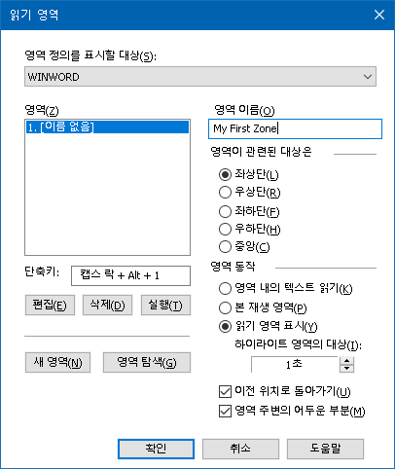
읽기 영역 대화 상자
설정 | 설명
다음에 대해 정해진 영역 표시 | 현재 실행 중인 애플리케이션 목록을 표시합니다. 선택한 애플리케이션과 관련된 영역이 영역 목록 상자에 나타납니다.
영역 | 정해진 영역 표시: 목록 상자에서 선택한, 선택한 애플리케이션과 관련된 영역 목록을 표시합니다.)
핫키 | 선택한 영역의 단축키를 표시합니다.
편집 | 영역 편집 도구를 활성화합니다. 활성화하면 읽기 영역 대화 상자가 숨겨지고 선택한 애플리케이션과 관련된 영역이 나타납니다. 영역 편집 도구도 표시되어 영역 크기를 조정하고 이동할 수 있습니다.
삭제 | 선택한 영역을 삭제합니다.
트리거 | 선택한 영역을 트리거합니다. 트리거되면 영역 읽기 대화 상자가 숨겨지고, 선택한 영역이 영역 설정에 따라 표시되고 음성으로 전달됩니다. 그런 다음 읽기 영역 대화 상자가 다시 나타납니다.
새 영역 | 새 구역 도구를 활성화합니다. 이 옵션을 선택하면 읽기 영역 대화 상자가 숨겨지고 선택한 애플리케이션과 연결된 영역이 나타납니다. 새 영역 도구도 표시되어 새 영역을 만들 수 있습니다.
영역 탐색 | 영역 탐색 모드를 활성화합니다. 활성화하면 읽기 영역 대화 상자가 숨겨지고 선택한 영역과 탐색 도구 모음이 나타납니다. 도구 모음 컨트롤 또는 키보드 명령을 사용하여 영역 읽기를 시작 및 중지하고 다음 또는 이전 영역으로 이동할 수 있습니다.
영역 이름 | 선택한 영역에 의미 있는 이름을 입력할 수 있습니다. 영역 이름은 읽기 영역 대화 상자의 영역 목록 상자에 표시됩니다. 읽기 영역 메뉴(읽기 영역 목록 핫키를 누를 때: Caps Lock + Alt + L)와 리더 도구 모음 탭에서 영역 > 트리거를 클릭할 때에도 나타납니다.
영역은 다음을 기준으로 합니다.
왼쪽 상단, 오른쪽 상단, 왼쪽 하단, 오른쪽 하단 또는 가운데 | 애플리케이션 창 내에서 영역의 상대적 위치를 설정합니다. 이렇게 하면 애플리케이션 창 크기를 조정하거나 이동한 경우에도 영역이 올바른 위치에 유지됩니다.  참고: 경우에 따라 애플리케이션 창 크기를 조정할 때 창 내의 컨트롤의 크기도 조정될 수 있습니다. 이 경우 개별 영역의 크기를 조정해야 할 수 있습니다.
영역 작업
영역에서 텍스트 말하기 | 읽기 영역이 트리거되면 영역 내의 모든 텍스트가 음성으로 전달됩니다.
디스플레이 영역 | 읽기 영역이 트리거되면 해당 영역이 보이도록 스크롤 되고 강조 표시됩니다.
디스플레이 및 말하기 영역 | 읽기 영역이 트리거되면 해당 영역이 보이도록 스크롤 되며, 강조 표시되고 음성으로 전달됩니다.
하이라이트 영역 | 읽기 영역이 강조 표시되는 시간(초)을 설정합니다.  참고: 영역으로 스크롤을 선택한 경우에만 강조 표시가 수행됩니다.
이전 위치로 돌아가기 | 영역이 표시된 후 ZoomText는 영역을 트리거하기 전에 보였던 위치로 다시 스크롤됩니다.
영역 외부의 어두운 영역 | 읽기 영역이 트리거되면 읽기 영역 외부의 영역이 어두워집니다.

텍스트 커서로 읽기
텍스트 커서 읽기 명령을 사용하면 문서를 만들고 편집하는 동안 단어, 줄, 문장 또는 단락별로 탐색하고 읽을 수 있습니다. 이러한 명령을 사용하면 텍스트 커서가 명령에 따라 이동합니다. 예를 들어, 다음 문장 말하기 명령을 누르면 커서가 다음 문장의 시작 부분으로 이동하고 전체 문장이 음성으로 나옵니다. 다음은 텍스트 커서 읽기 명령표입니다.
명령어 | 핫키 | 레이어드 키
이전 문자 말하기 | 왼쪽 | 해당 없음
다음 문자 말하기 | 오른쪽 | 해당 없음
이전 단어 말하기 | Ctrl + Left | 해당 없음
다음 단어 말하기 | Ctrl + Right | 해당 없음
이전 줄 말하기 3 | 위 | 해당 없음
다음 줄 말하기 3 | 아래 | 해당 없음
이전 문장 말하기 | Caps Lock + Alt + Left | 해당 없음
다음 문장 말하기 | Caps Lock + Alt + Right | 해당 없음
이전 문단 말하기 | Ctrl + Up | 해당 없음
다음 문단 말하기 | Ctrl + Down | 해당 없음
현재 문자 말하기 1 | Ctrl + Alt + Shift + Enter | 해당 없음
현재 단어 말하기 2 | Ctrl + Alt + Shift + Up | 해당 없음
현재 줄 말하기 | Ctrl + Alt + Shift + Right | 해당 없음
현재 문장 말하기 | Ctrl + Alt + Shift + Down | 해당 없음
현재 문단 말하기 | Ctrl + Alt + Shift + Left | 해당 없음
현재 문자 말하기 명령을 1초간 누르면 해당 문자를 음성기호로 말합니다: "알파, 브라보, 찰리, ...".
2회 현재 단어 말하기 명령을 반복해서 누르면 다음과 같은 동작이 수행됩니다:
- 첫 번째 누르기: 단어 말하기
- 두 번째 누르기: 단어 철자 말하기
- 세 번째 누르기: 단어를 음성기호로 말합니다: "알파, 브라보, 찰리, ..."
참고: 반복 누르기는 2초 이내에 해야 합니다.
3 이 명령은 텍스트 커서가 새 줄로 이동하면 프로그램 에코 설정에 따라 현재 단어 또는 전체 줄을 읽습니다.

위에 나열된 텍스트 읽기 명령 외에도 다음 표에 나열된 표준 텍스트 탐색 및 편집 키를 사용할 때 ZoomText가 말을 합니다.
키 | 애플리케이션 작업 | ZoomText 작업
백스페이스 Backspace | 커서 왼쪽에 있는 문자를 삭제합니다. | 삭제된 문자를 말합니다.
삭제 Delete | 커서 오른쪽에 있는 문자를 삭제합니다. | 커서 오른쪽에 있는 새 문자를 말합니다.
홈 Home | 커서를 줄의 시작 부분으로 이동합니다. | 줄의 첫 단어를 말합니다(줄이 공백이나 탭으로 시작하면 아무 것도 말하지 않습니다).
끝 End | 커서를 줄 끝으로 이동합니다. | "줄의 끝"이라고 말합니다.
페이지 위로 Page Up | 애플리케이션 창을 위로 올립니다. | 텍스트 커서가 새 줄로 이동하면 프로그램 에코 설정에 따라 커서가 표시된 단어 또는 줄을 말합니다.
페이지 아래로 Page Down | 애플리케이션 창을 아래로 내립니다. | 텍스트 커서가 새 줄로 이동하면 프로그램 에코 설정에 따라 커서가 표시된 단어 또는 줄을 말합니다.
Ctrl + Home | 문서 시작 부분으로 이동합니다. | 텍스트 커서가 새 줄로 이동하면 프로그램 에코 설정에 따라 커서가 표시된 단어 또는 줄을 말합니다.
Ctrl + End | 문서의 끝으로 이동합니다. | 텍스트 커서가 새 줄로 이동하면 프로그램 에코 설정에 따라 커서가 표시된 단어 또는 줄을 말합니다.

말하기 명령어
말하기 명령어는 요구에 따라 기타 데스크톱 및 애플리케이션 요소를 알립니다. 디포트 설정으로 이러한 명령에는 단축키가 지정되어 있지 않으므로 레이어 키 명령을 사용하여 트리거해야 합니다. 그러나 명령 키 대화 상자에서 단축키를 지정할 수 있습니다.
명령어 | 핫키 | 레이어 키
현재 날짜 말하기 | 지정되지 않음 | Caps Lock + Spacebar, Y, D
현재 시간 말하기 | 지정되지 않음 | Caps Lock + Spacebar, Y, T
셀 열 제목 말하기 | 지정되지 않음 | Caps Lock + Spacebar, Y, C
셀 코멘트 말하기 | 지정되지 않음 | Caps Lock + Spacebar, Y, N
셀 수식 말하기 | 지정되지 않음 | Caps Lock + Spacebar, Y, O
셀 행 제목 말하기 | 지정되지 않음 | Caps Lock + Spacebar, Y, R
클립보드 말하기 | 지정되지 않음 | Caps Lock + Spacebar, Y, P
대화 상자 디폴트 버튼 말하기 | 지정되지 않음 | Caps Lock + Spacebar, Y, B
대화 상자 그룹 이름 말하기 | 지정되지 않음 | Caps Lock + Spacebar, Y, G
대화 상자 메시지 말하기 | 지정되지 않음 | Caps Lock + Spacebar, Y, M
대화 탭 말하기 | 지정되지 않음 | Caps Lock + Spacebar, Y, A
포커스 말하기 | 지정되지 않음 | Caps Lock + Spacebar, Y, F
선택한 텍스트 말하기 | 지정되지 않음 | Caps Lock + Spacebar, Y, S
상태 표시줄 말하기 | 지정되지 않음 | Caps Lock + Spacebar, Y, U
Windows 제목 말하기 | 지정되지 않음 | Caps Lock + Spacebar, Y, W

7장

도구 기능
"도구 기능"은 검색기, 카메라, 백그라운드 리더, 녹음기, 음성 도우미 등 "도구" 도구 모음 탭에 있는 추가 생산성 도구를 나타냅니다.
- 도구 툴바 탭
- 검색기
- 카메라
- 백그라운드 리더
- 녹음기
- 음성 도우미
알림: 백그라운드 리더 및 녹음기 기능은 ZoomText 화면확대기에서는 사용할 수 없습니다.

도구 툴바 탭
도구 툴바 탭은 ZoomText의 도구 특성을 시작하기위한 빠른 동작 버튼을 제공합니다. 이 버튼의 대부분은 기능을 켜거나 끄고 관련 설정 메뉴를 열 수있는 분할 컨트롤이 있는 버튼입니다. 버튼은 범주별로 그룹화되며 쉽게 식별 할 수 있도록 직관적인 아이콘과 이름을 가지고 있습니다.
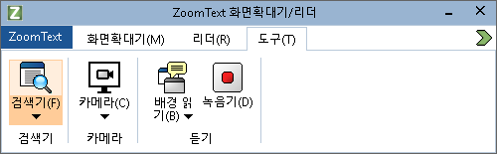
도구 툴바 탭
알림: 백그라운드 리더 및 녹음기 기능은 ZoomText 화면확대기/리더에서만 보여집니다.
- 검색기. 검색기를 실행하여 문서, 웹 페이지 및 전자 메일에서 텍스트를 검색, 훑어보고, 탐색하고 읽습니다.
- 카메라 지원되는 카메라가 연결되어 ZoomText에서 사용할 수 있는 경우 ZoomText 카메라 기능을 시작합니다.
- 백그라운드 리더 Windows 클립 보드에서 캡처 한 텍스트에 대해 백그라운드 리더를 시작합니다.
- 녹음기 Windows 클립 보드에서 캡처 한 텍스트에 대해 녹음기를 시작합니다.
- 음성 도우미. 컴퓨터 마이크에 대고 말하는 음성 명령으로 ZoomText 작업을 수행할 수 있도록 ZoomText 음성 도우미를 시작합니다.

검색기
검색기를 사용하면 문서, 웹 페이지 및 전자 메일을 신속하게 검색, 훑어보기, 탐색하고 읽을 수 있습니다. 관심있는 주제를 찾기 위해 단어나 구문을 검색할 수 있습니다. 관심있는 주제를 찾으면 검색기가 해당 위치에서 읽기를 시작합니다. 검색기는 링크와 컨트롤을 찾아 실행하여 페이지 간을 원활하게 탐색 할 수 있도록합니다. 이러한 모든 작업은 검색기의 툴바 / 대화 상자 및 명령어 키를 사용하여 수행됩니다.
알림: ZoomText 화면확대기에서는 검색기를 실행할 때 Voice 및 AppReader 기능을 사용할 수 없습니다.
검색기는 페이지 검색을 위한 두 가지 모드를 제공합니다.: 페이지 검색과 목록 검색 이 모드와 모드를 전환하는 방법은 아래 장에서 설명합니다.
알림: 검색기는 Internet Explorer, Chrome, Firefox, Microsoft Word 및 Microsoft Outlook을 비롯한 다양한 문서 기반 응용 프로그램에서 사용할 수 있습니다.
검색기 시작하기
- 검색기를 시작하려면
다음중 하나를 하십시오.:
- 도구 툴바 탭에서 검색기 버튼을 클릭하십시오.
- 검색기 시작 단축키를 누릅니다. : Caps Lock + Ctrl + F
검색기 툴바 대화 상자가 나타납니다.
페이지 검색
페이지 검색은 찾을 단어나 구를 입력할 수있는 간단한 툴바를 보여준 다음 툴바 컨트롤이나 키보드 명령어을 사용하여 페이지의 모든 항목을 탐색합니다. 제목 검색, 링크 또는 컨트롤과 같은 특정 웹 페이지 요소로 페이지 검색을 제한할 수도 있습니다.
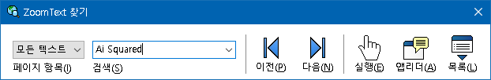
검색기 : 페이지 검색 툴바.
- 페이지 검색을 사용하려면
- 검색기가 현재 목록 검색 모드에 있으면 목록 버튼을 클릭하여 페이지 검색 모드로 전환하십시오.
- 검색할 페이지 항목의 유형을 선택하십시오. 대부분의 검색에 권장되는 모든 텍스트를 선택하여 이미지 및 컨트롤에 대한 숨겨진 이름을 포함하여 페이지의 어디에서든 단어나 구를 검색 할 수 있습니다.
- 검색 상자에 찾을 단어나 구를 입력하십시오.
단어 또는 문구가 선택한 유형의 페이지 항목에 없으면 검색 상자가 주황색으로 바뀌고 탐색 버튼이 비활성화됩니다
알림: 페이지 항목이 모든 텍스트로 설정되어 있을 때 검색을 시작하려면 검색 상자에 적어도 하나의 문자를 입력해야합니다. 페이지 항목이 다른 유형으로 설정된 경우에는 검색어나 구문을 입력하지 않고 해당 항목을 탐색 할 수 있습니다.
- 일치하는 항목을 앞뒤로 탐색하려면 다음 및 이전 버튼을 클릭하십시오.
탐색된 각 항목이 강조 표시됩니다. 검색기 스피치 기능이 있는 ZoomText 화면확대기 / 리더를 사용하면 해당 항목이 포함 된 문장을 읽어줍니다.
- 검색기에서 현재 항목의 링크나 컨트롤을 실행하게 하려면 실행 버튼을 클릭하십시오.
- 검색기에서 현재 항목을 읽기 시작하려면 AppReader 버튼을 클릭하십시오. *
- 검색기 음성 출력을 사용하거나 사용하지 않으려면 스피치 버튼을 클릭하십시오. *
- 검색기를 종료하려면 제목 표시 줄에서 종료 버튼을 클릭하십시오.
* ZoomText 화면확대기에서는 AppReader 및 Speech 옵션을 사용할 수 없으므로이 단추가 비활성화됩니다 (회색으로 표시됨).
목록 검색
목록 검색은 툴바를 제목, 링크, 컨트롤 및 그 페이지에 있는 다른 공통 요소의 목록을 표시하는 대화 상자로 확장합니다. 목록을 검색, 필터링 및 정렬하여 관심있는 항목을 빠르게 찾을 수 있습니다.
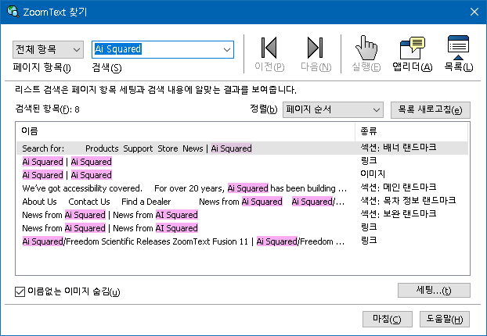
검색기 : 목록 검색 툴바 / 대화 상자
- 목록 검색을 사용하려면
- 검색기가 현재 페이지 검색 모드에 있는 경우 목록 버튼을 클릭하여 목록 검색 모드로 전환하십시오.
- 페이지 항목 콤보 상자에서 나타나는 발견된 목록에서 보려는 항목 유형을 선택하십시오.
- 목록을 검색 (또는 필터링)하려면 검색 상자에 단어나 구를 입력하십시오.
검색 상자에 입력할 때 검색 문자열이 포함 된 항목만 표시되도록 목록이 자동으로 필터링됩니다. 입력한 단어 또는 구가 항목 목록 내에 없으면 검색 상자가 주황색으로 변합니다.
- 정렬 기준 목록 상자에서 원하는 정렬 순서를 선택하십시오. 목록 맨 위에있는 이름 및 유형 표제를 클릭하여 목록을 정렬할 수도 있습니다.
- 검색기에서 선택한 항목을 읽기 시작하려면 AppReader 버튼을 클릭하십시오. *
- 검색기에서 링크 또는 컨트롤이 포함 된 항목을 실행하게하려면 실행 버튼을 클릭합니다.
- 검색기에서 선택한 항목의 위치로 이동하려면 GoTo 버튼을 클릭하십시오
- 검색기를 종료하려면 제목 표시 줄에서 종료 버튼을 클릭하십시오.
* ZoomText 화면확대기에서는 AppReader 및 Speech 옵션을 사용할 수 없으므로이 버튼이 비활성화됩니다.
- 목록 검색에서 목록 새로 고침
일부 웹 페이지에는 뉴스 사이트의 탑 헤드 라인이나 스포츠 경기 점수와 같이 동적으로 변화하는 콘텐츠 영역이 포함됩니다. 검색기를 시작하거나 목록 검색으로 전환하면 현재 페이지 내용을 캡처하여 목록을 채운 다음 후속 변경상황을 무시합니다. 웹 페이지가 동적으로 업데이트되었다는 것을 알고 발견된 항목 목록을 업데이트하려면 목록 새로 고침 버튼을 클릭하십시오.
- 목록 검색에서 이름없는 이미지 숨김
많은 웹 페이지에는 이름이 없거나 모호한 이미지가 포함되어 있습니다. 이러한 이름없는 이미지로 인해 발견된 항목 목록이 복잡하게 되지 않게 하려면, 이름없는 항목 숨김 체크 박스에 체크를 하십시오.
검색기 명령어 키.
다음 단축키를 사용하여 검색기를 실행할 수 있습니다.
명령어 | 단축키
검색기 시작하기 | Caps Lock + Ctrl + F
다음 레이어드 키를 사용하여 검색기를 실행할 수 있습니다.
명령어 | 레이어드 키
검색기 시작하기 | Caps Lock + 스페이스바, F
검색기가 활성화되어있는 동안에는 다음의 키들을 사용하여 검색기를 조작할 수 있습니다.
명령어 | 키
페이지 항목 유형 위로 순환 | Ctrl + Up
페이지 항목 유형 아래로 순환 | Ctrl + Down
항목 실행 | Ctrl + Enter
첫 번째 항목 (필터링 된 목록 중에) | Ctrl + Home
마지막 항목 (필터링 된 목록 중에) | Ctrl + End
다음 컨트롤 | Ctrl + C
다음 폼 | Ctrl + F
다음 표제 | Ctrl + H
다음 표제 레벨1 ... 6 | Ctrl + 1 ... 6
다음 이미지 | Ctrl + I
다음 링크 | Ctrl + L
다음 리스트 | Ctrl + S
다음 테이블 | Ctrl + T
다음 항목 | Enter 또는 Ctrl + Right
이전 컨트롤 | Ctrl + Shift + C
이전 폼 | Ctrl + Shift + F
이전 표제 | Ctrl + Shift + H
이전 표제 레벨1 ... 6 | Ctrl + Shift + 1 ... 6
이전 이미지 | Ctrl + Shift + I
이전 링크 | Ctrl + Shift + L
이전 목록 | Ctrl + Shift + S
이전 테이블 | Ctrl + Shift + T
이전 항목 | Shift + Enter 또는 Ctrl + Left
AppReader | Alt + R
목록 검색 켬/끔 | Alt + L
검색기 종료하기 | Esc
검색기 하이라이트와 소리 설정
검색기 설정을 사용하면 찾은 항목을 훑어볼 때 사용될 검색 하이라이트 및 음성을 구성할 수 있습니다. 하이라이트를 사용하면 다음 및 이전 명령을 사용할 때 발견된 각 항목을 보고 따라가기 쉽습니다. 검색기 하이라이트 설정을 사용하면 하이라이트의 모양, 색상 및 투명도 레벨을 포함하여 하이라이트 표시의 모양을 사용자 정의 할 수 있습니다. 검색기 음성은 다음 및 이전 명령을 사용할 때 발견 된 각 항목을 알려줍니다. 검색기 음성 설정을 사용하여 발견 된 항목에 대한 알림을 활성화 및 비활성화할 수 있습니다.
- 검색기 하이라이트 설정을 조정하려면
- 도구 툴바 탭에서 검색기 옆에 있는 화살표를 클릭하거나 검색기로 이동한 다음 아래쪽 화살표 키를 누릅니다.
- 검색기 메뉴에서 설정을 선택하십시오.
검색기 설정 대화 상자가 나타납니다.
- 하이라이트 탭을 선택합니다.
- 원하는 대로 하이라이트 설정 조절하기.
- 확인 버튼 클릭하기
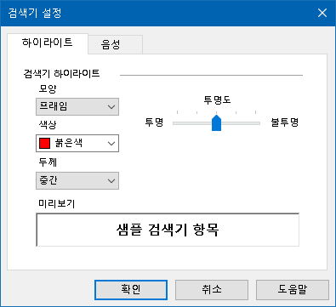
검색기 설정 하이라이트 탭
설정 | 설명
검색기 하이라이트
모양 | 현재 검색 단어 / 구문 또는 웹 페이지 항목을 하이라이트 하는 데 사용되는 모양 (블록, 밑줄 또는 프레임)을 설정합니다.
색상 | 하이라이트 색상 설정
두께 | 하이라이트 모양의 두께 설정
투명도 | 하이라이트의 투명도를 설정  알림: 하이라이트 색상이 '전도'로 설정된 경우에는 이 설정을 사용할 수 없습니다.
미리보기 | 선택한 하이라이트 설정의 미리보기로 샘플 텍스트를 표시합니다.

- 검색기 소리 설정을 조정하려면
- 도구 툴바 탭에서 검색기 옆에 있는 화살표를 클릭하거나 검색기로 이동한 다음 아래쪽 화살표 키를 누릅니다.
- 검색기 메뉴에서 설정을 선택하십시오.
검색기 설정 대화 상자가 나타납니다.
- 음성 탭을 선택합니다.
- 원하는 대로 음성 설정 조절하기
- 확인 버튼 클릭하기
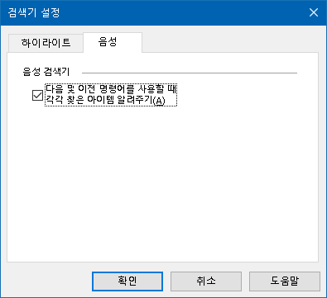
검색기 설정 음성 탭
설정 | 설명
검색기 음성
다음 및 이전 명령을 사용할 때 각각 찾은 아이템 알려주기 | 다음 및 이전 명령 중 하나를 사용할 때 발견된 항목에 대한 알림을 활성화하거나 비활성화합니다.

ZoomText 카메라
ZoomText 카메라 기능을 사용하면 고화질 웹캠을 사용하여 지폐, 잡지, 사진, 의약품 라벨, 공예품 등 컴퓨터 화면에서 직접 보여지는 항목 및 기타 개체를 확대 할 수 있습니다. 간단한 컨트롤을 사용하면 빠르게 확대 및 축소하고 전체색상과 고대비 색상 중에서 선택할 수 있습니다. 전체 확대 뷰와 고정 확대 뷰 간에 전환하여 사용할 수 있습니다. 고정 확대 뷰를 이용하면 카메라 이미지와 윈도우즈 바탕 화면을 동시에 볼 수 있습니다. 저렴하고 손쉽게 사용할 수있는 HD 웹캠을 활용한 ZoomText 카메라 기능은 휴대 가능하고 경제적인 보완품으로 사용하거나 기존 독서확대기 대신 사용할 수 있습니다.
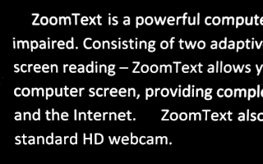 |  | 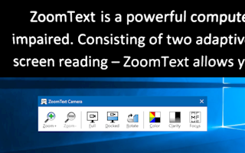
ZoomText 카메라 : 전체 뷰 |  | ZoomText 카메라 : 고정 뷰
ZoomText 카메라 시작하기
ZoomText 카메라 기능을 사용하려면 먼저 적절한 카메라와 카메라 스탠드를 가져와 작업 공간에 카메라를 설치하고 ZoomText 카메라 설정에서 카메라를 선택해야합니다.
적합한 카메라와 스탠드 확보
ZoomText 카메라 기능을 사용하려면 자동 초점 기능이있는 HD 웹캠이 필요합니다. 최상의 품질을 위해 웹캠은 자동 저조도 보정 기능을 갖춘 1080p 비디오 해상도를 제공해야합니다. 웹캠을 연결하는 데 USB 2.0 포트가 필요합니다.
카메라 외에도 보려는 항목 위에 카메라를 안전하게 배치 할 수있는 카메라 스탠드가 필요합니다. 스탠드는 조절 가능해야하며 안정적이어야합니다.
작업 공간에 카메라 설치하기
ZoomText 카메라 기능으로 최상의 성능과 효용성을 얻으려면 작업 공간에서 카메라를 설치할 때 다음 지침을 따르십시오.:
- 카메라를 컴퓨터 화면에 최대한 가깝게 배치하십시오. 이렇게하면 카메라가 대상를 찍는 동안 이미지 화면을 쉽게 조작 할 수 있습니다.
- 카메라 주변에 그림자가 생기지 않도록 조명이 충분한 지 확인하십시오.
- 카메라가 대상에서 약 10cm 정도가 되도록 카메라 스탠드를 조정하십시오.
- 카메라 선택 (둘 이상의 카메라가있는 경우).
ZoomText는 시스템에 장착되거나 내장된 모든 웹캠을 자동으로 감지합니다. 컴퓨터에 둘 이상의 웹캠이있는 경우 ZoomText에 사용할 웹캠을 지정해야합니다. 이 설정은 ZoomText 도구 대화 상자의 카메라 설정에 있습니다.
- 카메라를 선택하려면
- 도구 툴바 탭에서 카메라 옆에 있는 화살표를 클릭하거나 카메라로 이동한 다음 아래쪽 화살표 키를 누릅니다.
- 카메라 메뉴에서 설정을 선택하십시오.
카메라 설정 대화 상자가 나타납니다.
- 활성 카메라 목록 상자에서 사용할 카메라를 선택하십시오.
- 확인 버튼 클릭하기
ZoomText 카메라 사용하기
ZoomText 카메라를 시작, 구성 및 사용하려면 다음 단계를 수행하십시오.
- ZoomText 카메라를 시작하려면
- 다음중 하나를 하십시오.:
- 도구 툴바 탭에서 카메라 버튼을 클릭하십시오.
- 카메라 시작 단축키를 누릅니다. : Caps Lock + Ctrl + C
ZoomText의 확대된 화면은 화면의 하단 반쪽에 남아있는 반면, 카메라 이미지는 화면의 상단 반쪽에 나타납니다. ZoomText 카메라 툴바가 하단에 나타납니다.
- 카메라 툴바가 보이지 않으면 Caps Lock + Ctrl + C를 눌러 카메라 계층 키 명령 모드를 활성화 한 다음 T를 눌러 툴바를 봅니다.
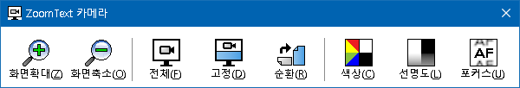
ZoomText 카메라 툴바
- 카메라 이미지를 회전하려면
당신이 보기에 올바른 방향으로 있도록 카메라 아래에 문서를 올려 놓으십시오. 문서가 화면에서 바르게 위쪽으로 향하지 않는 경우, 이미지가 바르게 위로 나타날 때까지 순환(회전) 버튼을 클릭하십시오.
- 이미지를 확대 / 축소하려면
화면확대 및 화면축소 버튼을 클릭하여 확대 배율을 편안한 크기로 조정하십시오.
- 이미지 색상을 조정하려면
- 색상 버튼을 선택하십시오.
색상 메뉴가 나타납니다.
- 일반 (풀 컬러)색상과 다양한 고대비 2 색 구성표 중에서 선택하십시오.
- Caps Lock + Ctrl + C를 눌러 카메라 레이어 키 명령 모드를 활성화 한 다음 Alt + Enter를 눌러 색상 모드를 전환하여 표준 색상과 선택한 2 색 구성표 사이를 전환합니다.
- 카메라 선명도 (밝기 / 대비)를 조정하려면
- 선명도 버튼을 선택하십시오.
카메라 선명도 대화 상자가 나타납니다.
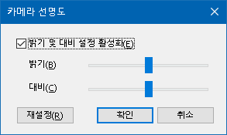
- 밝기 및 대비 설정 활성화 옆에 있는 박스에 체크 표시를 하십시오.
- 밝기 및 대비 조정 바를 이동하여 선명도를 조정하십시오.
- 밝기 및 대비 설정을 카메라의 기본값으로 되돌리려면 재설정 버튼을 클릭하십시오.
- 확인 버튼 클릭하기
팁: 밝기 설정을 조정하면 이미지에 나타나는 빛반사를 제거할 수 있습니다.
알림: 활성 카메라가 밝기와 대비 모두에 대한 조정을 지원하지 않으면 이 버튼은 비활성화됩니다 (회색으로 표시됨).
- 카메라 포커스를 조정하려면
- 포커스 버튼을 선택하십시오.
카메라 포커스 대화 상자가 나타납니다.
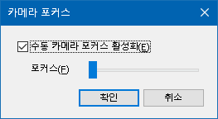
- 수동 카메라 포커스 활성화 옆에 있는 박스에 체크 하십시오.
- 포커스 조정 바를 움직여 이미지 포커스를 조정하십시오.
- 확인 버튼 클릭하기
알림: 활성 카메라가 자동 포커스를 지원하지 않으면 이 버튼은 비활성화됩니다 (회색으로 표시됨).
- 고정 뷰 위치를 변경하려면
고정 뷰 버튼을 선택하십시오. 각 클릭을 할 때마다 다음 (시계 방향) 순서로 고정 뷰를 차례로 순환합니다. 상단고정> 오른쪽고정> 하단고정> 왼쪽고정.
- 전체 뷰와 고정 뷰 간에 전환하려면
다음중 하나를 하십시오.:
- 전체 뷰와 고정 뷰 간에 전환하려면 Caps Lock + Ctrl + C를 눌러 카메라 계층 키 명령 모드를 활성화 한 다음 Tab 키를 눌러 고정 뷰 / 전체 뷰로 전환하십시오.
- ZoomText 카메라 툴바의 전체 뷰 버튼을 클릭하십시오.
알림: 기본 설정에서, ZoomText 카메라를 전체 뷰로 시작하거나 전환 할 때 ZoomText 카메라 툴바가 전체 뷰에서는 표시되지 않는다는 대화 상자가 나타납니다. 또한 대화 상자에는 전체 뷰 (또는 고정 뷰)에서 ZoomText 카메라를 조작하는 데 사용할 수있는 단축키 목록이 표시됩니다. 전체 뷰에서 머물러 있는상황에 ZoomText 카메라를 종료하려면 Esc 키를 누르십시오.
- ZoomText 카메라를 종료하려면
다음중 하나를 하십시오.:
- 전체 뷰에서, Esc 키를 누르십시오.
- 고정 뷰에서, Exit 버튼을 클릭하십시오.
카메라 비디오 및 시스템 수행
구형 컴퓨터에서 ZoomText 카메라를 사용할 때 카메라가 더 높은 해상도, 특히 1280 이상의 카메라 해상도에서 실행되도록 구성된 경우 시스템 및 카메라 비디오 성능이 느려질 수 있습니다. 이 문제를 해결하려면 시스템 및 카메라 비디오 성능이 허용하는 정도로 카메라 해상도를 낮추십시오. ZoomText 카메라의 해상도 설정은 ZoomText의 도구 대화 상자에있는 카메라 탭에 있습니다. 아래의 "ZoomText 카메라 설정"을 보십시오.
ZoomText 카메라 설정
ZoomText 카메라 설정을 사용하면 ZoomText 카메라를 구성하고 실행할 수 있습니다.
- ZoomText 카메라를 구성하려면
- 도구 툴바 탭에서 카메라 옆에 있는 화살표를 클릭하거나 카메라로 이동한 다음 아래쪽 화살표 키를 누릅니다.
- 카메라 메뉴에서 설정을 선택하십시오.
카메라 설정 대화 상자가 나타납니다.
- 원하는 대로 카메라 설정 조절하기
- 확인 버튼 클릭하기
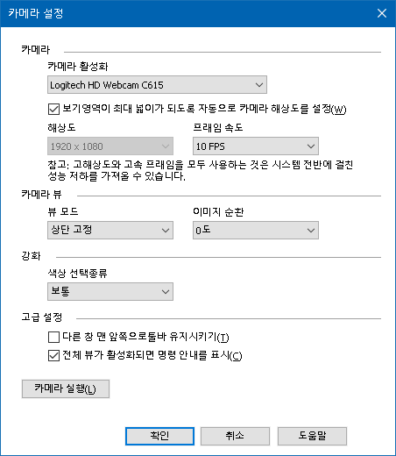
ZoomText 카메라 대화상자
설정 | 설명
카메라
카메라 활성화 | 현재 ZoomText에서 사용중인 카메라의 이름을 표시하며 다른 카메라를 선택할 수 있습니다.
보기 영역이 최대 넓이가 되도록 자동으로 카메라 해상도 설정 | ZoomText는 화면 해상도와 가장 일치하는 카메라 해상도를 자동으로 선택합니다.
해상도 | 현재 카메라 해상도를 표시하고 특정 카메라 해상도를 선택할 수 있습니다. 이 설정을 사용하려면 보기 영역이 최대 넓이가 되도록 자동으로 카메라 해상도 설정에 대한 체크를 해제해야합니다.  알림: 고해상도 및 높은 프레임 속도를 모두 사용하면 전체 시스템 성능이 저하 될 수 있습니다.
프레임 속도 | 현재의 카메라 프레임 속도를 표시하고 있으며, 다른 프레임 속도를 선택할 수 있습니다.  알림: 고해상도 및 높은 프레임 속도를 모두 사용하면 전체 시스템 성능이 저하 될 수 있습니다.
카메라 뷰
뷰 모드 | 현재의 카메라 뷰를 표시하고 ZoomText 카메라에 대해 다른 뷰를 선택할 수 있습니다.
이미지 순환 | 카메라 이미지의 현재의 이미지 회전 각도를 표시하고 다른 이미지 회전 각도를 선택할 수 있습니다.
강화
색상 선택종류 | 현재의 색상 필터 설정을 표시하고 다른 색상 필터를 선택할 수 있습니다.
고급 설정
다른 창 맨 앞쪽으로 툴바 유지 시키기 | 이 옵션을 선택하면 포커스가없는 경우에도 카메라 툴바가 (다른 윈도우 위에) 뷰에서 유지됩니다.  알림: 이 설정은 카메라 제목 표시 줄 (카메라 툴바의 제목 표시 줄에 있는 카메라 아이콘을 클릭하여 표시)에 있는 시스템 메뉴에서 이용할 수 있습니다.
전체 뷰가 활성화되면 명령어 안내 표시 | 전체 뷰로 전환할 때 명령어 안내와 함께 경고 표시를 활성화하거나 비활성화합니다.
카메라 시작 | ZoomText 카메라 실행 ZoomText 카메라가 이미 활성화되어 있으면 이 버튼이 회색으로 표시됩니다.
ZoomText 카메라 명령어 키
다음 단축키를 사용하여 ZoomText 카메라를 시작할 수 있습니다.
명령어 | 단축키
카메라 시작 | Caps Lock + Ctrl + C
다음 레이어드 키를 사용하여 ZoomText 카메라를 시작할 수 있습니다.
명령어 | 레이어드 키
카메라 시작 | Caps Lock + 스페이스바, C
카메라 툴바가 활성화되어있는 동안 다음과 같은 지정 키를 사용하여 ZoomText 카메라 설정을 조정할 수 있습니다.
명령어 | 지정 키
툴바 보기 | T
확대 | Up
축소 | Down
이미지 회전 | Left/Right
고정뷰/전체뷰 전환 | Tab
고정화면 위치 | Caps Lock + Left/Right
선명도 켬/끔 | Shift + Enter
선명도 재설정 | Shift + Backspace
밝기 증가 | Shift + Up
밝기 감소 | Shift + Down
대비 증가 | Shift + Left
대비 감소 | Shift + Right
이중-색상 켬/끔 | Alt + Enter
이중-색상 종류설정 | Alt + Left/Right
포커스 자동/수동 | Ctrl + Enter
포커스 인 | Ctrl + Up
포커스 아웃 | Ctrl + Down
종료 | X

백그라운드 리더
백그라운드 리더를 사용하면 다른 작업을 동시에 수행하면서 문서, 웹 페이지, 이메일 또는 모든 텍스트를 복사하고 들을 수 있습니다. 듣고 싶은 텍스트를 Windows 클립보드에 복사하고 백그라운드 리더를 시작하기만 하면 됩니다. 텍스트를 소리 내어 읽는 동안, 자유롭게 메모를 입력하거나 웹을 검색하거나 컴퓨터에서 다른 작업을 할 수 있습니다.
- 백그라운드 리더 시작하기
- 듣고 싶은 텍스트를 선택하여 Windows 클립보드에 복사합니다.
- 백그라운드 리더를 시작하려면 다음 중 하나를 수행합니다:
- 도구 도구 모음 탭에서 백그라운드 리더 버튼을 선택합니다.
- 백그라운드 리더 시작 핫키를 누릅니다: Caps Lock + Ctrl + B
백그라운드 리더 도구 모음이 나타나고 Windows 클립보드에 복사한 텍스트를 자동으로 읽기 시작합니다.
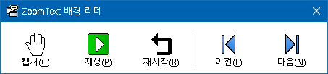
백그라운드 리더 도구 모음
참고: 백그라운드 리더를 시작할 때 도구 모음이 나타나지 않으면 백그라운드 리더 설정에서 '도구 모음 최소화 시작' 옵션이 선택되어 있는 것입니다. 이 설정에 액세스하여 비활성화하려면 아래의 백그라운드 리더 설정을 참고하세요.
백그라운드 리더를 시작하면 도구 모음 또는 명령 키를 사용하여 조작할 수 있습니다.
- 백그라운드 리더 도구 모음을 보기로 가져오기
백그라운드 리더 시작 핫키를 누릅니다: Caps Lock + Ctrl + B, 그리고 T를 누릅니다.
- 도구 모음을 사용하여 백그라운드 리더 작동하기
- 읽기를 시작하고 중지하려면 재생/일시 중지 버튼을 클릭합니다.
- 앞뒤로 훑어보려면 다음 및 이전 버튼을 클릭합니다.
- 처음부터 다시 읽으려면 다시 시작 버튼을 클릭합니다.
- Windows 클립보드에 놓은 새 텍스트를 읽으려면 캡처 버튼을 클릭합니다.
- 백그라운드 리더를 종료하려면 제목 표시줄에서 닫기 버튼을 클릭합니다.
- 명령 키를 사용하여 백그라운드 리더를 작동하기
- 백그라운드 리더가 활성화되어 있지 않으면 백그라운드 리더 단축키를 누릅니다: Caps Lock + Ctrl + B
- 읽기를 시작하거나 중지하려면 Enter 키를 누릅니다.
- 다음 문장 및 이전 문장 단위로 앞뒤로 훑어보려면 오른쪽 또는 왼쪽을 누릅니다.
- 단어별로 앞뒤로 훑어보려면 Ctrl + Right or Ctrl + Left을 누릅니다.
- 처음부터 읽기를 다시 시작하려면 Shift + Enter를 누릅니다.
- Windows 클립보드에 놓은 새 텍스트를 읽으려면 C키를 누릅니다.
- 백그라운드 리더를 종료하려면 X 키를 누릅니다.
백그라운드 리더 설정
백그라운드 리더 설정에서는 백그라운드 리더를 시작하고 실행할 때 도구 모음이 표시되는 방식을 선택할 수 있습니다.
- 백그라운드 리더 설정 조정하기
- 도구 도구 모음 탭에서 백그라운드 리더 옆의 화살표를 클릭하거나 백그라운드 리더로 이동하여 아래쪽 화살표 키를 누릅니다.
- 백그라운드 리더 메뉴에서 설정을 선택합니다.
백그라운드 리더 설정 대화 상자가 나타납니다.
- 원하는 대로 백그라운드 리더 설정을 조정합니다.
- 확인을 클릭하십시오.
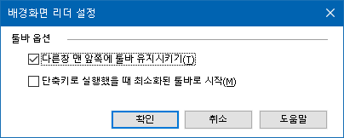
백그라운드 리더 대화 상자.
설정 | 설명
도구 모음 옵션
도구 모음을 다른 창 위에 유지 | ZoomText가 활성 애플리케이션이 아닐 때에도 백그라운드 리더 도구 모음은 다른 모든 애플리케이션 창 위에 유지됩니다.
단축키로 실행 시 시작 도구 모음 최소화 | 단축키로 백그라운드 리더를 시작하면(클립보드 텍스트 읽기 또는 선택된 텍스트 읽기) 도구 모음이 Windows 작업 표시줄로 최소화되어 시작됩니다.
백그라운드 리더 명령 키
다음 단축키를 사용하여 백그라운드 리더를 실행할 수 있습니다.
명령어 | 단축키
백그라운드 리더 시작 | Caps Lock + Ctrl + B
다음 레이어드 키를 사용하여 백그라운드 리더를 실행할 수 있습니다.
명령어 | 레이어드 키
백그라운드 리더 시작 | Caps Lock + Spacebar, B
백그라운드 리더 도구 모음이 활성화되어 있는 동안 다음 모달 키를 사용하여 백그라운드 리더를 조작할 수 있습니다.
명령어 | 모달 키
모음 도구 보기 | T
캡처 | C
재생 / 일시 중지 | Enter
다시 시작(처음부터) | Shift + Enter
다음 문장 | 오른쪽
이전 문장 | 왼쪽
다음 단어 | Ctrl + Right
이전 단어 | Ctrl + Left
현재 단어 | Ctrl + Alt + Shift + Up
현재 문장 | Ctrl + Alt + Shift + Down
종료 | X

ZoomText 녹음기
ZoomText 녹음기를 사용하면 문서, 웹 페이지, 이메일 또는 기타 소스의 텍스트를 오디오 녹음으로 변환하여 컴퓨터에서 듣거나 이동 중에도 들을 수 있도록 모바일 장치로 전송할 수 있습니다. 녹음하려는 텍스트를 복사하고 ZoomText 녹음기를 시작하기만 하면 됩니다. 몇 가지 간단한 단계를 통해 녹음에 친근한 이름을 지정하고 녹음될 대상을 선택한 다음 녹음 버튼을 클릭합니다. 또한 각 녹음은 사용자가 선택한 ZoomText 음성 또는 시스템에서 사용 가능한 다른 음성을 사용하여 만들어집니다. iTunes 또는 Windows Media Player를 대상으로 선택하면 녹음된 내용이 "ZoomText 녹음기" 재생 목록에 들어가 편리합니다. 또한 iTunes를 사용할 때 iPod, iPhone 또는 기타 iDevice를 연결하면 자동으로 녹음이 동기화됩니다.
- Windows 클립보드에서 텍스트 녹음하기
- 듣고 싶은 텍스트를 선택하여 Windows 클립보드에 복사합니다.
- 백그라운드 리더를 실행하려면 다음 중 하나를 수행합니다:
- 리더 도구 모음 탭에서 녹음기 버튼을 선택합니다.
- 레코더 시작 단축키를 누릅니다: Caps Lock + Ctrl + D
백그라운드 리더 도구 모음이 Windows 클립보드에 복사한 텍스트와 함께 나타납니다.
녹음 과정 완료하기
ZoomText 녹음기를 시작하면 녹음을 위해 캡처된 텍스트와 함께 대화 상자가 나타납니다. 원하는 녹음 옵션을 선택하고 텍스트 녹음 버튼을 선택하기만 하면 됩니다. 녹음이 진행되는 동안 진행 표시기가 녹음이 진행 중임을 알려줍니다. 계속 진행 표시기를 보거나 다른 애플리케이션으로 이동해 시간을 더 효율적으로 활용할 수 있습니다. 녹음 과정이 완료되면 벨이 울립니다.
녹음 시간은 선택한 텍스트의 분량, 선택한 신디사이저, 녹음 대상처, 시스템 속도에 따라 달라집니다. 일반적으로는 텍스트 한 페이지당 약 5~10초의 녹음 시간이 소요됩니다.
참고: "텍스트를 녹음할 대상:"을iTunes로 설정하면 녹음 과정이 끝날 때 iTunes 애플리케이션이 열립니다.
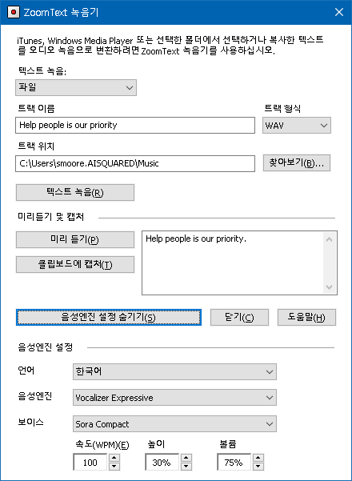
Zoom Text 녹음기 대화 상자.
설정 | 설명
텍스트를 녹음할 대상: | 녹음이 될 장소를 선택합니다. 선택 항목은 iTunes, Windows Media Player 또는 파일입니다. 참고: iTunes 및 Windows Media Player가 시스템에 설치되어 있지 않으면 목록에 나타나지 않습니다.
트랙 이름 | 녹음의 이름을 입력합니다. 새 텍스트가 캡처될 때마다 트랙 이름은 캡처된 텍스트의 처음 5단어로 자동 설정됩니다. 이 텍스트 위에 입력하면 됩니다. 참고: 잘못된 파일 이름 문자는 밑줄 문자로 바뀝니다.
트랙 유형 | 녹음된 텍스트가 저장될 오디오 파일 포맷 유형을 선택하거나 표시합니다.  - "텍스트를 녹음할 대상"이 파일로 설정되어 있는 경우, WAV 또는 WMA를 선택할 수 있습니다.  - "텍스트를 녹음할 대상"이 iTunes로 설정되어 있으면 오디오 파일이 자동으로 MP3로 설정됩니다.  - "텍스트를 녹음할 대상"이 Windows Media Player로 설정되어 있으면 오디오 파일이 자동으로 WMA로 설정됩니다.
트랙 위치 | 오디오 파일이 저장될 현재 폴더 위치를 표시하고 새 폴더 위치를 입력할 수 있습니다. 참고: 트랙 위치가 iTunes로 설정되어 있는 경우 이 컨트롤은 비활성화(회색으로 표시됨)됩니다(위치가 iTunes에 미리 설정되어 있기 때문).
찾아보기... | 오디오 파일을 저장할 위치를 선택할 수 있는 Windows 탐색기 대화 상자를 엽니다. 참고: 트랙 위치가 iTunes로 설정되어 있으면 버튼이 비활성화(회색으로 표시됨)됩니다.
텍스트 녹음 | 녹음 과정을 시작합니다. 녹음 중에 이 버튼은 "녹음 취소"로 변경됩니다.
미리 보기 및 캡처
미리보기 듣기 / 미리보기 취소 | 캡처 텍스트의 첫 400단어까지 말합니다. 미리 보기 중에는 이 버튼이 "미리 보기 취소"로 변경됩니다.
클립보드 캡처 | 현재 Windows 클립보드에 있는 텍스트를 캡처합니다(이전에 캡처한 텍스트를 대체).
신디사이저 설정 표시/숨기기 | 신디사이저 설정이 포함된 ZoomText 녹음기 대화 상자의 섹션을 표시하거나 숨깁니다.
신디사이저 설정
언어 | 시스템에서 사용 가능한 신디사이저 언어 목록을 표시합니다.
신디사이저 | 시스템에서 사용 가능한 신디사이저 목록을 표시합니다. 참고: ZoomText는 SAPI 4 및 SAPI 5 기반 음성신디사이저를 지원합니다.
음성 | 선택한 신디사이저에서 사용 가능한 음성 목록을 표시합니다.
속도 | 음성 속도를 조절합니다(신디사이저에서 지원하는 경우).
피치 | 음성 높낮이를 조절합니다(신디사이저에서 지원하는 경우).
볼륨 | 음성 볼륨을 조절합니다(신디사이저에서 지원하는 경우).

8장

구성설정
모든 ZoomText 설정은 구성 파일을 사용하여 저장하고 복원 할 수 있습니다 구성 파일은 모든 ZoomText 기능을 제어합니다. 확대 수준, 확대 창 유형, 화면 강화, 읽기 옵션, 응용 프로그램 설정 및 단축키 등이 포함됩니다. 저장할 수 있는 구성설정 파일의 수에는 제한이 없으므로 원하는만큼 많이 만들어 사용할 수 있습니다. 또한 응용 프로그램이 활성화 될 때마다 자동으로 불러오는 응용 프로그램 별 설정을 만들 수 있습니다.
- 기본 구성설정
- 구성설정 파일 저장 및 불러오기
- 구성설정 단축키
- 응용프로그램 설정

기본 구성설정
ZoomText를 시작하면 기본 구성설정 파일인 ZT.ZXC가 자동으로 로드됩니다. 이 파일에는 모든 ZoomText 설정에 대한 초기 기본값이 들어 있습니다. ZoomText가 실행될 때마다 사용자 설정을 불러오는 기본 구성설정을 만들 수 있습니다. 초기 설정을 잃어버릴 염려는 없습니다. 원래 기본 파일을 쉽게 복원할 수 있습니다.
- 사용자 기본 구성설정을 저장하려면
- 모든 ZoomText 기능을 원하는대로 설정하십시오.
- ZoomText 메뉴에서 구성설정> 기본값으로 저장을 선택하십시오.
구성설정 저장을 확인하는 대화 상자가 나타납니다.
- 현재 기본 구성설정을 덮어쓰려면 예를 선택하십시오.
- 원래의 기본 구성 설정 파일을 복원하려면
- ZoomText 메뉴에서 구성설정>공장 초기값 복원을 선택합니다.
구성설정 복원을 확인하는 대화 상자가 나타납니다.
- 현재 기본 구성설정을 덮어 쓰려면 예를 선택하십시오.

구성설정 파일 저장 및 불러오기
현재 ZoomText 설정은 언제든지 구성설정 파일에 저장될 수 있습니다. 이 구성설정 파일은 나중에 불러올 수 있으며 저장된 설정은 즉시 적용됩니다.
- 설정을 구성 파일에 저장하려면
- 모든 ZoomText 기능을 원하는대로 설정하십시오.
- ZoomText 메뉴에서 구성설정> 사용자 구성설정 저장을 선택합니다.
기존 구성 파일을 보여주는 구성 저장 대화 상자가 나타납니다.
- 파일명 : 상자에 새 구성설정의 이름을 입력하십시오.
- 확인 버튼 클릭하기
- 구성 파일에서 설정을 불러오려면
- ZoomText 메뉴에서 사용자 구성설정 열기를 선택합니다.
기존 구성 파일을 보여주는 구성 열기 대화 상자가 나타납니다.
- 원하는 구성 파일을 선택하십시오.
- 열기 버튼 클릭하기

구성설정 단축키
ZoomText 사용자 인터페이스를 활성화하지 않고 단축키를 사용하여 구성설정 파일을 불러올 수 있습니다. 구성설정 단축키를 사용하려면 먼저 구성설정 파일을 할당해야 합니다. 다음 표에는 기본 구성설정 단축키가 나와 있습니다. 단축키에 구성설정을 할당하는 방법에 대한 자세한 내용은 명령어 키 대화 상자의 "로드 구성 명령에 구성 파일 할당하기"를 참조하십시오.
설정 | 설명
로드 구성설정 파일 1 | Caps Lock + 1
로드 구성설정 파일 2 | Caps Lock + 2
로드 구성설정 파일 3 | Caps Lock + 3
로드 구성설정 파일 4 | Caps Lock + 4
로드 구성설정 파일 5 | Caps Lock + 5
로드 구성설정 파일 6 | Caps Lock + 6
로드 구성설정 파일 7 | Caps Lock + 7
로드 구성설정 파일 8 | Caps Lock + 8
로드 구성설정 파일 9 | Caps Lock + 9
로드 구성설정 파일 10 | Caps Lock + 0

응용프로그램 설정
각 ZoomText 구성설정 내에서 사용자가 각 응용 프로그램에 대한 사용자 설정을 정의할 수 있습니다 예를 들어 ZoomText는 웹 브라우저를 한 배 확대로 보여주고, 워드 프로세서는 다른 배율 확대로 보여주도록 할 수 있습니다. 이들 응용 프로그램이 활성화 될 때마다 해당 응용 프로그램 설정이 자동으로 복원됩니다. 설정이 정의되지 않은 응용 프로그램은 구성설정 파일의 기본 설정에 따라 표시되고 읽어집니다.
- 응용 프로그램 설정을 정의하고 저장하려면
- 사용자 설정을 정의할 응용 프로그램을 엽니다.
- ZoomText 명령어 키를 사용하여 원하는 ZoomText 설정을 선택하거나 ZoomText 툴바로 직접 전환하여 원하는 설정을 선택하십시오.
- 응용 프로그램 설정 저장 단축키 Caps Lock + Ctrl + S를 누르거나 ZoomText 툴바에서 ZoomText> 응용 프로그램 설정> 응용 프로그램 설정 저장을 선택하십시오.
응용 프로그램 설정을 저장하라는 대화 상자가 나타납니다.
- 예를 클릭하여 설정을 저장하십시오.
언제든지 응용 프로그램 설정을 비활성화하거나 삭제할 수 있습니다. 비활성화된 응용 프로그램 설정은 구성설정에 남아 있으며 언제든지 다시 활성화 할 수 있습니다. 삭제된 응용 프로그램 설정은 구성설정에서 제거됩니다.
- 응용 프로그램 설정을 비활성화하거나 삭제하려면
- 응용 프로그램 설정 관리 단축키 Caps Lock + Ctrl + M을 누르거나 ZoomText 툴바에서 ZoomText> 응용 프로그램 설정> 응용 프로그램 설정 관리를 선택하십시오.
응용 프로그램 설정 관리 대화 상자가 나타납니다.
- 응용 프로그램 설정을 비활성화하려면; 응용 프로그램 설정을 사용할 대상 목록 상자에서 원하는 응용 프로그램의 체크를 지우십시오.
체크를 지운 응용 프로그램은 목록에는 남아 있지만 응용 프로그램 사용시 응용 프로그램 설정은 호출되지 않습니다.
- 응용 프로그램 설정을 삭제하려면 원하는 응용 프로그램을 선택한 다음 선택 항목 삭제를 선택합니다.
선택한 응용 프로그램이 목록에서 제거됩니다.
- 확인 버튼 클릭하기
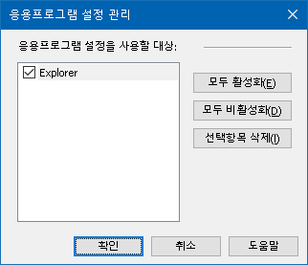
응용 프로그램 설정 관리 대화 상자.
설정 | 설명
응용프로그램 설정을 사용할 대상: | 현재 ZoomText 구성설정에 저장된 응용 프로그램 설정 목록을 표시합니다.
모두 활성화 | 응용 프로그램 설정 사용 목록 상자에 나열된 모든 항목을 활성화 합니다.
모두 비활성화 | 응용 프로그램 설정 사용 목록 상자에 나열된 모든 항목을 비활성화 합니다.
선택 항목 삭제 | 응용 프로그램 설정 사용 목록 상자에서 선택한 항목을 삭제합니다.

9장

우선사항 설정
기본설정을 통해 ZoomText 시작 및 종료 방법, ZoomText 자체 업데이트 방법, ZoomText 사용자 인터페이스의 디자인, 확대 보기에 적용하는 다듬기 유형을 제어할 수 있습니다.
- 프로그램 선호
- 사용자 인터페이스 선호
- 평활화 우선설정
- 레거시 리딩 기본설정
- ZoomText 종류선택

프로그램 선호
프로그램 선호에서는 ZoomText의 시작 및 종료 방법을 선택하며 자동 업데이트를 활성화 할 수 있습니다.
- 프로그램 선호를 선택하기 위해서는
- ZoomText 메뉴에서 선호>프로그램 을 선택합니다.
프로그램 탭이 선택된 선호 대화 상자가 나타납니다.
- 원하는 대로 프로그램 선호 조절하기
- 확인 선택.
프로그램 탭.
설정 | 설명
로그온 서포트
윈도우즈 로그온 창에서 ZoomText 활성화 | Windows 로그온 창 및 다른 Windows 보안 모드 창에서 ZoomText 보안 모드 유틸리티를 활성화합니다. ZoomText 보안 모드는 보안 모드 창에서 필수 확대 및 화면 읽기 기능을 제공합니다.
시작 설정
윈도우즈가 시작될 때 자동으로 ZoomText 시작 | 컴퓨터 시스템이 시작될 때 ZoomText가 자동으로 실행됩니다.
ZoomText 툴바 최소화 실행 | ZoomText가 시작될 때 ZoomText 사용자 인터페이스가 최소화상태로 보입니다.
ZoomText 시작시 "환영"창 표시하기 | ZoomText를 시작할 때마다 ZoomText 툴바와 함께 환영 창이 나타납니다. 환영 창에는 신규 사용자에게 유용한 지침과 단축키가 표시됩니다.
바탕화면에 ZoomText 아이콘 표시 | 바탕화면에 ZoomText 아이콘을 표시합니다.
원격 서버에서 실행됐다면 이용자가 연결될 때까지 기다립니다 | ZoomText (또는 Fusion)가 원격 서버에서 시작될 때 ZoomText (또는 Fusion)가 클라이언트 컴퓨터에서 실행되고 있지 않으면 휴면 모드로 시작되었다가 ZoomText (또는 Fusion)가 클라이언트 컴퓨터에서 시작될 때 깨어납니다.
종료 설정
종료 시에 ZoomText 설정 자동 저장 | 프로그램을 종료하면 모든 ZoomText 설정이 활성 구성설정에 저장됩니다.
ZoomText 종료를 확인하는 창 보여주기 | 프로그램을 종료할 때 선택을 확인하는 작업을 수행합니다.
ZoomText 종료시 확대 과정 해제 | ZoomText를 종료 할 때 ZoomText의 확대 과정을 해제합니다. 그렇지 않으면 이 과정은 동일한 Windows 세션에서 ZoomText를 더 빨리 다시 시작하기 위해 계속 실행될 것입니다.
자동 업데이트 하기
ZoomText가 실행될 때마다 온라인 업데이트 확인 | ZoomText를 시작할 때마다 인터넷 연결이 설정되면 ZoomText는 온라인에서 사용 가능한 프로그램 업데이트가 있는지를 확인합니다. 업데이트가 있는 경우 업데이트 마법사는 업데이트를 다운로드하고 설치할 수있는 옵션을 제공할 것입니다.
Fusion
ZoomText 키보드가 설치되면 'ZoomText 시작/토글' 기능 키를 누를 때 실행할 제품을 선택하라는 메시지가 표시됩니다. | 이 설정은 ZoomText 키보드의 F1 키를 사용할 때 ZoomText 또는 Fusion을 열도록 합니다.  참고: 프롬프트를 표시하려면 다음 기준을 충족해야 합니다.  - ZoomText와 Fusion이 모두 설치되어 있습니다. (Fusion이 설치되어 있지 않은 경우 ZoomText가 기본 애플리케이션입니다.)  - ZoomText 키보드를 사용 중이며, ZoomText 키보드 소프트웨어가 설치 및 활성화되어 있습니다.  - F1 기능 키(시작/토글 기능키라고도 함)를 사용하여 각 애플리케이션을 시작합니다.
익명 데이터
익명 사용 데이터를 제출하여 Freedom Scientific 제품 개선을 위한 노력에 동참하세요. | 소프트웨어 개선을 위한 익명 데이터 제출을 활성화 또는 비활성화합니다.

사용자 인터페이스 선호
사용자 인터페이스 선호는 ZoomText 사용자 인터페이스가 윈도우즈 바탕 화면에 나타나는 방식을 설정합니다.
- 사용자 인터페이스 선호를 설정하기 위해서는
- ZoomText 메뉴에서 선호 >사용자 인터페이스를 선택합니다.
사용자 인터페이스 탭이 보이는 선호 대화 상자가 나타납니다.
- 원하는 대로 사용자 인터페이스 선호 설정하기
- 확인 선택.
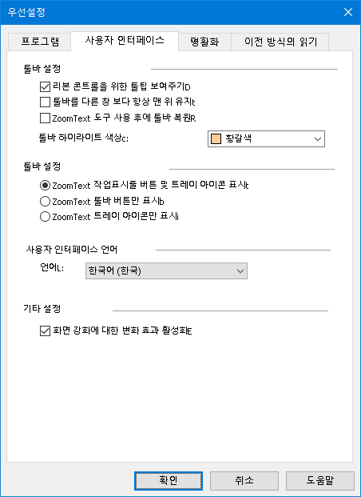
사용자 인터페이스 탭.
설정 | 설명
툴바 설정
리본 컨트롤을 위한 도구설명 보여주기 | ZoomText 툴바의 컨트롤 위로 마우스를 움직일 때 유익한 도구 설명 표시를 활성화 합니다.
툴바를 다른 창보다 맨 위 유지 | ZoomText 사용자 인터페이스 창은 ZoomText가 활성 응용 프로그램이 아닌 경우에도 다른 모든 창 위에 유지됩니다.
ZoomText 도구 사용 후에 툴바 복원 | ZoomText 도구를 종료할 시 ZoomText 툴바가 항상 복원됩니다.
툴바 하이라이트 색상 | ZoomText 툴바에서 컨트롤을 강조 표시하는 데 사용되는 색을 선택합니다.
작업표시줄 설정
ZoomText 작업표시줄 버튼 및 트레이 아이콘 표시 | ZoomText가 실행 중일 때 작업 표시 줄 버튼과 트레이 아이콘 모두 표시합니다.
ZoomText 작업표시줄 버튼만 표시 | ZoomText가 실행 중일 때 작업 표시 줄 버튼만 표시합니다.
ZoomText 작업표시줄 트레이 아이콘만 표시 | ZoomText가 실행 중일 때 시스템 트레이 아이콘만 표시합니다.
사용자 인터페이스 언어
언어 | ZoomText 사용자 인터페이스에 보여질 언어를 선택합니다.  알림: 이 옵션은 영어 버전에서는 사용할 수 없습니다.
기타 설정
화면 강화에 대한 변환 효과 활성화 | ZoomText의 화면 강화 구성을 전환 할 때 부드러운 시각적 전환을 활성화합니다.

평활화 우선설정
평활화 우선설정은 확대된 뷰에서 ZoomText가 텍스트와 그래픽 (사진 포함)을 부드럽게하고 선명하게하는 방법을 제어합니다. ZoomText는 xFont® 및 기하학적 평활화의 두 가지 유형의 평활화를 제공하며 개별적으로 또는 동시에 활성화 할 수 있습니다.}
- xFont는 텍스트에만 적용되며 가장 높은 품질의 확대된 텍스트를 표시합니다. 모든 응용 프로그램에서 사용할 수있는 것은 아닙니다. . xFont를 사용할 수 없는 경우, 기하학적 평활화 방법으로 확대된 텍스트를 평활화합니다 (활성화 된 경우).
- 기하학적 평활화는 xFont 확대를 적용할 수 없는 그래픽 및 텍스트 모두에 고품질 평활화를 제공합니다. 기하학적 평활화에는 ClearSharp와 이전방식의 두 가지 유형이 있습니다.
- ClearSharp는 더 나은 시스템 성능으로 향상된 평활화를 제공하는 기하학적 평활화의 새로운 유형입니다.
- 이전방식은 이전 평활화의 형태를 더 선호하는 사용자를 위해 남겨진 기하학적 평활화의 예전 유형입니다.
ZoomText가 활성화되어 있고 화면이 확대되면 자신에게 가장 적합한 평활화 유형을 결정할 수 있습니다.
- 평활화 모드의 선택
- 평활화 모드 단축키를 누르세요: Caps Lock + X
우선설정 대화상자에서 평활화 설정을 확인하고 결정할 수 있습니다.
- 평활화 우선설정을 변경하려면
- ZoomText 메뉴에서 우선설정 > 평활화 를 선택하세요.
우선설정 대화상자에 평활화 탭이 나타납니다.
- 원하는 평활화 우선설정을 선택하세요.
- 확인 선택.
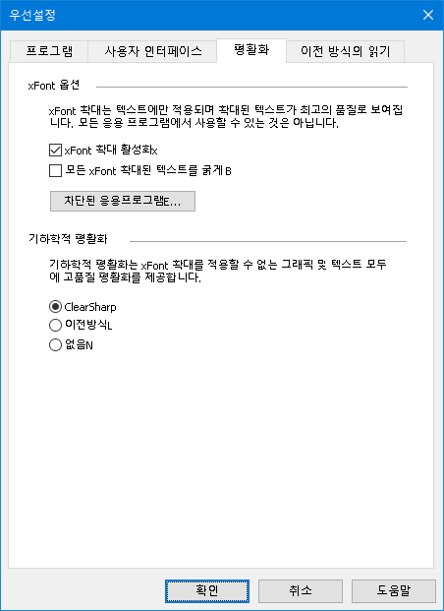
평활화 탭
설정 | 설명
xFont 옵션
xFont 확대 활성화 | xFont 확대를 활성화합니다. xFont는 최고 품질의 확대된 텍스트를 표시합니다. 모든 응용 프로그램에서 사용할 수있는 것은 아닙니다.
모든 xFont 확대된 텍스트를 굵게 | xFont 에 의해 확대된 텍스트를 굵게 만듭니다.
차단된 응용프로그램 | 문제가있는 응용 프로그램에서 xFont 사용을 제외시키기위한 설정을 표시합니다. 아래 xFont를 차단한 응용프로그램 보기
기하학적 평활화
ClearSharp | ClearSharp 기하학적 평활화 활성화
이전방식 | 이전방식 기하학적 평활화 활성화
사용안함 | 기하학적 평활화 비활성화

문제가 있는 응용 프로그램에서 xFont 차단하기
일부 응용 프로그램에는 ZoomText의 xFont 기능과 호환되지 않는 사용자 인터페이스 구성 요소가있어 텍스트가 누락되거나 손상 될 수 있습니다. 이 경우 응용 프로그램 차단 대화 상자에서 응용 프로그램의 이름을 선택 (확인)하여 문제가있는 응용 프로그램에서 xFont의 사용을 차단할 수 있습니다.
알림: xFont와의 충돌이 알려진 응용 프로그램은 기본 ZoomText 구성에서 폰트 사용이 차단되었습니다
- 선택한 응용 프로그램에서 xFont를 차단하려면
- ZoomText 메뉴에서 우선설정 > 평활화 를 선택하세요.
우선설정 대화상자에 평활화 탭이 나타납니다.
- xFont 확대 활성화를 선택합니다.
- 차단된 응용프로그램 선택하십시오.
차단된 응용프로그램 대화 상자가 나타납니다.
- xFont를 차단한 프로그램 상자에서 xFont의 사용을 차단하려는 응용 프로그램을 선택하십시오.
- 확인 버튼 클릭하기
- ZoomText를 다시 시작하십시오. 이 단계는 제외할 응용 프로그램 대화 상자에서 적용된 변경 사항을 활성화하는 데 필요합니다.
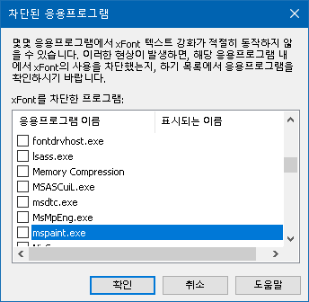
차단된 응용프로그램 대화 상자
설정 | 설명
xFont를 차단한 프로그램: | 현재 시스템에서 실행중인 응용 프로그램 목록을 표시합니다. 체크된 응용 프로그램은 xFont 적용에서 차단합니다.

레거시 읽기 기본 설정
참고: 레거시 읽기 기본 설정은 레거시 애플리케이션(레거시 앱)의 음성 문제를 해결하는 데 사용되는 지원 도구입니다. 기술 지원팀에서 이러한 설정을 변경하라는 요청을 받을 수 있습니다.
어떤 기업에서는 UI 자동화, MSAA(Microsoft Active Accessibility), IAccessible2, DOM(Document Object Model)과 같은 접근성 API를 지원하지 않는 구형 또는 독점 레거시 앱을 실행하고 있을 수 있습니다. 이는 Chrome, Edge와 같은 최신 앱과 Excel, Outlook과 같은 Office 앱에서는 문제가 되지 않습니다. 레거시 앱을 최신 ZoomText 또는 Fusion 릴리스와 실행할 때 확대 기능은 있지만 음성 또는 트래킹 기능이 없는 경우, 해당 앱에 대해 레거시 읽기 기능을 활성화해야 할 수 있습니다.
- 애플리케이션에 대한 레거시 읽기를 켜려면 다음과 같이 하세요.
- ZoomText 메뉴에서 기본 설정 > 레거시 읽기를 선택합니다.
레거시 읽기 탭이 표시된 기본 설정 대화 상자가 나타납니다.
- 레거시 읽기 사용 목록 상자에서 레거시 읽기를 사용하려는 애플리케이션을 선택합니다.
- 확인을 선택합니다.
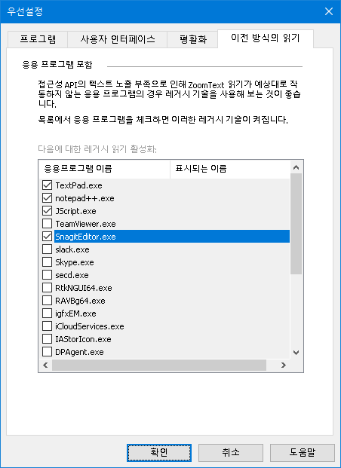
레거시 읽기 탭.
설정 | 설명
레거시 읽기 사용: | 현재 시스템에서 실행 중인 애플리케이션 목록을 표시합니다. 표시된 애플리케이션은 레거시 읽기 기능을 사용합니다.

ZoomText 종류 선택
경우에 따라서는 시작할 때 ZoomText 화면확대기 / 리더를 설치했어도 ZoomText 화면확대기 만을 실행할 수도 있습니다. ZoomText 종류선택 대화 상자에서 이 작업을 수행할 수 있습니다.
- 제품 유형을 전환하려면 ZoomText를 다음과 같이 실행합니다.
- ZoomText 메뉴에서 우선설정 >ZoomText 종류선택.
ZoomText 종류선택 대화상자가 나타납니다.
- ZoomText를 실행할 제품 종류를 선택하십시오.
- 지금 재시작을 클릭하세요.
ZoomText가 종료되고 선택한 제품 종류로 다시 시작됩니다.
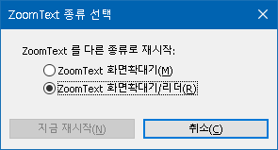
ZoomText 종류 선택 대화 상자.
설정 | 설명
ZoomText 화면확대기 | 시작할 종류를 ZoomText 화면확대기로 선택합니다.
ZoomText 화면확대기/리더 | 시작할 종류를 ZoomText 화면확대기/리더로 선택합니다.
지금 재시작 | ZoomText 종료한 후 선택한 제품 종류로 다시 시작합니다.

10장

ZoomText 명령어
이 장에서는 단축키, 계층키 및 형식(모달)키를 포함한 ZoomText 명령어 키의 전체 목록을 제공합니다.
- 앱리더 명령어
- 백그라운드 리더 명령어
- 카메라 명령어
- 검색기 명령어
- 레이어드 키 명령어 모드
- 화면확대기 명령어
- 프로그램 명령어
- 리더 명령어
- 읽기 영역 명령어
- 녹음기 명령어
- 말하기 명령어
- 스크롤 명령어
- 지원 명령어
- 텍스트 커저 명령어
- 확대창 명령어

앱리더 명령어
다음 핫키를 사용하여 앱리더를 실행할 수 있습니다.
명령어 | 핫키
포인터에서 앱리더 실행 | Caps Lock + Alt + Left-Click
앱 보기 실행 | Caps Lock + Alt + A
텍스트 보기 실행 | Caps Lock + Alt + T
SpeakIt 도구 실행 | Caps Lock + Alt + S
앱리더 실행(선택한 모드) | Caps Lock + Alt + R
다음 레이어드 키를 사용하여 앱리더를 실행할 수 있습니다.
명령어 | 레이어드 키
AppReader 실행 | Caps Lock + Spacebar, A
앱리더가 활성화되어 있는 동안 다음 지정 키를 사용하여 앱리더를 조작할 수 있습니다.
명령어 | 지정 키
다음 단어 | Ctrl + Right
이전 단어 | Ctrl + Left
다음 문장 | 오른쪽
이전 문장 | 왼쪽
다음 문단 | 아래
이전 문단 | 위
다음 페이지 | 페이지 아래로
이전 페이지 | 페이지 위로
현재 단어 * | Ctrl + Alt + Shift + Up
현재 줄 | Ctrl + Alt + Shift + Right
현재 문장 | Ctrl + Alt + Shift + Down
현재 문단 | Ctrl + Alt + Shift + Left
줄에서 첫 단어 | 홈
줄에서 마지막 단어 | 끝
문서 시작 | Ctrl + Home
문서 끝 | Ctrl + End
다음 링크 | L
이전 링크 | Shift + L
링크 실행 | Ctrl + Enter
* 현재 단어 명령을 사용할 때 2초 이내에 반복해서 누르면 다음과 같은 동작이 실행됩니다:
- 첫 번째 누르기: 단어 말하기
- 두 번째 누르기: 단어 철자 말하기
- 세 번째 누르기: 단어 철자 풀어 말하기 ("알파, 브라보, 찰리, ...")

백그라운드 리더 명령어
다음 핫키를 사용하여 백그라운드 리더를 실행할 수 있습니다.
명령어 | 핫키
백그라운드 리더 실행 | Caps Lock + Ctrl + B
다음 레이어드 키를 사용하여 백그라운드 리더를 실행할 수 있습니다.
명령어 | 레이어드 키
백그라운드 리더 실행 | Caps Lock + Spacebar, B
백그라운드 리더 도구 모음이 활성화되어 있는 동안 다음 모달 키를 사용하여 백그라운드 리더를 조작할 수 있습니다.
명령어 | 모달 키
툴바 보기 | T
캡처 | C
재생 / 일시 중지 | Enter
다시 시작(처음부터) | Shift + Enter
다음 문장 | 오른쪽
이전 문장 | 왼쪽
다음 단어 | Ctrl + 오른쪽
이전 단어 | Ctrl + 왼쪽
현재 단어 | Ctrl + Alt + Shift + Up
현재 문장 | Ctrl + Alt + Shift + Down
종료 | X

카메라 명령어
다음 단축키를 사용하여 ZoomText 카메라를 시작할 수 있습니다.
명령어 | 단축키
카메라 시작 | Caps Lock + Ctrl + C
다음 레이어드 키를 사용하여 ZoomText 카메라를 시작할 수 있습니다.
명령어 | 레이어드 키
카메라 시작 | Caps Lock + 스페이스바, C
카메라 툴바가 활성화되어있는 동안 다음과 같은 지정 키를 사용하여 ZoomText 카메라 설정을 조정할 수 있습니다.
명령어 | 지정 키
툴바 보기 | T
확대 | Up
축소 | Down
이미지 회전 | Left/Right
고정뷰/전체뷰 전환 | Tab
고정화면 위치 | Caps Lock + Left/Right
선명도 켬/끔 | Shift + Enter
선명도 재설정 | Shift + Backspace
밝기 증가 | Shift + Up
밝기 감소 | Shift + Down
대비 증가 | Shift + Left
대비 감소 | Shift + Right
이중-색상 켬/끔 | Alt + Enter
이중-색상 종류설정 | Alt + Left/Right
포커스 자동/수동 | Ctrl + Enter
포커스 인 | Ctrl + Up
포커스 아웃 | Ctrl + Down
종료 | X

검색기 명령어
다음 단축키를 사용하여 검색기를 실행할 수 있습니다.
명령어 | 단축키
검색기 시작하기 | Caps Lock + Ctrl + F
다음 레이어드 키를 사용하여 검색기를 실행할 수 있습니다.
명령어 | 레이어드 키
검색기 시작하기 | Caps Lock + 스페이스바, F
검색기가 활성화되어있는 동안에는 다음의 키들을 사용하여 검색기를 조작할 수 있습니다.
명령어 | 키
페이지 항목 유형 위로 순환 | Ctrl + Up
페이지 항목 유형 아래로 순환 | Ctrl + Down
항목 실행 | Ctrl + Enter
첫 번째 항목 (필터링 된 목록 중에) | Ctrl + Home
마지막 항목 (필터링 된 목록 중에) | Ctrl + End
다음 컨트롤 | Ctrl + C
다음 폼 | Ctrl + F
다음 표제 | Ctrl + H
다음 표제 레벨1 ... 6 | Ctrl + 1 ... 6
다음 이미지 | Ctrl + I
다음 링크 | Ctrl + L
다음 리스트 | Ctrl + S
다음 테이블 | Ctrl + T
다음 항목 | Enter 또는 Ctrl + Right
이전 컨트롤 | Ctrl + Shift + C
이전 폼 | Ctrl + Shift + F
이전 표제 | Ctrl + Shift + H
이전 표제 레벨1 ... 6 | Ctrl + Shift + 1 ... 6
이전 이미지 | Ctrl + Shift + I
이전 링크 | Ctrl + Shift + L
이전 목록 | Ctrl + Shift + S
이전 테이블 | Ctrl + Shift + T
이전 항목 | Shift + Enter 또는 Ctrl + Left
AppReader | Alt + R
목록 검색 켬/끔 | Alt + L
검색기 종료하기 | Esc

레이어드 키 명령어 모드
다음 단축키를 사용하여 레이어드 키 명령어 모드를 시작할 수 있습니다.
명령어 | 단축키
명령어 모드 선택 | Caps Lock + Spacebar
명령어 모드가 활성화되면 다음의 레이어드 키를 사용하여 사용 가능한 명령어 모드 그룹을 입력할 수 있습니다.
명령어 | 레이어드 키
앱리더 명령어 | A
백그라운드 리더 시작 | B
카메라 시작 | C
검색기 시작하기 | F
녹음기 시작 | D
화면확대기 명령어 | M
프로그램 명령어 | P
리더 명령어 | R
말하기 명령어 | Y
스크롤 명령어 | S
지원 명령어 | U
확대창 명령어 | W
영역 명령어 | Z

화면확대기 명령어
다음 단축키를 사용하여 화면확대기 명령어를 조작할 수 있습니다.
명령어 | 단축키
화면확대기 명령어 | 할당되지 않음
색상 강화 켬/끔 | Caps Lock + C
커저 강화 켬/끔 | Caps Lock + R
포커스 강화 켬/끔 | Caps Lock + F
포인터 강화 켬/끔 | Caps Lock + P
스마트 전도 강화 켬/끔 | Caps Lock + I
평활화 유형 | Caps Lock + X
확대 뷰와 1배 뷰 전환 | Caps Lock + Enter
확대 | Caps Lock + Up
축소 | Caps Lock + Down
다음 레이어드 키를 사용하여 화면확대기 명령어를 조작할 수 있습니다.
명령어 | 레이어드 키
화면확대기 명령어 | Caps Lock + Spacebar, M
색상 강화 켬/끔 | C
커저 강화 켬/끔 | R
포커스 강화 켬/끔 | F
포인터 강화 켬/끔 | P
스마트 전도 강화 켬/끔 | I
평활화 유형 | X
확대 뷰와 1배 뷰 전환 | Enter
확대 | Up
축소 | Down

프로그램 명령어
다음 단축키를 사용하여 프로그램 명령어를 조작할 수 있습니다.
명령어 | 단축키
프로그램 명령어 | 할당되지 않음
ZoomText 켬/끔 | Caps Lock + Ctrl + Enter
사용자 인터페이스 보기 | Caps Lock + Ctrl + U
구성설정 불러오기 1 ... 10 | Caps Lock + Ctrl + 1 ... 0  알림 : 0은 구성 10을 불러오는 데 사용됩니다.
응용프로그램 설정 관리 | Caps Lock + Ctrl + M
응용프로그램 설정 저장 | Caps Lock + Ctrl + S
다음 레이어드 키를 사용하여 프로그램 명령어를 조작할 수 있습니다.
명령어 | 레이어드 키
프로그램 명령어 | Caps Lock + Spacebar, P
ZoomText 켬/끔 | Enter
사용자 인터페이스 보기 | U
구성설정 불러오기 1 ... 10 | 1 ... 10  알림 : 0은 구성 10을 불러오는 데 사용됩니다.
응용프로그램 설정 관리 | M
응용프로그램 설정 저장 | S

리더 명령어
다음 핫키를 사용하여 리더 명령을 조작할 수 있습니다.
명령어 | 핫키
리더 명령어 | 지정되지 않음
에코 키보드 모드 | Caps Lock + Alt + K
Echo Mouse Mode | Caps Lock + Alt + M
에코 세부 정보 수준 | Caps Lock + Alt + B
음성 On/Off | Caps Lock + Alt + Enter
음성 선택 | Caps Lock + Alt + V
음성 빠르게 | Caps Lock + Alt + Up
음성 느리게 | Caps Lock + Alt + Down
다음 레이어 키를 사용하여 리더 명령을 조작할 수 있습니다.
명령어 | 레이어드 키
리더 명령어 | Caps Lock + Spacebar, R
에코 키보드 모드 | K
에코 마우스 모드 | M
에코 세부 정보 수준 | B
음성 On/Off | Enter
음성 선택 | V
음성 빠르게 | Up
음성 느리게 | Down

읽기 영역 명령어
다음 단축키를 사용하여 화면확대기 명령어를 조작할 수 있습니다.
명령어 | 단축키
영역 명령어 | Caps Lock + Alt + Z
영역 생성 | Caps Lock + Alt + C
영역 편집 | Caps Lock + Alt + E
영역 리스트 | Caps Lock + Alt + L
영역 탐색 | Caps Lock + Alt + G
다음 영역 | Caps Lock + Alt + N
이전 영역 | Caps Lock + Alt + P
Zone 1 ... 10 실행하기 | Caps Lock + Alt + 1 ... 0  알림: 0 은 Zone 10을 실행합니다.
다음 레이어드 키를 사용하여 화면확대기 명령어를 조작할 수 있습니다.
명령어 | 레이어드 키
영역 명령어 | Caps Lock + Spacebar, Z
영역 생성 | C
영역 편집 | E
영역 리스트 | L
영역 탐색 | G
다음 영역 | N
이전 영역 | P
Trigger Zone 1 ... 10 | 1 ... 0  알림: 0 은 Zone 10을 실행합니다.

녹음기 명령어
다음 핫키를 사용하여 ZoomText 녹음기를 실행할 수 있습니다.
명령어 | 핫키
녹음기 실행 | Caps Lock + Ctrl + D
다음 레이어드 키를 사용하여 ZoomText 녹음기를 실행할 수 있습니다.
명령어 | 레이어드 키
녹음기 실행 | Caps Lock + Spacebar, D

말하기 명령어
다음 핫키를 사용하여 말하기 명령어을 트리거할 수 있습니다.
명령어 | 핫키
말하기 명령어 | 지정되지 않음
다음 레이어드 키를 사용하여 말하기 명령어를 트리거할 수 있습니다.
명령어 | 레이어드 키
말하기 명령어 | Caps Lock + Spacebar, Y
현재 날짜 말하기 | D
현재 시간 말하기 | T
셀 열 제목 말하기 | C
셀 코멘트 말하기 | N
셀 수식 말하기 | O
셀 행 제목 말하기 | R
클립보드 말하기 | P
대화 상자 기본 버튼 말하기 | B
대화 상자 그룹 이름 말하기 | G
대화 상자 메시지 말하기 | M
대화 상자 탭 말하기 | A
초점 말하기 | F
선택한 텍스트 말하기 | S
상태 표시줄 말하기 | U
창 제목 말하기 | W

스크롤 명령어
다음 단축키를 사용하여 스크롤 명령어를 조작할 수 있습니다.
명령어 | 단축키
스크롤 명령어 | 할당되지 않음
위로 스크롤 | Caps Lock + Shift + Up
아래로 스크롤 | Caps Lock + Shift + Down
왼쪽으로 스크롤 | Caps Lock + Shift + Left
오른쪽으로 스크롤 | Caps Lock + Shift + Right
스크롤 멈춤 | Caps Lock + Shift + Enter
위로 점프 | Caps Lock + Ctrl + Up
아래로 점프 | Caps Lock + Ctrl + Down
왼쪽으로 점프 | Caps Lock + Ctrl + Left
오른쪽으로 점프 | Caps Lock + Ctrl + Right
가운데로 점프 | Caps Lock + Ctrl + Home
뷰 저장 | Caps Lock + Ctrl + Page Up
뷰 복원 | Caps Lock + Ctrl + Page Down
다음 레이어드 키를 사용하여 스크롤 명령어를 조작할 수 있습니다.
명령어 | 레이어드 키
스크롤 명령어 | Caps Lock + Spacebar, S
위로 스크롤 | Up
아래로 스크롤 | Down
왼쪽으로 스크롤 | Left
오른쪽으로 스크롤 | Right
스크롤 멈춤 | Enter
점프 | Ctrl + Up
아래로 점프 | Ctrl + Down
왼쪽으로 점프 | Ctrl + Left
오른쪽으로 점프 | Ctrl + Right
가운데로 점프 | Ctrl + Home
뷰 저장 | Ctrl + Page Up
뷰 복원 | Ctrl + Page Down

지원 명령어
다음 단축키를 사용하여 화면확대기 명령어를 조작할 수 있습니다.
명령어 | 단축키
지원 명령어 | 할당되지 않음
AHOI On/Off | Ctrl + Alt + Shift + A
AHOI Report | Ctrl + Alt + Shift + R
화면 캡처 | Ctrl + Alt + Shift + C
커저 감지 | Ctrl + Alt + Shift + D
다음 단축키 통과 | Ctrl + Alt + Shift + P
추적하기 켬/끔 | Ctrl + Alt + Shift + T
화면 모델 새로 고침 | Ctrl + Alt + Shift + U
ZoomText 정보 | Ctrl + Alt + Shift + I
다음 레이어드 키를 사용하여 화면확대기 명령어를 조작할 수 있습니다.
명령어 | 레이어드 키
지원 명령어 | Caps Lock + Spacebar, U
AHOI On/Off | A
AHOI Report | R
화면 캡처 | C
커저 감지 | D
다음 단축키 통과 | P
추적하기 켬/끔 | T
화면 모델 새로 고침 | U
ZoomText 정보 | I

텍스트 커서 명령어
다음 핫키를 사용하여 텍스트 커서 명령어를 조작할 수 있습니다.
명령어 | 핫키
현재 문자 | Ctrl + Alt + Shift + Enter
현재 단어 | Ctrl + Alt + Shift + Up
현재 줄 | Ctrl + Alt + Shift + Right
현재 문장 | Ctrl + Alt + Shift + Down
현재 문단 | Ctrl + Alt + Shift + Left
다음 문장 | Caps Lock + Alt + Right
이전 문장 | Caps Lock + Alt + Left
다음 키는 텍스트 커서를 텍스트 사이로 이동하기 위한 표준 Windows 키보드 명령어입니다.
명령어 | Windows 키
다음 문자 | Right
이전 글자 | Left
다음 단어 | Ctrl + Right
이전 단어 | Ctrl + Left
다음 라인 | Up
이전 라인 | Down
다음 문단 | Ctrl + Down
이전 문단 | Ctrl + Up

확대창 명령어
다음 단축키를 사용하여 확대창 명령어를 조작할 수 있습니다.
명령어 | 단축키
확대창 명령어 | 할당되지 않음
확대 창 유형 | Caps Lock + Z
확대 창 조정 도구 | Caps Lock + A
고정 보기 1-4 켬/끔 | Caps Lock + Ctrl + 1–4
새 고정 보기 | Caps Lock + N
보기로 마우스 연결 경로 | 할당되지 않음
보기로 마우스 연결 경로 | 할당되지 않음
활성 뷰 전환 | Caps Lock + V
위치보기(오버뷰) 모드 켬/끔 | Caps Lock + O
다음 레이어드 키를 사용하여 확대 창 명령어를 조작할 수 있습니다.
명령어 | 레이어드 키
확대창 명령어 | Caps Lock + Spacebar, W
확대 창 유형 | Z
확대 창 조정 도구 | A
고정 보기 켬/끔 | E
새 동결 뷰 | N
보기로 마우스 연결 이동 | Down
보기로 마우스 연결 이동 | Up
활성 뷰 전환 | V
위치보기(오버뷰) 모드 켬/끔 | O

11장

ZoomText 지원
ZoomText에는 하루 24 시간 연중 무휴로 제공되는 다양한 내장기능 및 온라인 지원 도구와 서비스가 있습니다. 이러한 도구와 서비스에는 정보 수집 유틸리티, 기술 및 사용 방법 문서, ZoomText 제품 지원팀에 문제를 보고하는 방법이 포함됩니다. 이러한 도구 중 일부는 ZoomText 지원 담당자와 문제를 해결할 때도 사용될 수 있습니다.
- 시스템 정보
- 오류 보고하기
- FS 지원 도구
- 원격 데스크톱
- Fix-It 명령어
- 디스플레이 어댑터
- 온라인 도움말 센터

시스템 정보
시스템 정보 대화 상자에는 문제를 진단하는 데 유용한 시스템의 하드웨어, 소프트웨어 및 구성에 대한 정보 모음이 표시됩니다.
- 시스템 정보 대화 상자를 보려면
ZoomText 메뉴에서 ZoomText 지원> 시스템 정보를 선택하십시오.
시스템 정보 탭이 선택된 ZoomText 지원 대화 상자가 나타납니다.
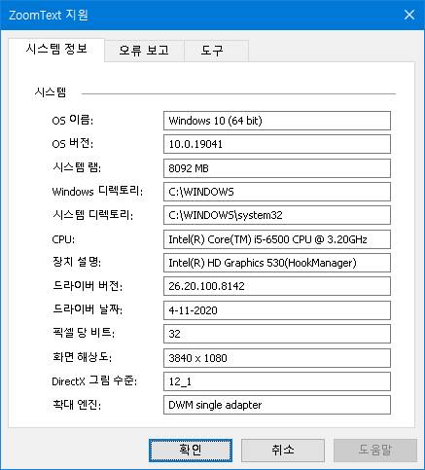
시스템 정보 탭.

오류 보고
오류 보고를 사용하면 인터넷을 통해 ZoomText 또는 Fusion 오류에 대한 정보를 Freedom Scientific에 보낼 수 있습니다.
오류 보고서를 보내도록 선택하면 Freedom Scientific이 제품을 개선하는 데 도움이 됩니다. Freedom Scientific에 전송되는 정보는 메모리 덤프 파일과, 제품 버전 번호, 오류가 발생한 날짜 및 시간, 시스템에서 오류가 발생한 횟수, 문제와 관련된 오류 코드와 같이 문제의 원인을 조사할 수 있는 일반 정보로 제한됩니다. 사용자의 특정 환경과 관련된 유일한 정보는 특정 시스템의 추이를 찾기 위한 컴퓨터의 MAC 주소뿐입니다. 그러나 당사가 특정 개인에게 MAC 주소를 매핑할 수 있는 방법은 없으며, 개인 식별 정보는 전송되지 않습니다.
익명 데이터에서는 익명의 사용자 데이터를 Freedom Scientific에 전송할지 여부를 선택할 수 있습니다. 여기에는 성능 및 소프트웨어 구성과 같은 항목이 포함됩니다.
- 오류 및 데이터 사용 보고를 설정하려면 다음과 같이 하세요:
- ZoomText 메뉴에서 ZoomText 지원 > 오류 보고를 선택합니다.
오류 보고 탭이 표시된 ZoomText 지원 대화 상자가 나타납니다.
- 오류 보고서를 전송할 방법 또는 전송 여부를 선택합니다.
- 익명 데이터 사용을 전송할지 여부를 선택합니다.
- 확인을 선택합니다.
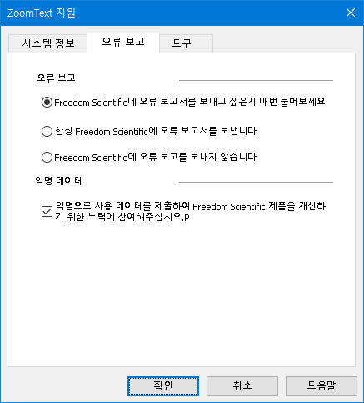
오류 보고 탭
설정 | 설명
오류 보고
매번 오류 보고서를 Freedom Scientific에 보낼 것인지 물어보기. | 오류가 감지될 때마다 오류 보고 대화 상자가 나타납니다. 이것이 기본 설정입니다.
묻지 않고 모든 오류 보고서를 Freedom Scientific에 보내기. | 향후 오류 보고서는 대화 상자가 나타나지 않고 자동으로 Freedom Scientific에 전송됩니다.
Freedom Scientific에 오류 보고서를 보내지 않음. | 향후 오류 보고서는 Freedom Scientific에 전송되지 않으며 오류 보고서를 보내라는 메시지가 표시되지 않습니다.
익명 데이터
익명 사용 데이터를 제출하여 Freedom Scientific 제품 개선을 위한 노력에 동참하세요. | 이 기능을 선택하면 이 제품의 사용에 관한 정보가 수집됩니다. 여기에는 다음의 데이터가 포함됩니다:  - 제품 구성 방식  - 제품 사용 방식  - 제품 성능  당사는 어떠한 개인 식별 정보도 수집하지 않습니다.  음성 도우미와 같은 특정 기능을 사용하려면 이 기능이 켜져 있어야 합니다. 수집 정보에 대한 자세한 사항은 익명 데이터 수집 정책을 참조하세요.

도구 (지원)
ZoomText 지원 도구는 기술 지원팀이 ZoomText 또는 Fusion 설치와 관련된 문제를 해결하는 데 사용되는 유틸리티입니다.
- FS 지원 도구
- 원격 데스크톱
- Fix-It

FS 지원 도구
FS 지원 도구는 사용자 컴퓨터에 대한 정보를 수집하고 기술 지원 및 소프트웨어 개발 팀에 보고서를 보내는 유틸리티를 엽니다. 일반적으로 문제 해결에 도움이 되는 시스템에 대한 추가 정보를 얻기 위해 기술 지원팀에서 요청하는 경우에만 이 기능을 실행하면 됩니다.
수집되는 정보는 다음과 같습니다:
- 프로세서 등의 시스템 정보
- RAM, 운영 체제, 아키텍처 등
- 이벤트 로그
- Adobe Reader 버전 (설치된 경우)
- 설치된 Microsoft Office 응용 프로그램 정보
- 크래시 덤프
- 설치 로그
- 현재 실행 중인 시스템 프로세스
- 사용자 설정
- 보고서를 작성하여 보내려면 다음과 같이 하세요:
- ZoomText 메뉴에서 ZoomText 지원 > 도구를 선택합니다.
도구 탭이 표시된 ZoomText 지원 대화 상자가 나타납니다.
- FS 지원 도구를 클릭합니다.
- 메시지에 따라 완료되면 보고서 보내기를 선택합니다.
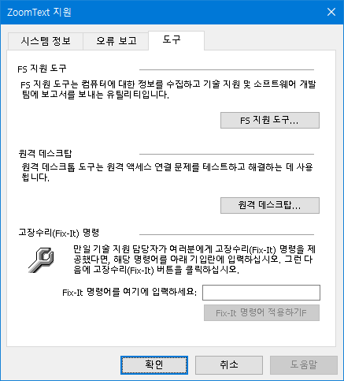
도구 탭

원격 데스크톱
원격 데스크톱 도구는 원격 액세스 연결 문제를 테스트하고 해결하는 데 사용됩니다.
원격 데스크톱 대화 상자에서 다음을 수행할 수 있습니다:
- Freedom Scientific 소프트웨어가 원격 액세스에 대해 승인되었는지 여부를 확인합니다.
- 지원되는 각 원격 채널(원격 데스크톱, Citrix, VMWare Horizon)의 상태를 확인합니다.
- 작동하지 않는다고 보고된 채널을 복구합니다.
- 클라이언트와 서버/원격 컴퓨터 간의 연결을 테스트합니다.
- 원격 액세스 권한이 있는지 확인하려면 다음과 같이 하세요:
- ZoomText 메뉴에서 ZoomText 지원 > 도구를 선택합니다.
도구 탭이 표시된 ZoomText 지원 대화 상자가 나타납니다.
- 원격 데스크톱을 클릭합니다.
원격 데스크톱 대화 상자가 나타납니다.
- 대화 상자 상단에 원격 액세스 인증 사용 또는 사용 안 함이 표시됩니다.
- 지원되는 각 원격 채널의 상태를 확인하려면 다음과 같이 하세요:
- ZoomText 메뉴에서 ZoomText 지원 > 도구를 선택합니다.
도구 탭이 표시된 ZoomText 지원 대화 상자가 나타납니다.
- 원격 데스크톱을 클릭합니다.
원격 데스크톱 대화 상자가 나타납니다.
- 클라이언트 컴퓨터에서 실행 중인 경우 지원되는 모든 원격 채널 목록이 나타납니다.
- 서버 컴퓨터에서 실행 중인 경우 서버에서 사용하는 원격 채널이 표시됩니다.
- 목록에는 채널이 작동하는지 여부도 표시됩니다.
- 클라이언트와 서버 컴퓨터 간의 연결을 테스트하려면 연결 테스트를 선택합니다.
- 작동하지 않는 채널을 복구하려면 복구를 선택합니다.
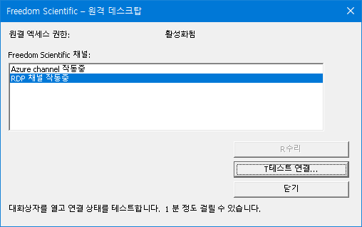
원격 데스크톱 대화 상자.

Fix-It 명령어
Fix-It 명령어는 ZoomText 지원 기술자가 진단한 고유한 성능 및 동작 문제를 해결하는데 사용됩니다. Fix-It 명령은 지원 기술자가 제공하고 Fix-It 대화 상자에 지시 된대로 입력 및 적용됩니다.
- Fix-It 명령어 대화 상자를 사용하려면
- ZoomText 메뉴에서 ZoomText 지원 > 도구를 선택합니다.
도구 탭이 표시된 ZoomText 지원 도구 대화 상자가 나타납니다.
- Fix-It 명령 상자에 기술 지원팀에서 제공한 Fix-It 명령어를 입력합니다.
- Fix-It 명령어 적용을 클릭합니다.
도구 탭

디스플레이 어댑터
참고: 비디오 디스플레이 또는 시스템 성능에 문제가 있는 경우 기술 지원팀에서 디스플레이 어댑터 설정을 변경하라는 요청을 받을 수 있습니다.
ZoomText는 여러 개의 그래픽 카드가 포함된 컴퓨터에서 실행되는 경우가 많습니다. 다른 구성 요소와 시스템 메모리를 공유하는 통합 그래픽 카드는 기본 애플리케이션을 실행하고 웹을 탐색하는 데 적합합니다. 전용 그래픽 카드는 자체 메모리와 그래픽 프로세서를 갖추고 있어 동영상 집약적인 앱에서 더 나은 동영상 성능을 제공합니다.
ZoomText 또는 시스템 성능이 저하되는 경우(작동이 느려지거나 화면이 빈 상태) 컴퓨터에서 다른 디스플레이 어댑터(그래픽 카드)를 사용하도록 ZoomText를 설정할 수 있습니다.
- ZoomText에서 사용하는 디스플레이 어댑터를 변경하려면 다음과 같이 하세요.
- ZoomText 메뉴에서 ZoomText 지원 > 디스플레이 어댑터를 선택합니다.
디스플레이 어댑터 대화 상자가 나타납니다.
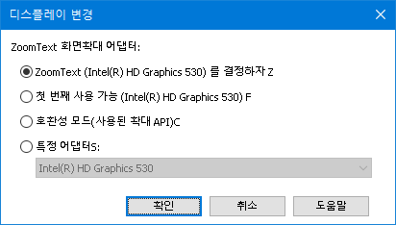
- 다음 디스플레이 어댑터 옵션 중 하나를 선택합니다:
- ZoomText가 결정합니다. ZoomText가 시작되면 사용할 최적의 디스플레이 어댑터를 감지하고 선택합니다.
- 먼저 사용 가능. Windows가 ZoomText와 함께 사용할 디스플레이 어댑터를 선택합니다.
- 호환 모드. ZoomText가 디스플레이 어댑터와 잘 작동하지 않는 경우 이 옵션을 선택합니다.
- 특정 어댑터. 특정 디스플레이 어댑터를 항상 사용하도록 ZoomText를 지정합니다. 사용 가능한 디스플레이 어댑터가 목록에 나타납니다.
- 확인을 선택한 다음 예를 선택하여 ZoomText를 다시 시작하면 변경 사항이 적용됩니다.

ZoomText 온라인 지원
ZoomText 온라인 도움말 센터는 ZoomText에 대한 다양한 방법과 기술 기사를 제공합니다.
- 온라인 도움말 센터를 열려면
- ZoomText 메뉴에서, ZoomText 지원> 온라인 도움말 센터를 선택합니다.

ZoomText 정보
ZoomText 정보 대화 상자에는 제품 종류, 버전, 시리얼 번호 및 사용자 이름을 포함한 프로그램 및 라이센스 정보가 표시됩니다.
- ZoomText 정보 보기
- ZoomText 메뉴에서 ZoomText 정보 선택
ZoomText 정보 대화상자가 나타납니다.
- 대화상자 보기를 마칠 때 닫기 버튼을 클릭하십시오.
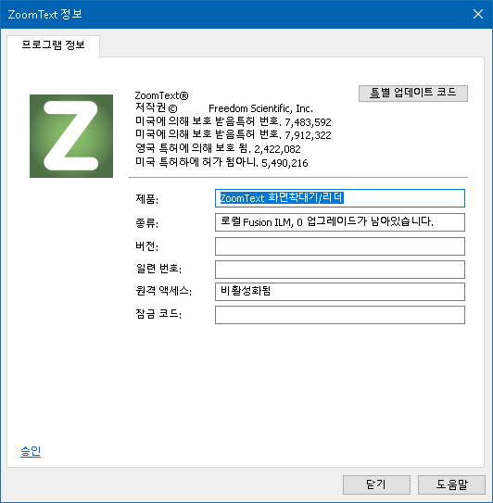
ZoomText 정보 대화 상자
설정 | 설명
제품 | 제품의 종류 표시 : '화면확대기' 또는 '화면확대기/리더'
유형 | 설치 유형 보기: '제품설치' 또는 '시험판설치'
버전 | ZoomText 제품 버전 번호 표시
시리얼 번호 | 제품 시리얼 번호 보기  알림 :ZoomText 시험판을 실행할 때 시리얼 번호는 표시되지 않습니다.
이름 | 등록된 사용자 이름 표시
회사 | 등록된 사용자 회사명 표시

12장

스크립팅
오늘날의 컴퓨터 중심 세계에서 시각 장애가있는 사람들도 일반 시력을 가진 사람들과 동일한 성과 목표를 달성해야 한다는 도전을 받고 있습니다. 많은 경우, 특히 직업과 관련된 경우 ZoomText가 설치되어 있어도 이들 개인이 목표를 달성하기는 어려울 수 있습니다.
ZoomText의 스크립팅 기능을 사용하면 스크립트를 작성 및 활용하여 ZoomText 및 기타 응용 프로그램의 동작을 사용자 정의할 수 있습니다. 이는 정보제공을 위한 시각적이며 청각적인 피드백을 제공하며 작업을 자동화할 수 있습니다. 이 과정을 통해 속도와 효율성이 향상됩니다.
다음은 ZoomText 스크립팅으로 수행 할 수있는 몇 가지 예입니다.
- 데이터베이스 또는 스프레드 시트에서 선택한 정보 필드를 자동으로 알립니다.
- 이메일 받은 편지함에서 자동으로 새 항목을 알려주고, 메일을 열면 자동으로 읽어줍니다.
- 응용 프로그램 콘트롤 및 데이터를 보다 의미있는 방식으로 자동으로 알려줍니다
- 채팅 창에 도착한 새 텍스트를 자동으로 읽습니다.
- 스프레드 시트의 잔액이 지정된 값 이하로 떨어지는 경우와 같이 선택한 정보 필드가 변경되면 자동으로 알립니다.
이 장에서는 ZoomText 스크립트 작성, 등록 및 관리에 대한 지침을 제공합니다.
- 스크립트란?
- 스크립트 쓰기
- 스크립트 등록하기
- 스크립트 관리하기
- 스크립트 단축키
- 설명서

스크립트와 스크립트 언어란?
스크립트란? 스크립트는 주어진 ZoomText 또는 응용 프로그램 작업을 시작하는 프로그래밍 명령을 포함하는 텍스트 파일입니다. 스크립트는 몇 줄의 매우 간단한 명령이나 여러 줄의 복잡한 프로그래밍으로 구성 될 수 있습니다. ZoomText 스크립트는 VBScript, Jscript / JavaScript, C # 또는 Perl과 같은 산업 표준 스크립팅 언어 중 하나를 사용하여 작성됩니다. 스크립트를 작성하는데 특별한 도구는 필요없습니다. 스크립트는 사실상 윈도우즈 노트패드를 사용하여 작성할 수 있습니다. 그러나 스크립트를 작성하기 위해서는 약간의 지식과 경험이 있어야 합니다.
스크립트 언어란? 스크립팅 언어는 기존 응용 프로그램이나 해당 구성 요소를 제어하는 프로그래밍 언어입니다. 스크립팅 언어는 특별한 프로그래밍 소프트웨어 나 전통적인 컴파일 및 프로그램 코드 구축없이 작성되고 사용될 수 있습니다. 따라서 그것은 신속한 개발과 다른 프로그램과의 의사 소통 능력을 선호합니다. 다양한 스크립팅 언어가 있으며 각 스크립트 언어는 일반적으로 특정 유형의 사용을 위해 설계되었습니다.
ZoomText 스크립트를 작성하는 데 사용할 수있는 스크립팅 언어는 무엇입니까? 우리가 제안하는 표준 산업 스크립팅 언어는 VBScript, Jscript / JavaScript, C # 및 Perl입니다.

ZoomText 스크립트 쓰기
대부분의 사람들이 기본적인 ZoomText 스크립트 작성법을 배울 수 있지만 진짜 생산성 있는 스크립트를 작성하려면 많은 경험과 전문 지식이 필요합니다. 따라서 Freedom Scientific은 시각 장애가있는 컴퓨터 사용자가 직면한 문제를 이해하는 숙련된 스크립트 작성자가 스크립트를 설계, 작성 및 테스트할 것을 권장합니다.
숙련된 스크립트 작성자가 귀사 또는 조직 내에 있을 수도 있습니다. 부서 관리자 또는 IT 부서에 문의하십시오. 인터넷에 광고를 통해 숙련된 스크립트 작성자를 찾을 수도 있습니다. 스스로 스크립트 작성자를 찾을 수 없다면 Freedom Scientific이 스크립트 작성자를 찾는 데 도움을 줄 수 있습니다 - Freedom Scientific의 제품 지원 부서 (미국 727-803-8600)에 문의하거나 support@freedomscientific.com으로 이메일을 보내십시오.
ZoomText 스크립트의 다른 소스
ZoomText 스크립팅의 인기가 높아지면 주류 응용 프로그램을 위한 다양한 스크립트를 다운로드나 구입을 통해 이용할 수 있게 됩니다. 이 스크립트는 Ai Squared의 웹 사이트에있는 ZoomText Scripting Library에서 이용할 수 있을 것입니다. 자세한 내용은 www.aisquared.com/scripting을 참조하십시오.

스크립트 등록하기
ZoomText를 위해 작성된 스크립트를 사용하려면 먼저 ZoomText의 스크립트 관리자를 이용하여 등록해야합니다. 등록할 수있는 두 가지 유형의 ZoomText 스크립트가 있습니다. 스크립트 프로그램 및 스크립트 구성요소.
- 스크립트 프로그램은 텍스트 파일이며 해당 파일을 간단히 찾아보고 선택하여 등록할 수 있습니다. 스크립트 프로그램 파일은 일반적으로 VBscript (.VBS), Jscript (.JS) 또는 Perl (.PL) 스크립팅 언어로 작성됩니다.
- 스크립트 구성 요소는 윈도우즈 및 ZoomText에 먼저 등록해야하는 프로그램 파일입니다. 이러한 프로그램 파일은 대개 .DLL 또는 .WSC 파일 확장자를가집니다.
중요! ZoomText 스크립트 관리자에서 스크립트를 등록하고 변경하려면 관리자 권한이 있어야합니다. 스크립트를 등록하고 수정하는 것은 시스템의 동작에 부정적인 영향을 미칠 수 있으므로 자격을 갖춘 개인이 수행하거나 그들의 지시에 따라 수행해야합니다.
- ZoomText로 '스크립트 프로그램'을 등록하려면 (예 : VBS, JS, PL)
- ZoomText 메뉴에서 스크립팅>스크립트 관리자를 선택하십시오.
스크립트 관리자 대화 상자가 나타납니다.
- 스크립트 관리자 대화 상자에서 스크립트 등록 ...을 선택하십시오.
스크립트 등록 대화 상자가 나타납니다.
- 등록할 스크립트 프로그램이 있는 폴더를 찾습니다.
- 스크립트 프로그램을 선택하고 확인을 클릭하십시오.
스크립트 관리자 대화 상자가 나타납니다.
- 확인 버튼 클릭하기
- ZoomText로 '스크립트 구성요소'를 등록하려면 (예 : DLL, WSC)
- 스크립트 구성 요소가 이미 윈도우즈 운영 체제에 등록 된 경우 2 단계로 진행하십시오. 그렇지 않으면 다음과 같이 스크립트를 윈도우즈에 등록하십시오.
- 윈도우즈 스크립팅 구성 요소 (.WSC 파일)를 등록하려면 :
a) 윈도우즈 익스플로러에서 스크립팅 파일을 찾습니다.
b) 파일에서 마우스 오른쪽 버튼을 클릭하고 등록하기를 선택하십시오.
- COM 스크립팅 구성 요소 (.DLL 파일)를 등록하려면:
a) 윈도우즈 시작 버튼을 클릭하고 실행 ...을 선택하십시오.
b) 다음을 입력하십시오 : COMMAND
c) 확인 버튼 클릭하기.
명령어 창이 나타납니다.
d) 명령어 창에서 다음과 같이 입력합니다.: REGSVR32 {path \ filename of script}
e) Enter 키를 누르십시오.
스크립트가 윈도우즈에 등록됩니다.
f) 다음을 입력하십시오 : EXIT
g) Enter 키를 누르십시오.
명령어 창이 닫힙니다.
- 설정메뉴에서 스크립트 관리자 스크립팅... 를 선택하십시오.
스크립트 관리자 대화 상자가 나타납니다.
- 스크립트 관리자 대화 상자에서 스크립트 등록 ...을 선택하십시오.
스크립트 등록 대화 상자가 나타납니다.
- 스크립트 구성 요소 프로그램 ID 필드에 등록할 스크립트 구성 요소의 프로그램 ID (일명 ProgID)를 입력하십시오.
- 확인 버튼 클릭하기
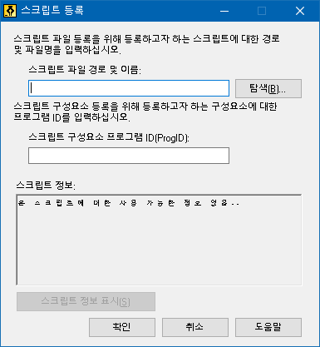
스크립트 등록 대화 상자.
설정 | 설명
스크립트 파일 경로 및 이름: | 등록할 스크립트 프로그램의 위치와 파일 이름을 입력하는 곳입니다. 프로그램의 위치 또는 파일 이름을 모르는 경우 탐색을 클릭하십시오.
탐색... | 파일 폴더를 탐색하고 기존 스크립트 파일을 선택할 수있는 스크립트 파일 선택 대화 상자를 보여줍니다.
스크립트 구성 요소 프로그램 ID (ProgID) : | 등록할 스크립트 구성 요소의 프로그램 ID를 입력하는 곳입니다. 프로그램 ID는 스크립트 작성자가 제공합니다.
스크립트 정보 | 작성자, 날짜, 버전, 연락처 정보 및 스크립트 용도에 대한 설명을 포함하여 강조 표시된 스크립트 (스크립트 작성자가 제공 한 경우)에 대한 정보를 표시합니다.
스크립트 정보 표시 | 프로그램 ID를 입력 할 때 스크립트 정보 표시 버튼을 클릭하면 스크립트 정보가 표시됩니다 (스크립트에 포함되어 제공된 경우).

스크립트 관리하기
ZoomText의 스크립팅 기능을 사용하면 모든 응용 프로그램에 대한 스크립트를 등록하고 실행할 수 있습니다. 일부 사용자는 단일 응용 프로그램에 대한 몇 개의 스크립트만 필요할 수 있는 반명 다른 사용자는 많은 응용 프로그램에 대해 많은 스크립트가 필요할 수 있습니다. ZoomText 스크립트 관리자에서는 스크립트를 등록하고 보고 관리하는 프로세스를 간단하고 직관적인 작업으로 만듭니다.
ZoomText 스크립트 관리자로 할 수있는 일은 다음과 같습니다.
- ZoomText 용으로 작성된 새로운 스크립트 등록
- 필요에 따라 스크립트를 신속하게 활성화 및 비활성화합니다 (등록을 취소하지 않고도).
- 스크립트를 열고 편집합니다. 중요: 스크립트 편집은 자격이 있는 스크립트 작성자만 수행해야합니다.
- 스크립트 목적을 포함하여 각 스크립트에 대한 설명을 봅니다.
알림: ZoomText 스크립트 관리자에서 내용을 변경을 하려면 관리자 권한이 있어야합니다 스크립트를 등록하고 수정하는 것은 시스템의 동작에 부정적인 영향을 미칠 수 있으므로 자격을 갖춘 개인이 수행하거나 그들의 지시에 따라 수행해야합니다.
- ZoomText 스크립트를 보고 관리하려면
- ZoomText 메뉴에서 스크립팅>스크립트 관리자를 선택하십시오.
스크립트 관리자 대화 상자가 나타납니다.
- 원하는 대로 등록된 스크립트를 수정하십시오.
- 확인 버튼 클릭하기
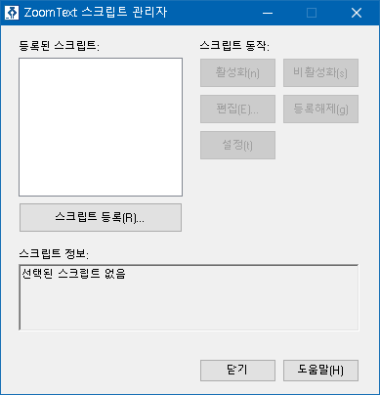
ZoomText 스크립트 관리자 대화상자.
설정 | 설명
등록된 스크립트: | ZoomText가 실행 중일 때 사용할 수 있도록 현재 등록된 스크립트 목록을 표시합니다. 이 목록에 나타나는 스크립트는 활성화 및 비활성화될 수 있고, 실행의 우선 순위를 변경하기 위해 위와 아래로 이동할 수 있으며 (동일한 이벤트에 의해 실행요청될 때), 스크립트를 등록 취소하여 모두 제거할 수 있습니다. 이러한 작업을 수행하려면 원하는 스크립트 (또는 스크립트들)를 선택한 다음 원하는 스크립트 동작을 선택하십시오.
스크립트 등록... | ZoomText에서 사용하기 위해 등록하기를 원하는 스크립트를 지정할 수있는 스크립트 등록 대화 상자를 엽니다. 스크립트를 등록하는 방법에 대한 자세한 내용은 스크립트 등록을 참조하십시오.
스크립트 정보: | 작성자, 날짜, 버전, 연락처 정보 및 스크립트 용도에 대한 설명을 포함하여 강조 표시된 스크립트 (스크립트 작성자가 제공 한 경우)에 대한 정보를 표시합니다.
스크립트 동작
활성화 | 강조표시된 스크립트(또는 스크립트들)을 활성화합니다. 스크립트가 활성화되면 ZoomText가 실행 중일 때마다 실행됩니다 —설계된 목적에 따라.  알림: 스크립트는 관련 체크박스를 클릭하여 활성화 또는 비활성화 할 수 있습니다
비활성화 | 강조표시된 스크립트(또는 스크립트들)을 비활성화합니다. 스크립트가 비활성화되면 ZoomText에 등록 된 상태로 남아 있지만 실행되지는 않습니다.  알림: 스크립트는 관련 체크박스를 클릭하여 활성화 또는 비활성화 할 수 있습니다.
편집... | 선택한 스크립트를 보고 편집할 수 있도록 윈도우즈 메모장을 엽니다.
등록해제 | ZoomText에서 더 이상 불러오지 않도록 선택한 스크립트를 제거합니다. 스크립트가 등록 해제되면 즉시 실행중지되고 등록된 스크립트 목록에서 제거됩니다.
설정 | 선택한 스크립트에 대한 설정 인터페이스를 표시합니다.
스크립트 작성 및 등록에 대한 자세한 내용은 스크립트 작성자용 ZoomText 스크립팅 설명서를 참조하십시오. ZoomText 메뉴에서 스크립팅>설명서를 선택하십시오.

스크립트 단축키
ZoomText 스크립트는 지정된 이벤트에 응답하거나 단축키 (또는 단축키들)를 누르면 자동으로 실행되도록 작성할 수 있습니다. 단축키로 실행되도록 스크립트를 작성하면 ZoomText의 단축키 대화 상자에 단축키가 나타납니다. 모든 ZoomText 단축키와 마찬가지로 스크립트 단축키 할당을 보고 수정할 수 있습니다.
- 스크립트 단축키를 보려면
- ZoomText 메뉴에서 명령어 키 선택
ZoomText 명령어 키 대화상자가 나타납니다.
- 검색 상자에 다음을 입력합니다.:SCRIPTS
단축키 명령어 목록에 스크립트 단축키의 목록이 나타납니다.
- 스크립트 단축키 할당 키 조합을 보려면 원하는 스크립트 단축 키를 클릭하십시오.
단축키에 할당 된 키 조합이 기본 키 및 수정자 키 설정에서 나타납니다.
- 단축키 조합을 원하는대로 조정하십시오.
- 보거나 수정하려는 각 단축키에 대해 3 단계와 4 단계를 반복하십시오.
- 확인 버튼 클릭하기

스크립트 작성자를 위한 스크립팅 설명서
스크립트 작성자를위한 ZoomText 스크립팅 설명서는 ZoomText 스크립트를 작성하고 테스트하기위한 지침 정보를 제공합니다.
- 스크립트 작성자를 위한 설명서를 보려면
ZoomText 메뉴에서 스크립팅>설명서를 선택하십시오.

인덱스
1배확대, 74
anonymous data usage, 294
AppReader, 176
공통 설정, 193
스피크잇 도구, 177
시작하기와 사용하기, 182
앱 보기창, 177
앱 보기창 설정, 186
읽기 모드, 177
텍스트 보기창, 177
텍스트 보기창 설정, 189
텍스트 보기창 환경, 179
audio settings, 162
display adapter, 303
error report, 298
Fix-it 명령어, 302
FS support tool, 298
legacy reading preferences, 261
mouse panning, 144
Quick Access Bar, 36
remote desktop, 300
sensitivity, 144
Technical Support, 297
Tethered View, 88
Tools (support), 297
UAC, 30
ZoomText 나가기, 26
ZoomText 녹음기, 237
ZoomText 도움말, 27
ZoomText 보이스, 149
ZoomText 설치하기, 12, 14
1 단계—ZoomText 설치, 14
2단계—ZoomText 시작하기, 15
3단계—ZoomText 인증하기, 16
4단계—ZoomText 업데이트, 18
ZoomText 제거하기, 21
보이스 추가하기, 19
설치 마법사 이용하기, 20
시스템 요구사양, 13
ZoomText 시작하기, 15, 23
자동으로 시작하기, 23
ZoomText 실행, 263
ZoomText 실행하기, 22
ZoomText 안전모드, 30
툴바, 30
활성화 및 비활성화, 31
ZoomText 업데이트 하기, 18
수동 업데이트 사용하기, 18
자동 업데이트 사용하기, 18
자동 업데이트 활성화 및 비활성화, 18
ZoomText 정보, 306
ZoomText 제거하기, 21
ZoomText 지원, 292
ZoomText 카메라, 223
비디오 및 시스템 수행, 228
사용하기, 225
시작하기, 223
카메라 설정 대화상자, 228
카메라 설정하기, 224
카메라 획득, 223
ZoomText 터치 아이콘, 59
ZoomText 툴바, 34
최소화하기와 복원하기, 35
ZoomText 활성화 및 비활성화, 24
ZoomText에 오신 것을 환영합니다., 1
검색기, 214
명령어, 218
목록 검색, 216
시작하기, 214
툴바, 214, 216
페이지 검색, 214
하이라이트와 소리 설정, 220
구성설정
기본 구성설정, 242
단축키, 244
저장하기와 불러오기, 243
정보, 241
기술 지원, 27
네트워크 라이센스, 17
다중 모니터
다중 모니터 하드웨어 지원, 108
다중 모니터의 기능 동작, 113
디스플레이 구성, 110
모니터 구성설정 권장사항, 109
문제해결, 114
변경 사항을 표시하기위한 자동 조정, 112
옵션, 105
정보, 104
단축키
구성설정 단축키, 244
충돌 해결, 56
도움말, 27
도움말 사용하기, 28
도움받기, 27
동결 뷰, 93
동글 인증, 17
로그온 프롬프트, 30
리더 툴바 탭, 147
리더 특성, 146
마우스 에코, 168
마우스(탐색), 141
말하기 명령어, 210
말하기속도, 173
명령어 키
단축키, 46
대화상자, 50
레이어드 키, 46
전체 명령어, 264
정보, 45
종류, 46
중요 명령어 키, 48
명령어(그룹별)
AppReader, 265
ZoomText 녹음기, 281
ZoomText 카메라, 269
검색기, 271
레이어드 모드, 273
리더, 277
말하기, 210, 282
배경 리더, 267
스크롤, 284
읽기 영역, 279
지원, 286
창, 290
텍스트 커저, 207, 288
프로그램, 276
화면확대기, 274
배경 리더, 233
법적
저작권, 2
트레이드마크, 2
보이스
ZoomText 보이스, 149
소리 속도 조절하기, 151
활성화 및 비활성화, 150
보이스 설정, 152
Audio, 162
보이스, 152
텍스트 프로세싱, 156
힌트, 159
보이스 추가하기, 19
사용 설명서
ZoomText 사용 설명서, 27
색상 강화, 117
설치 마법사 이용하기, 20
스마트 전환, 133
스크립팅
문서, 321
스크립트 쓰기, 311
스크립트 관리하기, 316
스크립트 단축키, 320
스크립트 등록하기, 312
스크립트란?, 310
정보, 308
스피크잇 도구, 177
시스템 요구사양, 13
시스템 정보, 293
시작하기
새 사용자, 7
안전 모드 지원, 30
에코 설정
마우스 에코, 168
말하기, 173
정보, 164
키보드 에코, 165
프로그램 에코, 171
오버뷰 모드, 101
우선사항
legacy reading, 261
xFont 차단하기, 259
ZoomText 실행, 263
유저 인터페이스, 254
정보, 248
평활화, 257
프로그램, 249
유저 인터페이스, 33
유저 인터페이스 우선사항, 254
응용 프로그램에서 xFont 차단하기, 259
응용프로그램 설정
관리, 245
저장하기, 245
정보, 245
인증하기
ZoomText 인증하기, 16
네트워크 라이센스, 17
동글 인증, 17
읽기 영역
사용하기, 200
생성, 수정 및 삭제, 197
설정, 203
정보, 196
툴바, 202
정렬(탐색), 138
지원
display adapter, 303
error reporting, 294
Fix-it 명령어, 302
FS support tool, 298
remote desktop, 300
ZoomText 정보, 306
ZoomText 지원, 292
시스템 정보, 293
온라인 지원, 305
추적(탐색), 135
카메라, 223
캡락 키(사용), 25
커저 강화, 125
키보드 에코, 165
탐색 설정
마우스, 141
정렬, 138
정보, 134
트래킹, 135
패닝, 144
터치스크린 지원
ZoomText 터치 아이콘 사용하기, 59
ZoomText 특성 접근하기, 62
정보, 57
터치 스크린에서 ZoomText 사용하기, 58
텍스트 커저 명령어, 207
텍스트 프로세싱(음성), 156
툴
Technical Support, 297
ZoomText 녹음기, 237
ZoomText 카메라, 223
검색기, 214
배경 리더, 233
지원, 297
툴 툴바 탭, 213
툴 특성, 212
툴바
ZoomText 툴바, 34
리더 탭, 147
최소화하기와 복원하기, 35
키보드로 작동하기, 35
툴 탭, 213
툴팁, 27
화면확대기 탭, 67
툴바 툴팁
활성화 및 비활성화, 29
툴팁, 27
특성
화면확대기, 3
화면확대기/리더, 5
패닝(탐색), 144
평활화 우선설정, 257
xFont 차단하기, 259
포인터 강화, 121
포커스 강화, 129
표시마크, 101
프로그램 에코, 171
프로그램 우선사항, 249
하나 또는 다중 모니터로 실행하기, 78
화면 강화
색상 강화, 117
스마트 전환, 133
정보, 116
커저 강화, 125
포인터 강화, 121
포커스 강화, 129
화면확대기 툴바 탭, 67
화면확대기 특성, 66
확대 및 축소, 69
확대 수준
1배 확대 사용하기, 74
마우스 휠로 확대하기, 69
마우스 휠로 확대하기 사용자 설정, 72
확대 및 축소, 69
확대 배율 세트 선택하기, 70
모든 확대배율, 70
선호하는 확대레벨은, 70
정수배율은, 70
확대 창
1배 확대 사용하기, 74
Tethered View, 88
다중 모니터를 사용할 때, 77, 79
동결 뷰, 93
선택하기, 79
오버뷰 모드 및 뷰 위치표시마크 사용하기, 101
정보, 77
조절하기, 87
하나 또는 다중 모니터로 실행하기, 78
하나의 모니터를 사용할 때, 77, 79
확대된 화면 스크롤하기, 75
확대 창 조절하기, 87
확대된 화면 스크롤하기, 75
힌트(소리), 159

알림

